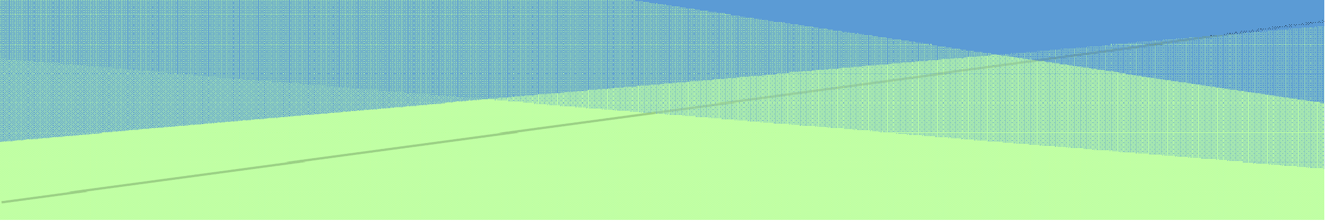

Įgyvendinimo rekomendacijas rengė:
Ala Diomidova, Ala Šuverova,
Jovana Šikšnian, IrinaTarasova
Konsultavo:
Danuta Szejnicka

2023 m.



PAGRINDINIO UGDYMO
RUSŲ TAUTINĖS MAŽUMOS GIMTOSIOS KALBOS IR LITERATŪROS BENDROSIOS PROGRAMOS ĮGYVENDINIMO REKOMENDACIJOS

Europos Sąjungos struktūrinių fondų lėšų bendrai finansuojamas projektas
Nr. 09.2.1-ESFA-V-726-03-0001
„Skaitmeninio ugdymo turinio kūrimas ir diegimas “

TURINYS

1. DALYKO NAUJO TURINIO MOKYMO REKOMENDACIJOS 4
Pasiekimų sritis: Kalbėjimas, klausymas ir sąveika 4
Tema: Kalbėjimą tobulinantys pratimai (9 –10 kl.) 4
Tema: Debatai (9–10 kl.) 11
Pasiekimų sritis: Skaitymas ir teksto supratimas 19
Tema: Skaitymo ir teksto suvokimo strategijų taikymas (5 kl.) 19
Pasiekimų sritis: Rašymas ir teksto kūrimas 23
Tema: Laiško (asmeninio, elektroninio) kūrimas (5-10 kl.) 23
Tema: Recenzija (7–8 kl.) 31
Tema: Anotacijos rašymas (9–10 kl.) 37
Pasiekimų sritis: Kalbos pažinimas 44
Tema: Daiktavardžių vartojimo ypatumai (5 kl.) 44
Tema: Klaidų taisymas (9–10 kl.) 48
Pasiekimų sritis: Literatūros ir kultūros pažinimas 51
Tema: Menas ir menininkai. Kūrėjas ir jo darbas (7 kl.) 51
Tema: L. Andrejevo apsakymas „Angeliukas“ (8 kl.) 58
2. KAIP UGDYTI AUKŠTESNIUS PASIEKIMUS 64
Tema: Kūrybiškumą ugdančių užduočių pavyzdžiai (5 – 6 kl.) 67
Tema: Dvikalbių vaikų specialieji ugdymosi poreikiai. Taisyklingos tarties lavinimas. Greitakalbiai gimtosios kalbos pamokose (5-6 kl.). 77
3. TARPDALYKINIŲ TEMŲ INTEGRAVIMAS. DALYKŲ DERMĖ 80
Tema: Rusų tautinės mažumos gimtosios kalbos ir literatūros jungtys su kitais dalykais (5–10 kl.) 80
4. KALBINIŲ GEBĖJIMŲ UGDYMAS PER DALYKO PAMOKAS 87
Tema: specialiųjų ugdymo(si) poreikių turinčių mokinių užduočių pritaikymo principai ir ugdymo galimybės (1–10 kl) 87
5. SIŪLYMAI MOKYTOJŲ NUOŽIŪRA SKIRSTOMŲ 30 PROCENTŲ PAMOKŲ 89
6. VEIKLŲ PLANAVIMO IR KOMPETENCIJŲ UGDYMO PAVYZDŽIAI 90
Tema: Mokausi interpretoti paveikslą ir kurti paveikslo aprašymą (7 kl.) 90
Tema: Rusų kalbos ir literatūros pamokų ilgalaikis planas 8 kl. 102
7. SKAITMENINĖS MOKYMO PRIEMONĖS, SKIRTOS BP ĮGYVENDINTI 108
8. LITERATŪROS IR ŠALTINIŲ SĄRAŠAS 109
9. UŽDUOČIŲ AR MOKINIŲ DARBŲ, ILIUSTRUOJANČIŲ PASIEKIMŲ LYGIUS, PAVYZDŽIAI 110
Skaitymo ir teksto suvokimo pasiekimus iliustruojantys pavyzdžiai (5 kl.) 110
Skaitymo ir teksto suvokimo pasiekimus iliustruojantys pavyzdžiai (6 kl.) 117
Rašymo ir teksto kūrimo pasiekimus iliustruojantys pavyzdžiai (5-6 kl.) 128
Samprotavimo rašinio pasiekimus iliustruojantys pavyzdžiai (9-10 kl.) 135

Šios metodinės rekomendacijos skirtos pagrindinio ugdymo mokyklų, įgyvendinančių atnaujinto ugdymo turinio Bendrąją programą (2022), rusų kalbos ir literatūros mokytojams. Kad mokytojams būtų kuo naudingesnės metodinės rekomendacijos, buvo pasirinkta pateikti veiklas ir bendrųjų programų įgyvendinimą per naujo turinio, pasiekimų ir kompetencijų ugdymo pavyzdžius. Kiekviename pavyzdyje galima rasti daug dėmenų: kompetencijų raiškos, tarpdalykinės integracijos, naujos tematikos dėstymo, artimos aplinkos tyrinėjimo, ugdymo netradicinėse aplinkose ir kt.

DALYKO NAUJO TURINIO MOKYMO REKOMENDACIJOS

Pasiekimų sritis: Kalbėjimas, klausymas ir sąveika

Tema: Kalbėjimą tobulinantys pratimai (9 –10 kl.)
Rengėja: dr. Ala Diomidova
Kalbėjimo įgūdžių tobulinimas vyresnėse klasėse susijęs su sudėtingesnėmis kalbėjimo žanrų formomis. Šios srities ugdymo tikslas – padėti dalyvauti įvairiose komunikavimo situacijose, atsižvelgti į kalbėjimo tikslą, adresatą, kitus komunikavimo situacijos veiksnius. Mokiniai jau išmoko pasakoti apie save, išsakyti ir iš dalies pagrįsti savo nuomonę. Sėkmingiausiai komunikaciniai gebėjimai ugdomi tuomet, kai mokomasi vartoti kalbą situacijose, susijusiose su realiais bendravimo poreikiais.
Šioje metodinėje medžiagoje siūloma lavinti kalbėjimo įgūdžius naudojant interviu žanrą ir „keliavimą per epochas“ temos „Nobelio premijos laureatai“ pagalba. Iš esmes interviu – tai yra dialogas, bet šioje metodinėje medžiagoje (kai ruoštis „priverstas“ ne tik „žurnalistas“, bet ir „Nobelio premijos laureatas“) tai yra paruoštas ir apgalvotas abiejų pusių kalbėjimas. Ne mažiau svarbus ir kūrybinis užduočių elementas (spontaniškumo, improvizacijos), nes tiek klausimai, tiek atsakymai ne išmokstami iš vadovėlio, o formuluojami pačių mokinių.
Darbas kartu (poromis arba grupėmis) skatins įsiklausyti į „partnerio“ (pvz., žurnalisto) nuomonę, skatins jį išgirsti ir reaguoti į jo žodžius. Bandymai kalbėti žymių istorinių asmenybių vardu gali padėti mokiniams patobulinti jų pačių pasakojimą apie savo išgyvenimus ir aktualias problemas.
Pasiekimai
Ugdymo procese labai svarbu užtikrinti vidinę dalyko integraciją. Pateikti pasiekimai yra pagrindiniai ugdant mokinio literatūros ir kultūros pažinimo gebėjimus. Būtina pabrėžti, kad sričių skirstymas yra santykinis, nes ugdymo procese visos dalys glaudžiai susijusios. Mokinys ugdosi literatūros ir kultūros pažinimo gebėjimus, vartodamas kalbą, pažindamas kalbos ir teksto kūrimo sistemą.

- Taikydamas klausymosi strategijas, klauso įvairių tipų tekstus, analizuoja ir interpretuoja turinio elementus. (A.1.)
- Derina klausymą ir kalbėjimą bendraudamas įvairiose komunikavimo situacijose. (A.2.)
- Pristato sakytinius tekstus, atsižvelgdamas į komunikavimo situaciją. (A.3.)

Metodiniai patarimai
Жанр интервью дает возможность тренировать различные навыки по развитию речи, связанные как с подготовкой сообщений, так и со спонтанной речью. Так как ученики при выполнении заданий будут «перевоплощаться» в различных исторических персонажей, «примерять» на себя роли журналистов и лауреатов Нобелевской премии различных эпох, для выполнения заданий важна подготовка. Однако они будут сами формулировать вопросы и ответы, поэтому в заданиях присутствует и творческий элемент (спонтанность, импровизация).
Работу можно организовать в группах или в парах. Предварительно можно обсудить саму коммуникативную ситуацию интервью и задачи каждого из участников в ней. Первым лучше выполнять Задание 2, где предполагается знакомство с жанром интервью, а также c лауреатом Нобелевской премии – нашей современницей, что сразу позволит актуализировать тему урока.
Тема подходит также для межпредметной интеграции, так как можно выбирать для интервью не только писателей и поэтов, но также и ученых, общественных деятелей.
Užduotys
Задание 1. Прочитайте статью о Нобелевской премии. Что нового вы узнали об этой премии из статьи? Обсудите в группах (или в парах) значение Нобелевской премии для развития современной науки и ее влияние на литературный процесс. 1. Нужна ли сейчас Нобелевская премия? 2. Каково ее влияние на мир? 3. Каких Нобелевских лауреатов вы уже знаете? Какие русские писатели получили Нобелевскую премию? Какие русские ученые или общественные деятели получали Нобелевскую премию?
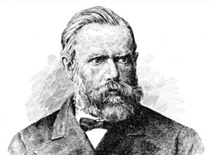Альфред Нобель
Работа в группах: Представьте, что вы корреспонденты разных газет. У вас есть возможность взять интервью у ученого, который хорошо знал Альфреда Нобеля. Времени для интервью немного. Каждый из вас может задать только два или три вопроса. Подготовьтесь заранее. Напишите вопросы, сравните их и выберите самые интересные.

Задание 2. Прочитайте интервью с лауреатом Нобелевской премии по литературе Ольгой Токарчук. Ответьте на вопросы:
- Как изменилась жизнь Ольги Токарчук после получения премии?
- Кого из русских писателей любит Ольга Токарчук?
- Все ли вопросы журналиста Галины Юзефович универсальны (могут быть заданы любому лауреату Нобелевской премии)?
- Какие вопросы журналиста Галины Юзефович связаны с актуальными событиями?

Нобелевский лауреат Ольга Токарчук выросла на Гоголе, следит за протестами в Беларуси и конфликтует с властями родной Польши. Галина Юзефович поговорила с писательницей.

СПРАВКА: В 2019 году Нобелевскую премию по литературе получила польская писательница Ольга Токарчук — за «писательское воображение, которое с энциклопедической страстью показывает нарушение границ как образ жизни». Ее самый известный в мире роман — «Бегуны»; в 2021-м на русском языке выйдет ее исторический роман «Книги Якова, или Большое путешествие через семь границ, пять языков и три большие религии, не считая малых» о еврейском проповеднике Якове Франке и об истории Европы ХVIII века, который особо отметили во время вручения Нобелевской премии. Литературный критик Галина Юзефович письменно задала Ольге Токарчук несколько вопросов о новом мире после пандемии, русской литературе и событиях, происходящих в Европе сегодня.

— Во времена пандемии нам всем приходится постоянно выбирать между свободой (общаться, путешествовать, протестовать — и так далее) и безопасностью. Как вам кажется, что важнее для общества и для отдельного человека?
— Я предпочитаю не рассуждать в категориях «или-или» — такой подход кажется мне незрелым и упрощающим. Важны и свобода, и безопасность — и вот тут открывается почти бесконечное пространство контекстов для обсуждения этого вопроса. Когда важнее? В какой ситуации? Для кого? По отношению к кому? При каких условиях? С какой целью? Как долго?
Пандемия показала, что человечество по-прежнему не более, чем один из множества видов на Земле, точно так же, как другие, зависящий от сложнейших закономерностей. Что у нас хрупкое, смертное тело, что наши возможности ограничены. Мне кажется, что сейчас к нам в какой-то степени возвращается максима Memento mori, столь популярная в европейском барокко, то есть в рамках культурной парадигмы, вынужденной противостоять жесточайшим эпидемиям, войнам и прочим неодолимым для человека силам. Возвращаются восприятие мира как тайны, поиск смысла бытия, вопросы о природе человека, о присутствии зла. Словом, настали интересные времена — и это мне кажется куда важнее разговоров о выборе между свободой и безопасностью.
— На вашей жизни коронавирус как-то сказался?
— Как ни странно, в моем персональном жизненном укладе эпидемия мало что изменила. Я всегда пребываю в одном из двух режимов — так сказать, экстравертном, когда езжу и представляю новую книгу, и интровертном, когда пишу дома. За прошедший год я просто полностью переключилась на домашний режим, а все прочее осталось практически без изменений. Я открыла в себе стопроцентного интроверта и — как бы глупо это ни прозвучало — мне даже понравилось жить в тихом уединении от мира.
— А Нобелевская премия — ее-то влияние вы на себе ощущаете?
— Пожалуй, об этом пока слишком рано говорить — всего год прошел. У меня точно стало меньше времени. Я основала благотворительный фонд, и эта работа отнимает много ресурсов. Я наняла ассистентку, потому что не в состоянии сама справляться с корреспонденцией. Это все оказалось довольно тяжело. А из хорошего — я теперь чувствую себя куда более свободной и уверенной в себе.
— В своих интервью вы часто упоминаете о том огромном влиянии, которое оказала на вас русская литература. Кого из наших авторов вы любите больше всего?
— Чехов для меня, бесспорно, один из величайших писателей в мире. Его рассказы в полной мере сохраняют свое лучистое сияние и сегодня, они совершенно не устарели. Когда мне нужна литературная подпитка и вместе с тем хочется просто получить удовольствие как читателю, я неизменно возвращаюсь к Чехову — впрочем, два томика его рассказов всегда лежат у моей кровати.
Я из тех, кто Достоевскому предпочитает Толстого. У моего прадеда, попавшего в начале XX века в Сибирь, была с собой только одна книга, которую он постоянно перечитывал — роман «Воскресение» Толстого. Кажется, он знал его практически наизусть. У нас дома царил культ Гоголя: мама пересказывала нам его повести в качестве сказок на ночь. Вообще, именно из-за этой ее любви к русской литературе нас с сестрой назвали Ольга и Татьяна. А еще я очень любила советскую научную фантастику, которую во времена моего детства в Польше активно издавали.
— По образованию вы психолог — как вам кажется, это хорошая отправная точка для писательской карьеры?
— Мы совершаем ошибку, так уж решительно противопоставляя писательство и психологию. Фрейд, например, никогда не скрывал, что считает себя писателем — недаром же он получил премию Гете, одну из самых престижных литературных наград в немецкоязычном мире. И литература, и психология основываются на двух ключевых принципах — повествовании и интерпретации. И психология, и литература так или иначе служат врачеванию душевных ран — одна говорит об этом напрямую и действует непосредственно, вторая подобную цель подразумевает. Почему я в итоге выбрала писательство? Думаю, в какой-то момент просто верх взяла моя склонность к одиночеству — комфортнее всего мне оказалось наедине с собой. Общество друзей и вообще людей я любила и люблю, но по-настоящему счастливой чувствую себя только тогда, когда остаюсь одна. А писательский труд (и в этом состоит его главное отличие от работы психолога) — это, пожалуй, идеальный способ пестовать собственную интровертность.
— Совмещать два пути — психолога и писателя — невозможно?
— Конечно, в теории я за писательство тотальное, которому нужно посвящать сто процентов энергии, с утра и до ночи. Но понимаю, что это едва ли достижимо. И тем не менее, мне нравится думать, что человеческий разум адаптируется к литературной работе благодаря тому, что у нас в мозгу выжигаются определенные синаптические связи, которые функционируют должным образом только тогда, когда мы не размениваемся по пустякам.
— У вас не лучшие отношения с польским правительством, насколько я понимаю. Как так вышло?
— Нынешние власти многому научились у коммунистов, правивших Польшей с конца Второй мировой войны вплоть до 1989 года. Они объединяют в своей риторике элементы тогдашнего языка с кошмарным новоязом, который тоже вырос из него. Для многих — не для всех, разумеется, — это до сих пор единственный способ политического мышления: манипуляции, передергивание фактов, создание образа внутреннего и внешнего врага. Меня только изумляет, что все это до сих пор работает, и что люди так легко поддаются пропаганде — более того, что они перед ней настолько беззащитны.
— А за событиями в Беларуси вы следите?
— Конечно. Я бесконечно восхищаюсь десятками тысяч протестующих женщин, которые берут на себя смелость защищать мужчин от нападений ОМОНа. Я думаю о белорусских женщинах-политиках, имена которых стали символом борьбы за демократию и о которых говорят во всем мире. О похищенной Марии Колесниковой, порвавшей свой загранпаспорт на границе, чтобы избежать депортации в Украину. О вынужденных эмигрантках Светлане Тихановской и Веронике Цепкало. О привезенной силой на границу с Польшей Ольге Ковальковой. Но больше всего, пожалуй, я думаю о Светлане Алексиевич, выдающейся писательнице, нобелевской лауреатке, последнему, насколько я знаю, оставшемуся на свободе члену оппозиционного Координационного совета.
— Кажется, что сегодня мы живем в предельно сегментированном мире — все, кого ни спроси, смотрят, слушают, читают абсолютно разное, и часто даже не подозревают о том, что творится за границами их информационного пузыря. Как вам кажется, какова роль литературы и, шире, культуры в этом царстве дробности?
— Думаю, задача культуры — сегодня и в любую другую эпоху — в принципе состоит в том, чтобы упорядочивать и передавать человеческий опыт — да-да, ни больше ни меньше. Это эволюционный механизм, без которого ни одно общество не способно выживать, и одновременно способ коммуникации — очень тонкий, глубокий и большинством людей, к сожалению, понимаемый довольно поверхностно и неполно. Если же говорить о литературе, то она как раз в первую очередь способствует объединению и сближению — благодаря книгам мы получаем возможность понять другого человека изнутри, прожить его жизнь, войти в его сознание. Ну, и помимо этого литература обращается к фундаментальной, общей для всех сфере человеческого опыта, выявляя и подчеркивая универсальное, объединяющее, в противовес уникальному и разобщающему.

Задание 3. Выберите одного из известных лауреатов Нобелевской премии. Выясните, какие важные исторические события повлияли на его (ее) жизнь (возможно, он (она) были свидетелями или участниками таковых). Сформулируйте 2-3 вопроса, связанных со временем, когда жил этот лауреат Нобелевской премии. Ниже приводится список русских поэтов и писателей, которые в разное время были удостоены Нобелевской премии. Можно (но не обязательно) выбирать из него.
Для справки. Русские писатели и поэты – лауреаты Нобелевской премии:
Иван Алексеевич Бунин (1870-1953), российский писатель, поэт, лауреат Нобелевской премии по литературе 1933 года. Удостоен премии "за строгое мастерство, с которым он развивает традиции русской классической прозы". В своей речи при вручении премии Бунин отметил смелость Шведской академии, оказавшей честь писателю эмигранту (эмигрировал во Францию в 1920 г.).
Борис Леонидович Пастернак (1890-1960), российский поэт, лауреат Нобелевской премии по литературе 1958 года. Удостоен премии "за выдающиеся заслуги в современной лирической поэзии и в области великой русской прозы". Был вынужден отказаться от премии под угрозой высылки из страны. Шведская академия признала отказ Пастернака от премии вынужденным и в 1989 г. вручила диплом и медаль его сыну.
Михаил Александрович Шолохов (1905-1984), советский писатель, лауреат Нобелевской премии по литературе 1965 года. Премия вручена "за художественную силу и цельность эпоса о донском казачестве в переломное для России время". В своей речи во время церемонии награждения Шолохов сказал, что его целью было "превознести нацию тружеников, строителей и героев".
Александр Исаевич Солженицын (1918-2008), российский писатель, лауреат Нобелевской премии по литературе 1970 года. Удостоен премии "за нравственную силу, почерпнутую в традиции великой русской литературы". Советское правительство сочло решение Нобелевского комитета "политически враждебным", и Солженицын, боясь, что после своей поездки он не сможет вернуться на родину, награду принял, однако на церемонии награждения не присутствовал.
Иосиф Александрович Бродский (1940-1996), поэт, лауреат Нобелевской премии по литературе 1987 года. Премия присуждена "за многогранное творчество, отмеченное остротой мысли и глубокой поэтичностью". В 1972 году был вынужден эмигрировать из СССР, жил в США.
Обратите внимание на выражения, которые часто используются во время различных интервью.
В начале интервью | В ходе интервью | В конце интервью
Разрешите представиться: Иванов, корреспондент газеты «Дружба».  Я хотя б бы задать вам несколько вопросов.  Можно задать вам несколько вопросов?  Не могли бы вы ответить на ряд вопросов?  У меня к вам несколько вопросов. | Не могли бы вы ответить на такой вопрос…  Следующий мой вопрос будет таким…  Интересно узнать, что вы думаете …  Не кажется ли вам, что …  И последний вопрос… | Благодарю вас. Было интересно познакомиться с вами и узнать о вашей работе.  Благодарю вас за интересное интервью. Думаю, нашим читателям было интересно познакомиться с вами. До новых встреч.  Большое спасибо за интервью. Разрешите пожелать вам больших успехов в работе и новых интересных открытий.
Задание 4. Прочитайте пословицы об учебе и труде. Попытайтесь найти эквиваленты в известных вам языках. Какие из них можно использовать в качестве совета, если человек серьезно думает о карьере ученого?
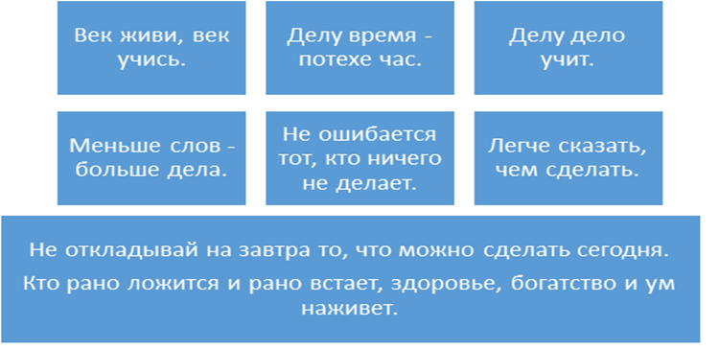

Tema: Debatai (9–10 kl.)
Rengėja: Jovana Šikšnian

Kalbėjimo įgūdžių tobulinimas aukštesnėse klasėse susijęs su sudėtingesnėmis kalbėjimo žanrų formomis. Šios srities ugdymo tikslas – padėti dalyvauti įvairiose komunikavimo situacijose, atsižvelgti į kalbėjimo tikslą, adresatą, kitus komunikavimo situacijos veiksnius. Mokiniai jau daug išmoko, tad jiems reikia praktinių įgūdžių. Sėkmingiausiai komunikaciniai gebėjimai ugdomi tuomet, kai mokomasi vartoti kalbą situacijose, susijusiose su realiais bendravimo poreikiais.

Šioje metodinėje medžiagoje siūloma lavinti kalbėjimo įgūdžius naudojant debatų metodą. Debatai rusų literatūros pamokose padės sudominti moksleivius. Aprašomas pamokų ciklas nuo pasiruošimo iki žaidimo, kuriame dalyvauti galės visi klasės mokiniai.

Pasiekimai

Ugdymo procese labai svarbų yra užtikrinti vidinę dalyko integraciją. Pateikti pasiekimai yra pagrindiniai ugdant mokinio literatūros ir kultūros pažinimo gebėjimus. Būtina pabrėžti, kad sričių skirstymas yra santykinis, nes ugdymo procese visos dalys glaudžiai susijusios. Mokinys ugdosi literatūros ir kultūros pažinimą gebėjimus vartodamas kalbą, pažindamas kalbos ir teksto kūrimo sistemą.
Dalyvauja įvairaus pobūdžio pokalbiuose, diskusijose, debatuose remdamasis socialine, kultūrine, literatūrine patirtimi. Diskutuoja, debatuoja aktualiomis temomis, kelia problemas, plėtoja mintis ar idėjas, išsako savo požiūrį, argumentuoja, pateikia vieną kitą kontrargumentą, apibendrina, vertina. Tikslingai naudojasi neverbalinės kalbos ir kitomis priemonėmis (A2.1.3).
Bendraudamas įvairiose komunikavimo situacijose atsižvelgia į adresatą (mažai pažįstami ir nepažįstami žmonės), oficialios ir neoficialios situacijos ypatumus, intenciją (svarstyti, argumentuoti, prieštarauti, apibendrinti požiūrius). Kurdamas teigiamus tarpusavio santykius tikslingai laikosi mandagaus bendravimo principų, saugaus ir etiško bendravimo virtualioje erdvėje (A2.2.3).
Atsižvelgdamas į komunikavimo situaciją pristato žodžiu parengtą rišlų ir vaizdingą tekstą įvairiomis temomis. Daugeliu atvejų paiso minčių dėstymo logikos, trinarės struktūros. Teiginius iliustruoja pavyzdžiais, tinkamai įterpia citatas. Nuosekliai plėtoja temą ir mintį. Atsižvelgia į daromą poveikį klausytojui. Tikslingai naudoja meninės raiškos priemones (A3.1.3).
Laikosi taisyklingos bendrinės kalbos tarties normų, nežinomus atvejus tikrina pasirinktuose šaltiniuose. Kalba tinkama intonacija (pvz., iškilmingai, neutraliai) atsižvelgdamas į kalbėjimo tikslą (A3.2.3).
Tikslingai pasirenka informacijos šaltinius, randa, atrenka ir vertina informaciją. Palygina, klasifikuoja ir apibendrina informaciją iš kelių skirtingų šaltinių (B3.1.3).
Vertina ir argumentuoja atrinktos informacijos tinkamumą; vertindamas šaltinio informacinį patikimumą pritaiko bent keletą kriterijų. Skiria objektyvią ir subjektyvią informaciją, kritiškai vertina ją. Pagal pateiktus kriterijus atpažįsta akivaizdžias manipuliacijos apraiškas, įžvelgia ir aptaria medijų poveikį vartotojams (B3.2.3).
Metodiniai patarimai
Дебаты - это форма дискуссии, полемическое обсуждение какого-либо явления или вопроса. Предназначены для детального исследования спорных проблем. Являются прекрасным упражнением для развития логики, критического мышления и навыков диалога. В школе используется сокращенный формат, чтобы уложиться в академический час. Литературные дебаты – это игра, форма урока, метод (технология), они позволяют учащимся не только применить знания, полученные на уроках языка и литературы, но и научиться раскованнее чувствовать себя перед аудиторией. Дебаты – это игра, которая ведется по определенным правилам. Суть дебатов заключается в том, что две команды выдвигают свои аргументы и контраргументы по поводу предложенного тезиса, чтобы убедить судей в своей правоте.
За основу предлагаю взять формат дебатов К. Поппера, так как он является самым распространенным и приемлемым для учащихся среднего и старшего школьного возраста. В дебатах участвуют 2 команды из трех человек (участники команд называются спикерами). Спикеры обсуждают заданную тему, при этом одна команда защищает (утверждает) тезис (эту команду называют утверждающей), а другая (отрицающая команда) его опровергает.
Подготовка
В подготовке к дебатам принимает участие весь класс. Первый шаг в любых дебатах – это формулировка темы (тезиса). Тема должна быть такой, чтобы её можно было как защитить, так и опровергнуть. Вот несколько примеров.
- Русскую классику изучать необязательно
- Чацкие обществу не нужны
- Страдание – единственный путь к счастью
- Директор правильно уволил Лидию Михайловну
Когда тема сформулирована, необходимо собрать аргументы и контраргументы к теме. Для этого можно использовать метод Мозговой штурм. Важно не критиковать идеи/аргументы/примеры, которые предлагают учащиеся, так как они сами для игры отберут наиболее сильные и интересные. Идеи/аргументы можно, помогая ученикам, комбинировать, перестраивать, объединять. Когда все идеи собраны, можно заняться формированием команд. Учащихся необходимо разделить на группы, важно, чтобы в группе было не менее 3 и не более 6 участников, так как в команде трое игроков (спикеров). Количество групп должно быть чётным, чтобы готовили равное количество кейсов (кейс - система аргументации) утверждающих и отрицающих. Каждая команда для доказательства своей позиции создает систему аргументации, то есть совокупность аспектов и аргументов в защиту своей точки зрения, представленных в организованной форме. С помощью аргументации команда пытается убедить судей, что ее позиция по поводу темы – наилучшая.
Схема кейса
- Тезис (тема)
- Дефиниции (определения)
- Аргумент 1
- Поддержка 1.1
- Поддержка 1.2
- Поддержка 1.3
- Поддержка 1.4
- Аргумент 2
- Поддержка 2.1
- Поддержка 2.2
- Поддержка 2.3
- Поддержка 2.4
- Аргумент 3
- Поддержка 3.1
- Поддержка 3.2
- Поддержка 3.3
- Поддержка 3.4
- Вывод
У отрицающей команды аргументов может быть меньше. По ходу игры они подбирают контраргументы.
Дефиниции - определения (определение терминов и понятий, содержащихся в формулировке темы). Определения необходимы как отправная точка. Определения очень важны в дебатах, поскольку нужно знать, что можно обсуждать, а что нельзя. Определения рассматриваются, с одной стороны, как путь к исследованию темы, с другой стороны, как необходимые ограничения. Перед тем, как представить свои аргументы перед судьей или оппонентами, команде утверждения необходимо определить термины темы, чтобы было проще проводить её исследование. Тема задает дебатам определенные рамки. Участники дебатов проводят эти дополнительные ограничения путем определения терминов и понятий темы. Четкие определения помогают судьям лучше понять позицию команды и контекст ее аргументов. Определение терминов и понятий должен представить в начале своего выступления первый спикер (У1) утверждающей команды. Отрицающая команда должна принять определения, представленные утверждением, или уточнить их в раунде перекрестных вопросов. Дебаты по определениям не допускаются. Команда отрицания имеет право уточнить непонятый ею термин или источник, откуда он взят.
Поддержки. Вместе с аргументами участники дебатов должны предоставить судьям свидетельства – поддержки (цитаты, факты, случаи из жизни героев произведений), доказывающие их позицию.
На подготовку к дебатам (мозговой штурм и написание кейса) отводится целый урок. Перед ним на предыдущем уроке определяется тема дебатов и даётся опережающее задание: подобрать по два аргумента и контраргумента с поддержками. Если же дебаты для учащихся первые, то необходимо ознакомить их с правилами игры. Во время подготовки учащимся необходимо договориться, кто из них будет каким спикером, так как у разных спикеров разные функции.
Порядок выступ-лений | Спикер | Время выступления | Содержание речи
1. | Первый спикер утверждающей команды. (У1) | 3 мин. | – Представляет утверждающую команду;  – объявляет тему дебатов;  – объясняет ключевые понятия;  – заявляет позицию своей команды;  – представляет все аргументы команды, приводя к каждому из них хотя бы по одной поддержке;  – заканчивает четкой формулировкой общей линии - выводом.
2. | Третий спикер отрицающей команды (ОЗ) задает вопросы первому спикеру утверждающей команды (У1) (1 раунд вопросов). | 1 мин. | ОЗ задает вопросы с целью принизить значение аргументов У1;  У1 отвечает на вопросы.
3. | Третий спикер отрицающей команды (О1) | 3 мин. | – представляет команду;  – отрицает тему, формулирует тезис отрицания;  – принимает определение, предложенное утверждающей командой;  – опровергает аргументы и выдвигает контраргументы, приводя к каждому из них хотя бы по одной поддержке;  – заканчивает четкой формулировкой общей линии команды - выводом.
4. | Третий спикер утверждающей команды (У3) задает вопросы первому спикеру отрицающей команды (О1) (2 раунд вопросов). | 1 мин. | У3 задает вопросы О1 с целью принизить значение аргументов О1;  О1 отвечает на вопросы.
5. | Второй спикер утверждающей команды (У2). | 3 мин. | – опровергает аргументы, выдвинутые О1;  – приводит новые доказательства в защиту аргументов команды;  - заканчивает выводом.
6. | Первый спикер отрицающей команды (О1) задает вопросы второму спикеру утверждающей команды (У2) (3 раунд вопросов) | 1 мин. | О1 задает вопросы У2 с целью принизить значение аргументов и доказательств У2;  У2 отвечает на вопросы.
7. | Второй спикер отрицающей команды (О2) | 3 мин. | – опровергает аргументы, представленные утверждающей командой;  – восстанавливает аргументы своей команды;  – представляет новые доказательства;  - заканчивает выводом
8. | Первый спикер утверждающей команды (У1) задает вопросы второму спикеру отрицающей команды (О2) (4 раунд вопросов). | 1 мин. | У1 задает вопросы О2 с целью принизить значение аргументов и доказательств;  О2 отвечает.
9. | Третий спикер утверждающей команды (У3) | 2 мин. | – акцентирует основные моменты дебатов, следуя своим аргументам;  – проводит сравнительный анализ позиций сторон по ключевым вопросам;  – объясняет, почему аргументы утверждения более убедительны;  – не приводит новых аргументов;  – делает заключение.
10. | Третий спикер отрицающей команды (О3). | 2 мин. | – акцентирует узловые моменты, следуя структуре отрицающего кейса;  – проводит сравнительный анализ позиций сторон по ключевым вопросам;  – объясняет, почему приводимые его командой аргументы более убедительны;  – делает заключение.

Команды имеют право на 6-минутный перерыв (таймаут) для консультации друг с другом, который они могут использовать полностью перед каким-либо из выступлений или частями.
За соблюдением регламента игры следит таймкипер, который показывает спикерам, сколько осталось времени до конца выступления или таймаута – промежутка времени, который команда может взять для совместного обсуждения вопросов или контраргументов.

Каждый раунд дебатов судит судейская коллегия, состоящая из всех учащихся и учителя. По ходу игры судьи заполняют судейский протокол, в котором фиксируют все аргументы и контраргументы команд, а по окончании дебатов каждый судья, не совещаясь между собой, принимает решение, какой команде отдать предпочтение по результатам дебатов (аргументы и способ доказательства которой были более убедительными). Это решение каждый судья пишет в своём протоколе. Команда, набравшая большее количество голосов судей, побеждает.
То, что в дебатах выигрывает та или иная команда, не означает, что верна позиция, ею отстаиваемая. Ведь эта же команда, волею жребия, могла бы играть и на другой стороне.
Победа всецело зависит от мастерства команды: именно индивидуальные умения спикеров, коллективная работа, высокий класс игры.

Критерии оценки литературных дебатов
Уровни | Баллы  оценки | Критерии
Знание | 4 | Воспроизводит записанный кейс (даже читает)
Понимание | 6 | Понимает суть, интерпретирует информацию, строит предположения о возможных последствиях, внятно говорит, не более 5 речевых ошибок
Сравнение | 8 | Сравнивает позиции команд, использует контраргументы, оперирует литературным материалом, речь правильная. Не более 3 речевых ошибок
Анализ  Синтез  Оценивание | 10 | Видит ошибки и упущения допущенные в логике рассуждения, различия между фактами и следствиями, оценивает значимость данных, использует знания из разных областей, речь правильная богатая, не более 1-2 речевых ошибок

Критерии оценки судейского протокола
Уровни | Баллы  оценки | Критерии
Знание | 4 | Оформление. Соблюдается порядок записи.
Понимание | 6 | Структура. Улавливает структуру речи спикера.
Сравнение | 8 | Опровержения (отбивки). Записывает сравнительный анализ позиций сторон по ключевым вопросам (точки столкновения мнений команд).
Анализ  Синтез  Оценивание | 10 | Комментарий. Умеет определить сильные и слабые стороны в речи спикера, в позиции команды и записывает в протокол.

Подведение итогов игры
Пока судьи заканчивают заполнение протоколов, учитель задаёт вопросы каждому спикеру: какие из поставленных задач он выполнил, что удалось особенно хорошо, что не получилось. Учащиеся сами определяют, над чем надо поработать перед следующей игрой. Это, кроме того, помогает судьям (учащимся) закончить оформление своих судейских протоколов. Протоколы учащиеся сдают учителю. Учитель объявляет, какая команда победила. Оценки за дебаты получают все учащиеся, как спикеры, так и судьи, так как учитель сам заполняет протокол и выставляет оценки спикерам и, кроме того, проверяет все судейские протоколы, заполненные учащимися. Уроки литературных дебатов интересно проходят как в классе, так и онлайн (на любой платформе обучения).
Приложение 1
Протокол дебатов, заполненный одним из учащихся во время игры на уроке, который проходил онлайн.
У1 Саша | О1 Антон | У2 Даниэль | О2 Никита Ши | У3 Никита Ша | О3 Максим
П+  Т. Онегин не виноват в своей судьбе  Д. Вина - это ответственность за какое-либо событие, чаще всего негативное.  А1. Онегин не являлся зачинщиком конфликтов.  П1. Ленский сам вызвал его на дуэль.  П2. Татьяна первая решила начать с ним роман, а когда Онегин захотел серьёзных отношений, то Татьяна сказала, что не может бросить своего мужа, хотя даже не любит его.  В. Онегин не виноват в своей судьбе  ВОП/ОТВ +  10 | П +  О +  Т. Онегин сам виноват в своей судьбе  Д. -  А1. Онегин сам располагает всех против себя  П1. Спровоцировал Ленского на дуэль  П2. Ссориться с другом и выходит с ним на дуэль, а потом отрицает, что виновен в смерти Ленского  А2. Онегин бросает Татьяну, а потом “влюбляется” в неё, когда она получает высокий статус и выходит замуж  В. Онегин сам располагает всех против себя, и он сам виноват в своей судьбе.  Воп/отв +  10 | П+  О. +  Т. Онегин не виноват в своей судьбе  Д. -  А1. Характер Онегина был предопределён тем, где и когда он родился  П1. Он из обеспеченной семьи, он был утомлён высшим обществом и стал искать себе развлечений, одним из которых стало заигрывание с Ольгой  П2. Он был вынужден из-за своих убеждений отказаться от признания и предложения Татьяны  В. Онегин не виноват в своей судьбе  ВОПР/ОТВ +  10 | П.+  Т. Онегин сам виноват в своей судьбе  Д. -  О +  А2. Онегин так заботился о мнении окружающих, что мнение о нём ухудшилось  П1. В попытках отстоять свое достоинство выходит с другом на дуэль, после чего убивает его  П2. Не соблюдал моральных норм, не уважал чины, оказывал знаки внимания Ольге.  П3. Так как ему был важен только статус и уважение, отверг Татьяну, когда она была обычной девушкой и «осознал», что любит ее, только после получения ею статуса в обществе  В. Онегин сам виноват в своей судьбе.  ВОПР/ОТВ -  9 | П -  Т. -  ТС1. Онегин и его характер. Онегин был рожден с таким характером и не мог его поменять  В. Онегин не виноват в своей судьбе  7 | П. +  Т. Онегин сам виноват в своей судьбе  ТС1. Характер Онегина  ТС2. Онегин не виноват в том, что убил друга. Спровоцировал, убил на дуэли и назвал друга “несчастной жертвой”  ТС3.  ТС4. Онегин и чины. Не уважал чины, уважал людей за их поступки, и поэтому его презирали в обществе.  ТС5.  В. Онегин сам виноват в своей судьбе.  9

Pasiekimų sritis: Skaitymas ir teksto supratimas

Tema: Skaitymo ir teksto suvokimo strategijų taikymas (5 kl.)
Rengėja: Irina Tarasova

Skaityti ir suprasti tekstus – viena iš pagrindinių kompetencijų, kurias padeda įgyti mokykla. Ši kompetencija mūsų mokiniams padeda gyventi sąmoningai, apsišvietus, formuoti savo asmenybę ir, be to, patirti skaitymo malonumą. Todėl skaitymo kompetencijos ugdymui mokyklose skiriama daug dėmesio. Skaitydamas ir suvokdamas tekstą, mokinys mokosi taikyti skaitymo suvokimo strategijas: pavadinimo aiškinimas; hipotezių kūrimas (apie ką gali būti tekstas); turimų žinių prisiminimas; nuolatinis apmąstymas, ar suprantu prasmę; reikšmingų žodžių, minčių radimas ir žymėjimas; žodžių reikšmės patikslinimas (klausiant, ieškant tradiciniuose ir skaitmeniniuose žodynuose); klausimų kėlimas. Analizuodamas, interpretuodamas ir vertindamas tekstą, atpažįsta tiesioginę ir netiesioginę informaciją. Įvardija teksto temą, raktinius žodžius, pagrindinę mintį. Atskiria esmines ir neesmines detales, stebi veiksmų seką, analizuoja priežasties ir pasekmės ryšį. Randa raiškos priemones, gali paaiškinti jų kuriamą prasmę. Skaitydamas neverbalinį tekstą, taiko neverbalinio teksto suvokimo strategijas, mokosi sieti ir palyginti skirtingos raiškos informaciją iš kelių įvairių šaltinių. Mokosi suformuluoti ir pagrįsti savo nuomonę apie tekstą.

Pasiekimai

- Skaito įvairių tipų tekstus atsižvelgdamas į skaitymo tikslą ir taikydamas įvairias skaitymo strategijas. (B.1.)
Pasirenka iš mokymosi turinyje nurodytų skaitymo strategijų tinkamiausia skaitymo tikslui. (B.1.3.3.)
- Įžvelgia ir aptaria skaitomų tekstų turinio ir kalbinės raiškos elementus, teksto kontekstus, intenciją. (B.2.)
Randa, grupuoja ir lygina tekste tiesiogiai pateiktą informaciją, aiškiai išreikštą požiūrį. Aptaria dauguma teksto kalbinės raiškos elementų. Sieja, palygina ir atsakinėdamas į nukreipiančiuosius klausimus apibendrina skirtingos raiškos informacijos fragmentus (B.2.1.3.).
- Formuluoja ir aptaria teksto temą, tikslą, pagrindinę mintį, pagal pateiktą modelį kelia probleminius klausimus. Įžvelgia ryšius tarp teksto dalių: atpasakoja tekstą pagal įvykių chronologiją, randa tekste priežasties ir pasekmės ryšius. Interpretuodamas taiko mąstymo operacijas: analizuoja, lygina, daro išvadas (B2.3.3).
- Tikslingai ir atsakingai naudojasi įvairiais informacijos šaltiniais. (B.3.)
Pagal pateiktą modelį vertina ir dažniausiai argumentuoja atrinktos informacijos tinkamumą užduočiai įvykdyti (B3.2.3).

Metodiniai patarimai

Работая с рассказом, важно обратить внимание учеников на важность применения стратегий чтения текста. Ниже перечислены стратегии, которые используются для осмысления рассказа Осеевой «Навестила» и картины художника Дональда Золана «Настоящие друзья».
Стратегии до чтения:
- Работа с названием текста (1 вопрос).
- Создание гипотезы (о чем может быть текст) (2 вопрос).
- Опора на уже приобретенные знания, личный опыт (1 вопрос).
Стратегии во время чтения:
- Постоянное обдумывание (понимаю ли суть текста) (3 вопрос).
- Повторное чтение (5 задание).
- Составление вопросов к тексту (5 задание).
- Поиск значения незнакомых и непонятных слов. Работа над лексическим значением слов “передняя, флюс, галоши, нарыв, навестить” и др.) (4 вопрос).
- Сопоставление текста и иллюстраций к нему (15 задание).
Стратегии после чтения:

- Система персонажей. Образы главных героев. (6, 8 вопросы).
- Автор, мастерство писателя. (11, 12 вопрос).
- Сюжет, конфликт. (9, 10 вопросы).
- Идея (13 вопрос).

Užduotys

Ответьте на вопросы после текста и выполните задания.

Валентина Осеева.
НАВЕСТИЛА
Валя не пришла в класс. Подруги послали к ней Мусю:
– Пойди и узнай, что с Валей: может, она больна, может, ей что-нибудь нужно?
Муся застала подружку в постели. Валя лежала с завязанной щекой.
– Ох, Валечка! – сказала Муся, присаживаясь на стул. – У тебя, наверно, флюс! Ах, какой флюс был у меня летом! Целый нарыв! И ты знаешь, бабушка как раз уехала, а мама была на работе…
– Моя мама тоже на работе, – сказала Валя, держась за щёку. – А мне надо бы полосканье…
– Ох, Валечка! Мне тоже давали полосканье! И мне стало лучше! Как пополощу, так и лучше! А еще мне помогала грелка горячая-горячая…
Валя оживилась и закивала головой.
– Да, да, грелка… Муся, у нас на кухне стоит чайник…
– Это не он шумит? Нет, это, верно, дождик! – Муся вскочила и подбежала к окну. – Так и есть, дождик! Хорошо, что я в галошах пришла! А то можно простудиться!
Она побежала в переднюю, долго стучала ногами, надевая калоши. Потом, просунув в дверь голову, крикнула:
– Выздоравливай, Валечка! Я ещё приду к тебе! Обязательно приду! Не беспокойся!
Валя вздохнула, потрогала холодную грелку и стала ждать маму.
– Ну что? Что она говорила? Что ей нужно? – спрашивали Мусю девочки.
– Да у неё такой же флюс, как был у меня! – радостно сообщила Муся. – И она ничего не говорила! А помогают ей только грелка и полосканье!
Вопросы и задания:
- Как называется рассказ? Объясните значение слова «навестить». Расскажите, кого можно навещать, с какой целью?
- Как вы думаете, о чем может быть рассказ, который так назван?
- Прочитайте текст, подчеркивая слова, значение которых вы не поняли?
- Выясните значение подчеркнутых вами слов у своих одноклассников. Если одноклассники не смогли вам помочь, подумайте, где следует искать информацию? Какой словарь вам понадобится? Обратитесь к толковому словарю, чтобы выяснить значение незнакомых вам слов.
- Перечитайте рассказ, сформулируйте и задайте 2 - 4 вопроса по тексту одноклассникам. Формулируя вопросы, обращайте внимание на ситуацию, в которой происходит действие рассказа, поступки героинь, Муси и Вали, их одноклассниц.
- Кто главный герой рассказа? Понравился ли он вам? Почему?
- Обратите внимание, какие предложения по цели высказывания чаще всего использует писательница, для того чтобы создать образ Муси? Почему именно такие предложения?
- Назовите основные черты характера Муси, которые раскрываются в данной ситуации. Какие поступки героини не могут характеризовать ее как внимательную и заботливую подругу? Почему?
- Кратко перескажите сюжет рассказа.
- Чем заканчивается рассказ? Почему Валя вздохнула?
- В каком вопросительном предложении заключен не вопрос, а вежливая просьба?
- Почему рассказ называется “Навестила”? Какое чувство у читателей должно вызвать такое название?
- С какой целью автор рассказала историю о Мусе и Вале? Какова основная мысль рассказа?
- Прочитайте выразительно рассказ, стараясь интонацией передать характеры героинь.
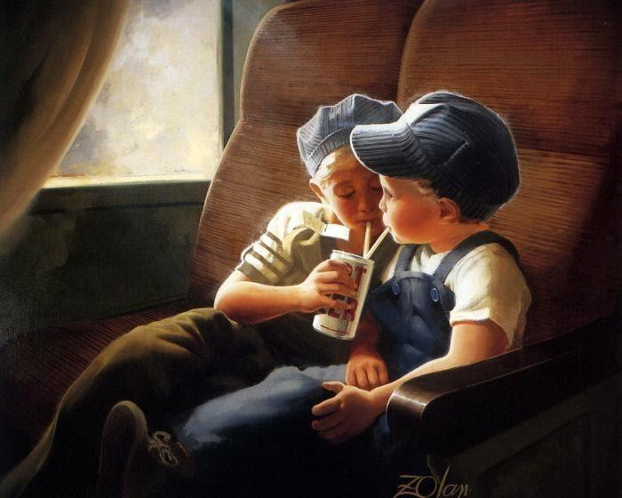
- Рассмотрите картину американского художника Дональда Золана. Ответьте на вопросы:

- Что происходит на картине?
- Где происходит действие?
- Что делают ребятишки? Почему?
- Охарактеризуйте героев картины.
- Как вы думаете, как художник Дональд Золан назвал свою картину? Почему?
- Могут ли героини рассказа Валентины Осеевой “Навестила” называться настоящими подругами? Аргументируя свое мнение, приведите 1 - 3 доказательства.
- Выполните дополнительное задание на выбор:
- Найдите информацию о творчестве американского художника Дональда Золана в Интернете и представьте сообщение классу.
- Напишите небольшой текст «Кто такой настоящий друг?»

Pasiekimų sritis: Rašymas ir teksto kūrimas

Tema: Laiško (asmeninio, elektroninio) kūrimas (5-10 kl.)
Rengėja: Irina Tarasova

Pateikti metodiniai patarimai padeda mokytojui tinkamai susisteminti žinias ir perteikti jas mokiniams mokant juos rašyti asmeninį, elektroninį laišką.
Siūloma naudotis skaitmenine mokymo priemone, kur yra paruošta ir patalpinta mokomoji medžiaga, skirta įvairaus pobūdžio laiškų rašymo įgūdžiams formuoti ir tobulinti. Ši medžiaga padės mokiniams sužinoti, kas tai yra epistolijos žanras, įvairūs laiškų rūšys. Interaktyvių patarimų ir pratimų dėka mokinys prisimins ir / ar pažins laiško struktūrą ir jos komponentus. Išmoks rašyti laišką pagal nustatytus šiam teksto žanrui reikalavimus.

Pasiekimai

- Kuria žodžiu ir raštu skirtingos paskirties ir turinio tekstus, atitinkančius daugumą mokymosi turinyje nurodytų teksto tipų ir žanrų reikalavimų. Dažniausiai pasirenka atitinkamą kalbinę raišką, atsižvelgdamas į žanrą, temą, tikslą, adresatą ir komunikavimo situaciją įprastame kontekste ir už mokyklos ribų (C1.1.3).
- Rašo aiškiai ir sklandžiai ranka, mobiliųjų įrenginių ir kompiuterio klaviatūra. Rašydamas klaviatūra formatuoja tekstą, pasirinkdamas šriftą, jo dydį, paraštes, pastraipas, tarpus tarp eilučių. Daugeliu atvejų tinkamai išdėsto tekstą ir iliustracinę medžiagą puslapyje, vizualizacijai skirtoje priemonėje (C2.1.3).
- Taiko pasirinktą teksto kūrimo ir tobulinimo strategiją. Naudojasi iš esmės tinkamais informacijos šaltiniais plėtodamas temą ir redaguodamas tekstą, įskaitant spausdintinius ir elektroninius šaltinius. Saugodamas autorių teises dažniausiai nurodo perteikiamos informacijos ir vaizdinės medžiagos šaltinį (C3.1.3).

Metodiniai patarimai

Программа основной школы предполагает освоение учащимися навыка создания текстов разных жанров, один из них – письмо (личное письмо, электронное, мотивационное письмо в старших классах.) Чтобы соответствовать требованиям образовательной программы по написанию различных типов текстов, вы можете использовать учебные пособия, которые содержат материалы и упражнения, формирующие навык письма.
Используя приведенные ниже материалы, учащийся узнает, что такое эпистолярный жанр, познакомится с разными типами писем. Благодаря подсказкам и упражнениям, он научится оформлять письмо, используя его структурные части. Большая часть материала дана в виде инструкций, поэтому важным аспектом является уделение особого внимания формированию навыка чтения и понимания этих инструкций учеником. Внимательно прочитав инструкцию, ученик должен понять, что от него требуется и на что следует обратить особое внимание. В этом могут помочь стратегии понимания прочитанного: подчеркивание или выделение ключевых слов различными цветами, стратегия ввода текста и т. д.

Užduotys

Приводим несколько примеров заданий по созданию текста (жанр: личное и электронное письмо) с учетом требований, установленных учителем, на которые следует ориентироваться при оценке письменного задания.
ЛИЧНОЕ ПИСЬМО
Задание 1. Изучите информацию о правилах личной корреспонденции.
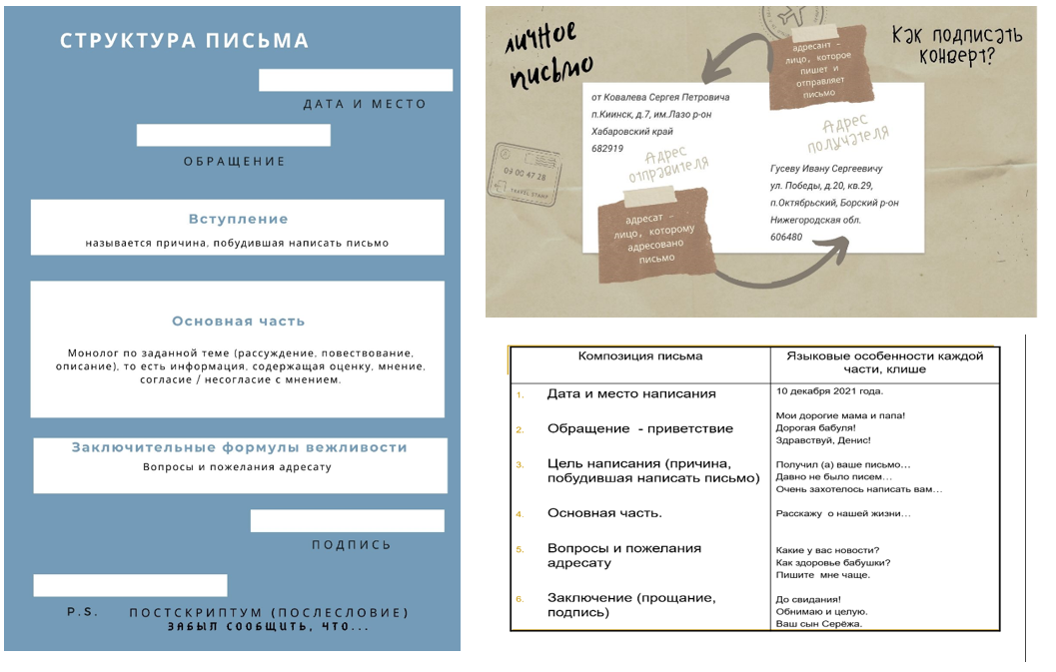Личное письмо – это письмо другу, знакомому, родственнику. В нём люди делятся своими переживаниями, мыслями, чувствами, утешают, убеждают, спорят, рассказывают о свои делах.

Задание 2. Назовите структурные части личного письма «Мастерская Деда Мороза», подумайте, какая обязательная часть в этом письме отсутствует, добавьте её.
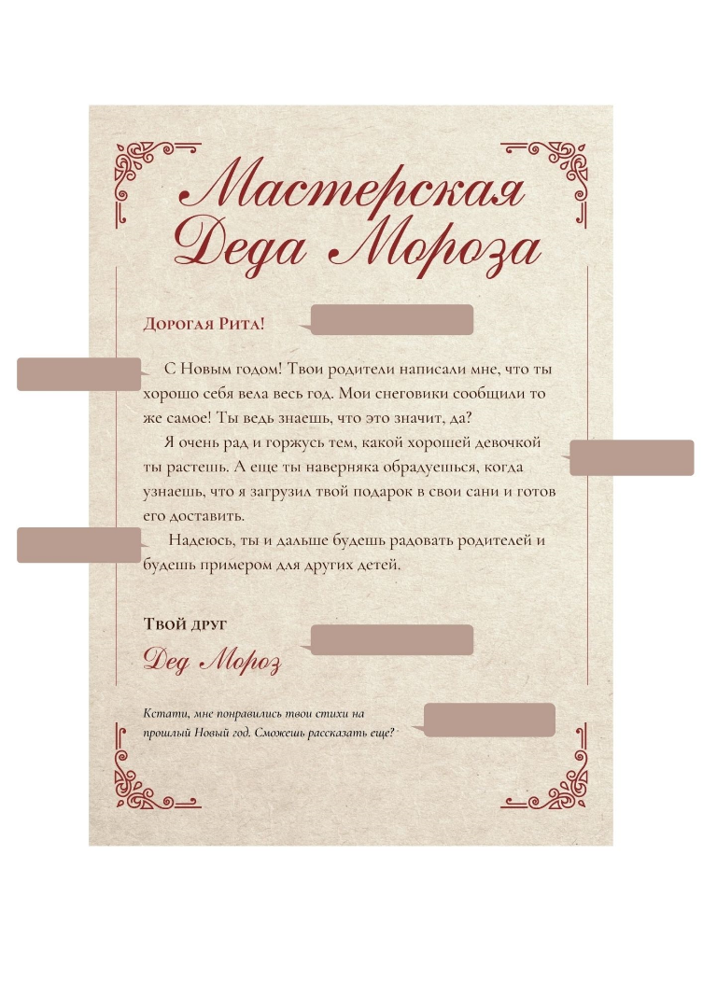
Задание 3.
Предположим, что у тебя есть друг (или подруга) в Финляндии. Пригласи его (или ее) вместе с семьей неделю погостить в Литве. Ты должен написать письмо и убедить их приехать.
Убедительно объясни: почему твоим гостям стоит отправиться в это путешествие; насколько комфортно путешествовать; что стоит взять с собой в поездку.
Расскажи о членах своей семьи, ведь гости проведут с ними целую неделю во время их пребывания в Литве.
Напиши, чем вы будете заниматься. Спроси, будет ли им это интересно.
Ваша работа должна состоять не менее чем из 150 слов.
(2019 m. Nacionalinio mokinių pasiekimų patikrinimo (NMPP) testai 6 klasės mokiniams)

Задание 4.
На вопрос «Почему ты так одет?» одни из нас ответят: «Потому что так модно». Другие скажут: «Мы одеты так потому, что так удобно / так у нас принято, так все одеваются / в силу социальных условий / потому что живем в жарких или холодных странах / потому что подражаем тем или иным кумирам…».
Представьте себе, что вы побывали на форуме, посвященном значению моды в современном обществе. На форуме столкнулись два мнения: «Быть немодным некрасиво» и «Следуя за модой, себя не изуродуй».
Напишите письмо, в котором выразите свое мнение по этому вопросу. Аргументируя свою позицию, опирайтесь на свой культурный опыт: прочитанные книги и статьи, известные вам фильмы и т.д.
Жанр – письмо.
Адресат – ровесник.
Ваш текст должен быть объёмом 250–350 слов.
(2012 m. pagrindinio ugdymo pasiekimų patikrinimo užduotis

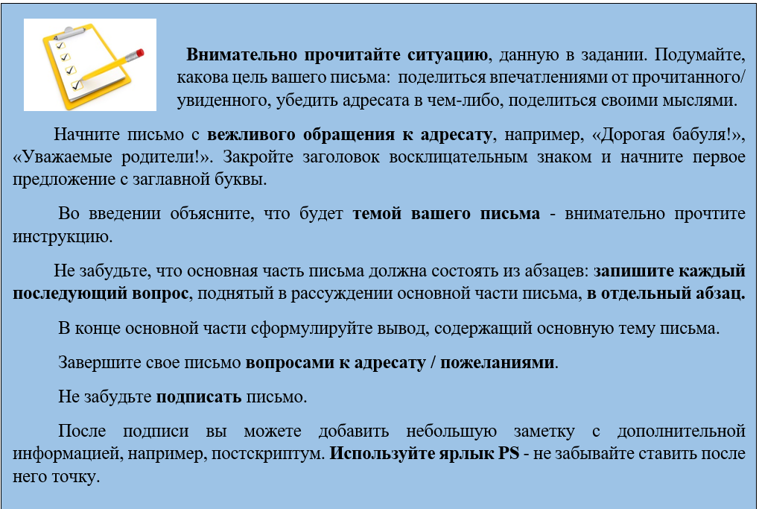Начиная творческую работу, рекомендуем ознакомиться с советами, описывающими, что надо учитывать, когда пишешь личное письмо.

ЭЛЕКТРОННОЕ ПИСЬМО
Задание 1. Рассмотрите плакат «Электронное письмо». Расскажите одноклассникам, как написать электронное письмо (какие особенности нужно учитывать, на что надо обращать внимание, что обязательно нужно помнить).

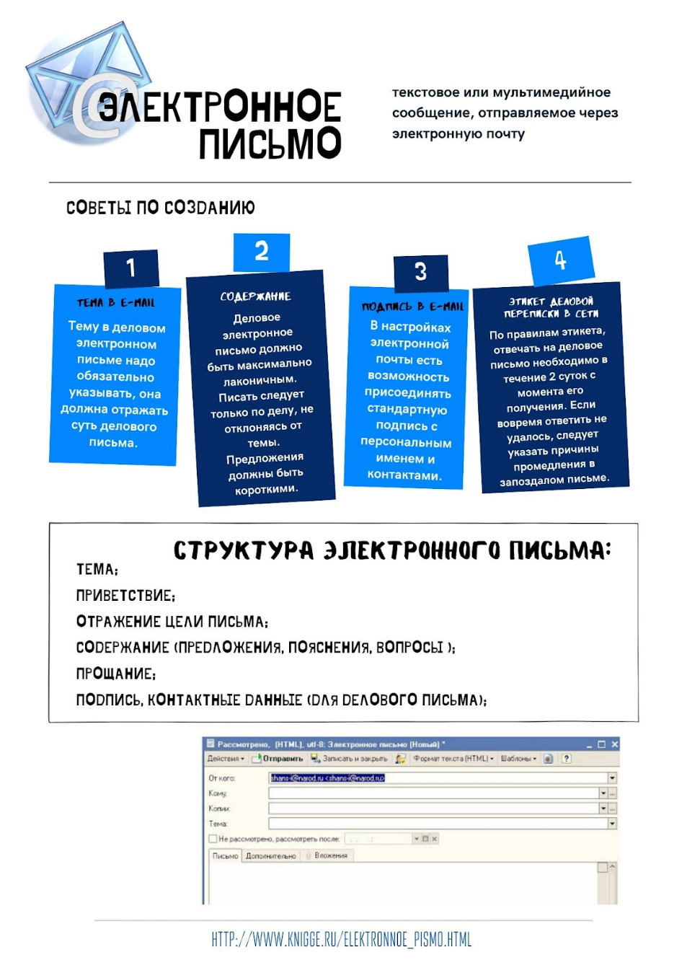
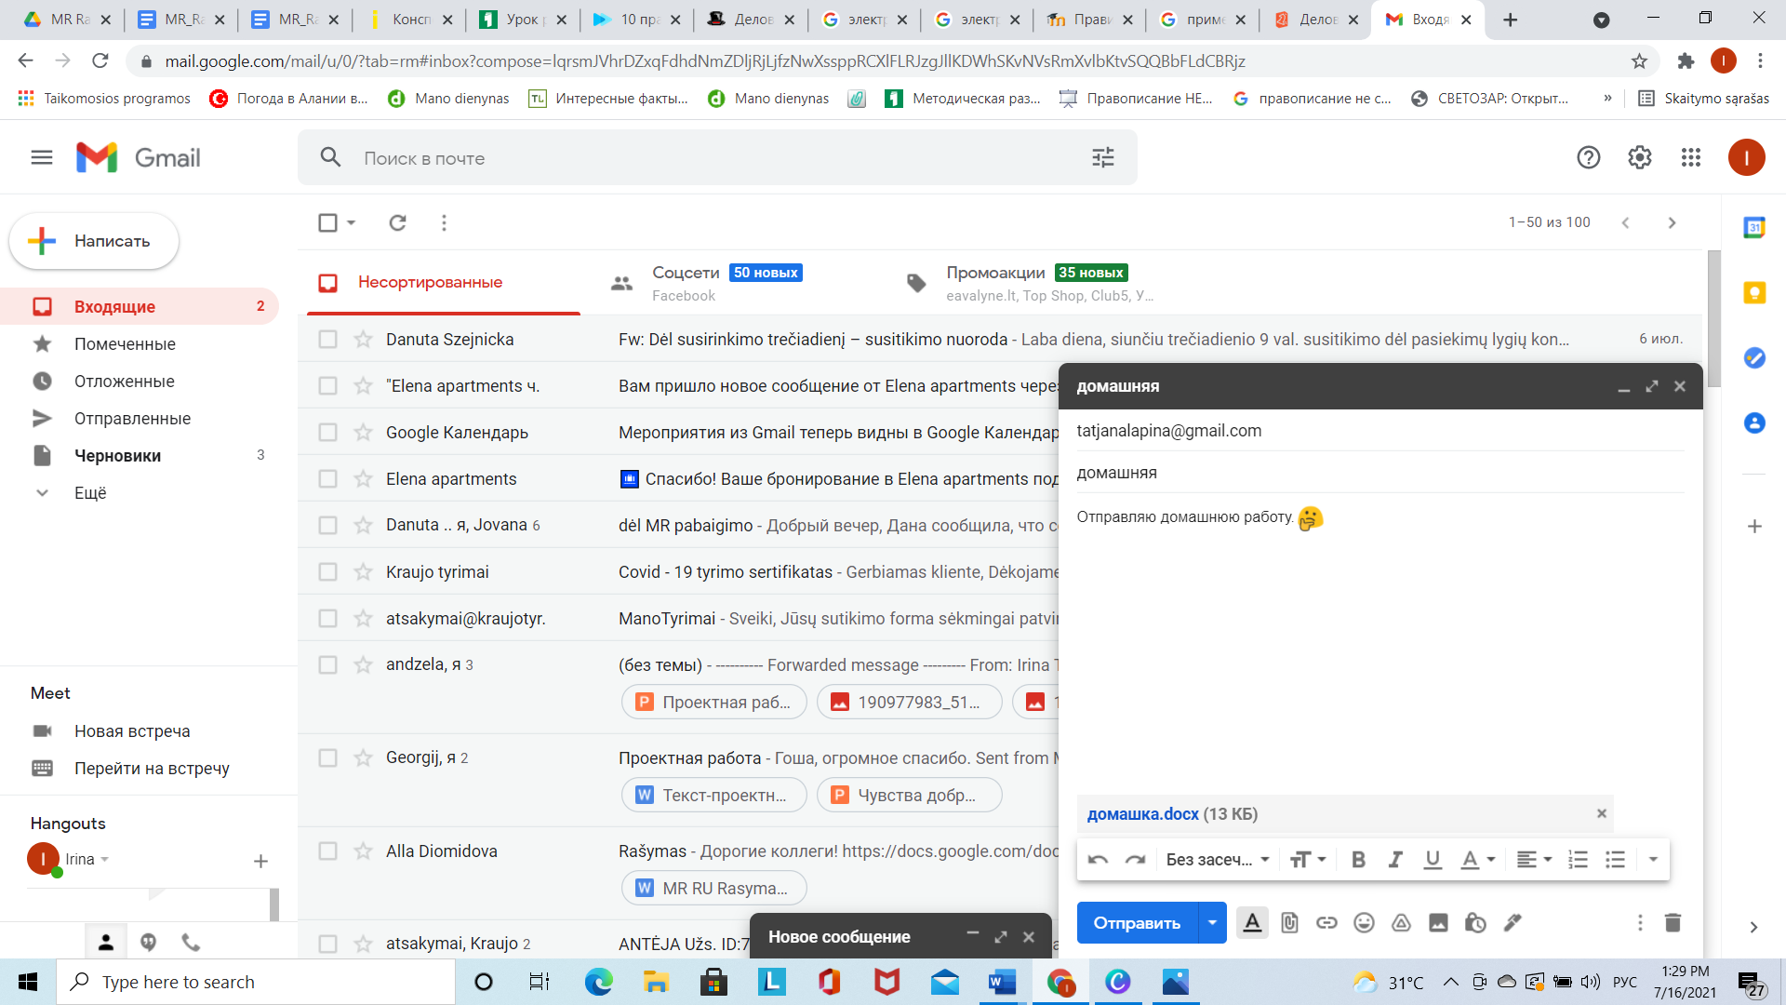
Задание 2. Лариса Самолюбова, ученица 8 класса, учась дистанционно, посылала учителю математики домашние работы по электронной почте. Перед вами одно из писем. Прочитайте письмо Ларисы, найдите неточности в ее письме, устраните их, отредактируйте текст письма.

Задание 3. Напишите электронное письмо, выбрав одну из ситуаций:
- поздравление с днем рождения школы на имя директора;
- просьбу о помощи в написании реферата на имя учителя;
- приглашение на выставку в музей на имя подруги или друга.
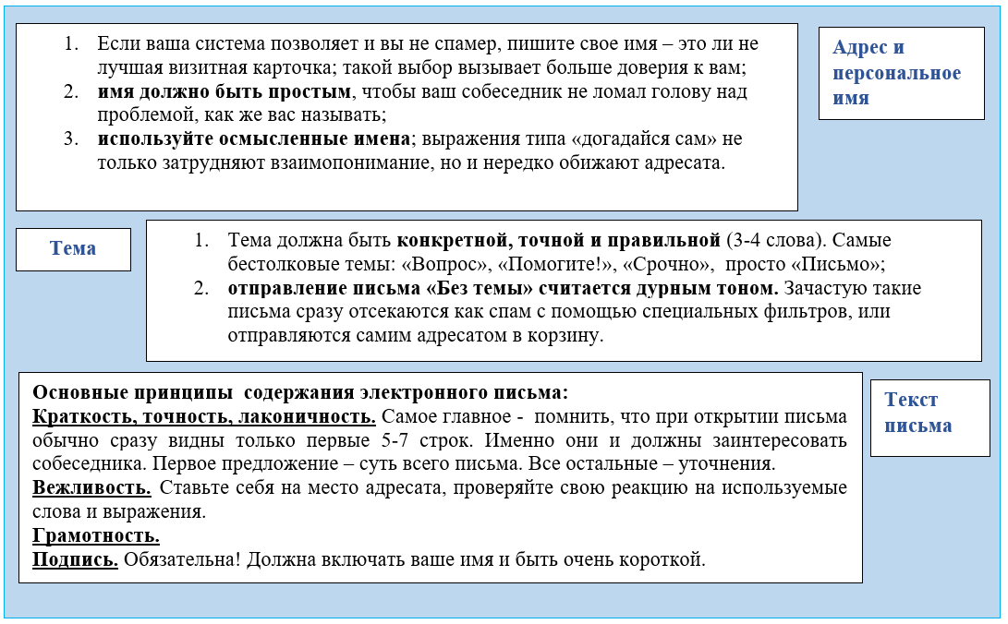Некоторые важные примечания и советы

Tema: Recenzija (7–8 kl.)
Rengėja: Irina Tarasova

Naujos programos turinyje daugiau dėmesio skiriama sociokultūrinėms temoms. 7 - 8 klasėje siūloma daugiau dėmesio skirti publicistinio stilio ypatumams. 8 klasėje siūloma pakartoti publicistinio stiliaus žanru ypatumo bruožus. Taip pat mokomasi recenzijos struktūros ir stiliaus. Mokiniai turi suvokti, kad rašant recenzija reikia atkreipti dėmesį į jos tikslą, turinį, struktūrą. Jos formą priklauso nuo priimtų šioje kalboje taisyklių.

Pasiekimai
- Skaito įvairių tipų tekstus atsižvelgdamas į skaitymo tikslą ir taikydamas įvairias skaitymo strategijas. (B.1.)
Sąmoningai skaito skirtingais būdais įvairius tekstus (B1.1.3).
- Įžvelgia ir aptaria skaitomų tekstų turinio ir kalbinės raiškos elementus, teksto kontekstus, intenciją. (B.2.)
Randa ir paaiškina netiesiogiai išreikštą tekste informaciją ir mintis, atsakinėdamas į nukreipiamuosius klausimus įžvelgia teksto autoriaus intencijas (B2.2.3).
- Kuria rišlius tekstus laikydamasis žanro reikalavimų ir atsižvelgdamas į adresatą, tikslą ir komunikavimo situaciją. (C.1.)
Kuria žodžiu ir raštu skirtingos paskirties ir turinio tekstus, atitinkančius daugumą mokymosi turinyje nurodytų teksto tipų ir žanrų reikalavimų. Dažniausiai pasirenka atitinkamą kalbinę raišką, atsižvelgdamas į žanrą, temą, tikslą, adresatą ir komunikavimo situaciją įprastame kontekste ir už mokyklos ribų (C1.1.3).
Logiškai plėtoja probleminę teksto temą ir mintį. Gana aiškiai formuluoja pagrindinę teksto mintį, suskirsto ją į teiginius, bent du teiginius pakankamai detalizuoja. Paiso trinarės teksto struktūros. Iš esmės pagrįstai išskiria pastraipas, laikosi pastraipos logikos; tinkamai vartoja kai kurias teksto rišlumo leksines ir gramatines priemones (C1.2.3).
- Taiko gimtosios kalbos žinias, taisyklingai ir tikslingai vartodamas kalbą. (D.2.)

Metodiniai patarimai
Рецензия – один из сложных жанров школьного сочинения, поэтому при подготовке к нему нужно учитывать ряд особенностей этого жанра. Если речь идет о рецензии на театральную постановку, кино фильм, телефильм или телеспектакль, рецензент должен знать специфику театрального, кинематографического или телевизионного искусства. В школе нередко предлагается написать рецензию на свое сочинение (или ответ на замечания товарища о нем) или рецензию на работу одноклассника. И отзыв, и рецензия могут включать частичный пересказ содержания, но не должны ограничиваться им.
Главная задача рецензента — осознать позицию режиссера-постановщика, выяснить, какими средствами он доносит ее до читателей, какого эффекта достигает, а также оценить произведение, спектакль, фильм с точки зрения актуальности и значимости поднятых в нем проблем и своего читательского, зрительского восприятия. Поэтому при кажущемся на первый взгляд сходстве с отзывом рецензия отличается тем, что все, в чем убеждает читателей автор рецензии, он делает на основе глубокого анализа режиссерских задумок, интерпретаций произведения, по которому поставлен спектакль или снят фильм. Перед изучением новой темы рекомендуем вспомнить особенности стилистики публицистического произведения.

Užduotys
Задание 1. Прочитайте текст, впишите недостающую информацию.
Публицистический стиль - это стиль общественно-политической литературы, периодической печати, ораторской речи, который определяется содержанием текстов и основными целями – __________________________________________________________.
Зарождение публицистического стиля относится к XVI веку, в России оно связано с памфлетами Ивана Пересветова, перепиской царя Ивана IV с князем Курбским. Дальнейшее развитие он получил в XVIII веке в творчестве И. А. Крылова, Д. И. Фонвизина и др. Окончательно сформировался стиль в России в XIX веке.
Основными стилевыми чертами публицистического стиля являются _____________________________________________________________________________ .

Задание 2. Прочитайте определения жанров публицистики, впишите название публицистического жанра (статья, заметка, репортаж, интервью, рецензия) в соответствующую графу.
Жанр публицистики | Определение жанра
 | жанр, предназначенный для анализа актуальных, общественно-значимых процессов, ситуаций, явлений
 | краткое сообщение, в котором излагается какой-либо факт
 | беседа журналиста с одним или несколькими лицами по каким-либо актуальным вопросам
 | отзыв о произведении художественной литературы, искусства
 | сообщение для печати, радио, телевидения о каком-либо событии, очевидцем или участником которого является корреспондент
Задание 3. Рассмотрите интеллект - карту «Что такое рецензия?». Расскажите, что должен учитывать рецензент (автор рецензии), готовясь к рецензии на книгу или спектакль?

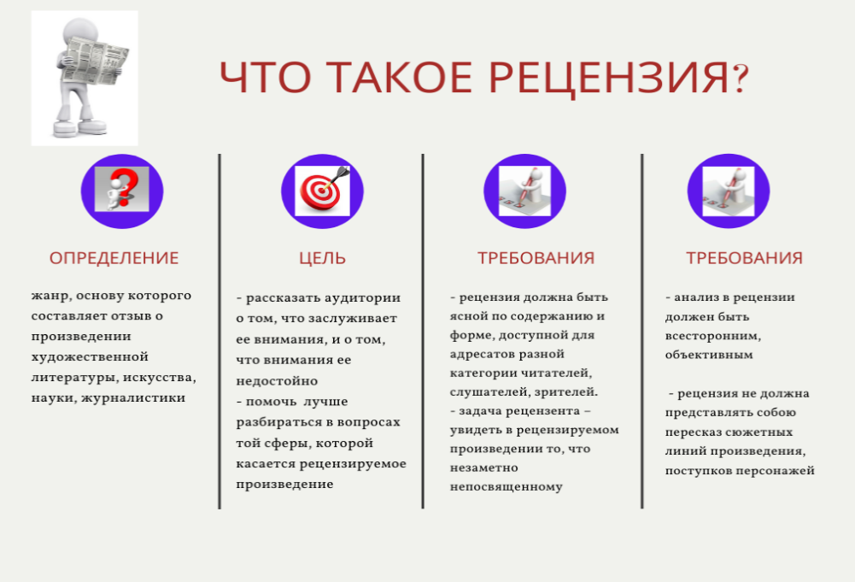

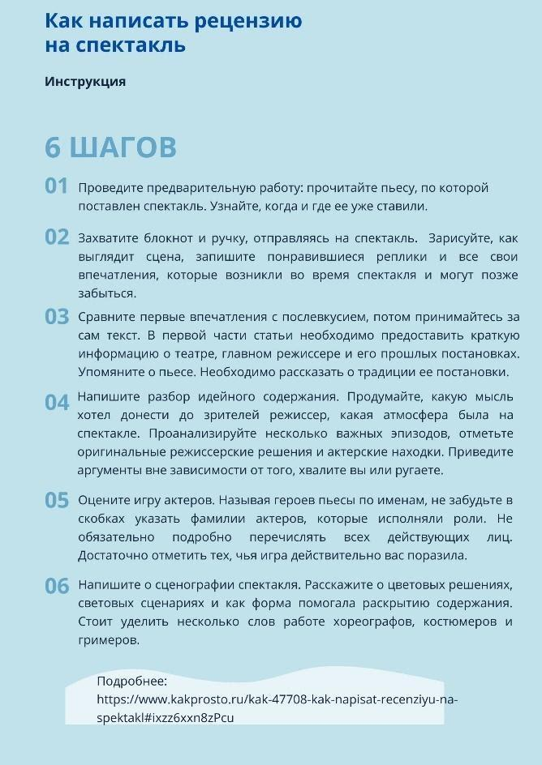
Задание 4. Прочитайте инструкцию «Как написать рецензию на спектакль». Дополните таблицу «Примерный план рецензии на спектакль».

1. | Библиографическое описание спектакля: название, режиссер-постановщик, театр, в каком году был поставлен спектакль.
2. | Кратко о театре, режиссере.
3.
4. | Особенности режиссерского замысла. Режиссерские находки (творческие интерпретации, впечатления от оформления сцены, музыкального сопровождения, спецэффектов).
5.
6. | Личные впечатления рецензента (должны прослеживаться на протяжении всей работы; совпали ли ваши ожидания с увиденным на сцене).

Задание 5. Прочитайте рецензию Натальи Тарцус на фильм - телеспектакль по комедии Гоголя «Ревизор» от 30 мая 2011
- Синим цветом выделите строки, в которых говорится о стиле режиссера.
- Красным цветом – об особенностях режиссерского замысла.
- Зеленым - оценку игры актеров.
- Коричневым - режиссерские находки (впечатления от оформления сцены, музыкального сопровождения, спецэффектов).
- Оранжевым - личные впечатления рецензента.
Наталья Тарцус 30 мая 2011

Режиссер/Постановщики: В. Плучек
Артисты: Анатолий Папанов, Андрей Миронов, Татьяна Васильева, Вера Васильева
Премьера: 1982

На все времена
Сейчас каждый старается быть оригинальным. Режиссеры нещадно экспериментируют с постановками, поэтому даже если вы пойдёте на спектакль с классическим названием, это совершенно не значит, что вы увидите те образы, которые изначально задумывал автор пьесы <...>
Таким образом, если вам надоели не те «Ревизоры», понадобилось вспомнить произведение Гоголя, не перечитывая его, захотелось приобщиться к классике – посмотрите фильм-телеспектакль В. Плучека «Ревизор» с Папановым и Мироновым в главных ролях.
В самом начале спектакля появляется фигура Неизвестного (А. Левинский), ее нет в произведении Николая Васильевича. Этот тощий, длинный, сгорбленный человек с мертвецки бледным лицом и с коварной улыбкой – придумка режиссера. Он напоминает Гоголя, будто бы попавшего в свою пьесу. Это мистическая фигура. В ее руках два символа: свеча и папка. Свеча как вечный спутник человека по жизни. Она освещает Неизвестного крайне таинственно. Этот небольшой предмет создает глобальное ощущение мистики, страха, чего-то потустороннего. Папка в данном контексте выступает символом страха. Не произнося ни единого слова, Неизвестный раскрывает ее и отдает Городничему (А. Папанов), все так же молча. Тому становится ясно: придется отвечать за свои поступки. В этот момент зритель понимает, что Неизвестный - материализация вины Городничего, он вживлен в спектакль, чтобы внушать ужас Антону Антоновичу.
Мы видим страх, им пропитан весь образ управителя города N. То, как он в растерянности крестится кулаком, потом угрожает «своим», рубашка, вылезшая из брюк, его мысли за кадром – все это говорит о многом. В панике он не может отличить Хлестакова от настоящего ревизора. Когда появляется проверяющий, Неизвестный исчезает, видимо, он сливается в сознании Городничего с Хлестаковым.
Иван Александрович (А. Миронов) появляется на сцене спиной, тихонько закрывает дверь. «Ужасно, как хочется есть», - трогательно произносит Миронов, потом принюхивается, начинает грызть перила. Да, интересный способ показать всю прискорбность положения Хлестакова, который от голода пытается погрызть дерево. При этом его движения легки: он будто порхает по сцене, прыгает, совершает действия, которые привносят в спектакль элементы водевиля, а он, в свою очередь, вкупе с серебристым фраком, становится похожим на стрекозу.
Хлестаков не из чиновничьей среды: он из обедневшей помещичьей семьи, случайно попавший в глухой провинциальный городок, где он проигрался в карты и остался совсем без денег. Он вовсе не коварный обманщик или хитрый интриган. Попадая в сеть определенных обстоятельств, он просто поддерживает то, чего от него ждут. Его принимают за всевластного сановника и он, очень милый, вежливый и благовоспитанный по своей природе, ведет себя в точности, как вел бы настоящий - берет взятки.
Предваряя свою пьесу «Замечаниями для господ актёров», Гоголь объясняет будущим исполнителям роли Хлестакова: «Чем больше актёр, исполняющий эту роль, выкажет чистосердечия и простоты, тем больше он выиграет». Миронов именно так подает своего героя. Действительно, он играет очень легко, музыкально, танцевально, обаятельно и привлекательно, порой иронично, его образ слегка офранцужен (и это неудивительно, если припомнить, что он петербургский щеголь), даже беззащитен (плачет, залезает под стол).
На протяжении спектакля Хлестакова бросает из одной крайности в другую: то его пугает факт, что его принимают за ревизора, то он уже действительно ведет себя так, как будто он важный человек. И самое интересное, что он искренен и в том, и в другом.
Марья Антоновна (Т. Васильева) – девица устрашающая (по крайней мере, меня она напугала, как только заговорила). Грубый, низкий голос, солдафонские манеры, высокий рост, нагромождения оборок на платье – все это явно не делает ее привлекательной. Во время сцены, где «Машенька» пытается обольстить Хлестакова, она чуть ли не избивает его. Бедный мужчина не в силах вырваться из цепких клешней «монстра в юбке». Кстати, это еще одна сцена, демонстрирующая беззащитность Хлестакова.
«Городничиха» (В. Васильева) – некий контраст к дочери. Она будто ведет себя так, как должна была вести Маша. У Анны Андреевны все не по годам: она одевается слишком откровенно (в ее возрасте уже неприлично носить платья нежных тонов с глубоким декольте), она излишне эмоциональна, хотя к своим летам в ней должен был взять верх холодный разум, она инфантильна – пытается, как ее дочка, соблазнить Хлестакова, хотя сама давно замужем. Я бы грубо назвала Городничиху истеричкой, уж больно громко и неприятно она кричит. Но, тем не менее, такое поведение актрисы на сцене помогает достичь главного – привить отвращение к героине <...>
В конце спектакля появляется внушительных размеров памятник. Кто там? Конечно, Гоголь. Он грозно смотрит на героев пьесы, и этот взгляд – последнее, что мы видим на сцене.
Стоит заметить, что спектакль сделан весьма реалистично и точно. Костюмы соответствуют духу времени, актеры выступают без грима. Музыкальное сопровождение, созданное композитором Ю. Буцко, помогает полностью погрузиться в атмосферу 19 века. Недаром он вводит в спектакль ритмы экипажа и будто переносит зрителей на мостовые тех времен.
По моему мнению, это лучшая постановка «Ревизора», во многом благодаря неподражаемым Миронову и Папанову. Не думаю, что эту пьесу в ее классическом варианте можно было поставить лучше.

Задание 6. Посмотрите спектакль, фильм по комедии Гоголя «Ревизор». Поделитесь с одноклассниками своими впечатлениями: расскажите о режиссерских находках, о впечатлении от игры актеров, оформления сцены, музыкального сопровождения, спецэффектов.

Задание 7. Напишите рецензию на просмотренный вами спектакль / фильм.
Сочинение объемом 200 – 250 слов.
Жанр сочинения – рецензия на спектакль.
Цель рецензии – рассказать аудитории о том, что заслуживает внимания зрителя спектакля, что внимания недостойно.

Критерии оценки рецензии на спектакль, фильм

- Название рецензии оригинальное, привлекающее внимание читателя;
- ясно представлен предмет анализа (спектакль, фильм): указан автор, название, если
уместно, время создания;
- верно указана проблема спектакля (фильма), дана общая характеристика, прокомментирован смысл заглавия, особенности жанра;
- представлена оценка режиссерских находок, игры актеров;
- основная мысль рецензии развивается логично, целенаправленно, позиция автора ясна;
- рецензия состоит из вступления, основной части, заключения; абзацы логично выстроены, представляют собой единый текст, связаны между собой;
- лексика и синтаксис соответствуют нормам литературного языка, требованиям публицистического стиля;
- рецензия написана без орфографических, грамматических и пунктуационных ошибок.

Tema: Anotacijos rašymas (9–10 kl.)
Rengėja: Ala Diomidova

Siūloma metodinė medžiaga padeda ugdyti sudetingesnio rašymo įgūdžius. Anotacijos rašymas gali padėti pakartoti jau žinomą žemesnių klasių medžiagą ir praplėsti savo žinias apie kitus rašymo žanrus. Aktualizuoti medžiagą siūloma gretinant knygų, kūrinių anotacijas su kitų kultūros tekstų anotacijomis – kompiuterinių žaidimų ir kino filmų anotacijomis.

Pasiekimai

- Kuria rišlius tekstus laikydamasis žanro reikalavimų ir atsižvelgdamas į adresatą, tikslą ir komunikavimo situaciją. (C.1.)
- Tinkamai ir estetiškai pateikia ir iliustruoja savo sukurtą tekstą. (C.2.)
- Taiko rašymo strategijas. (C.3.)

Metodiniai patarimai
Жанр аннотации переживает ренессанс, так как относится к особо востребованным «коротким» жанрам, помещающимся на один экран. Нежелание читать длинные тексты, «лонгриды», а вместо этого читать короткие аннотации, пересказывающие содержание, обеспечивает популярность этому жанру. По этим причинам овладение приемами создания этого жанра может быть встречено с энтузиазмом, не нужно дополнительно заинтересовывать учащихся.
Далее представлены упражнения, которые учитель может варьировать по своему усмотрению в зависимости от способностей и интересов класса. Кроме аннотаций к художественным произведениям, можно задействовать на уроке аннотации к художественным фильмам, комиксам, сериалам и играм. Также можно выбрать и другой путь – знакомство с аннотациями к научной и научно-популярной литературе, которые отличаются своими задачами и своей структурой.
Также, учитывая особенности современной культуры, можно предложить писать аннотации не только к прочитанным книгами, но и к фильмам или сериалам (если учитель готов – то и к компьютерным играм). Художественные фильмы (компьютерные игры) из-за своего небольшого объема хорошо подходят и для совместных проектов. Цель данного вида аннотаций – сориентировать и заинтересовать потребителя. По своей функции тексты данного вида похожи на рекламу, анонсы или тизеры, однако в них описательный, информативный компонент играет более важную роль. К примеру, для анонса важно, что какое-то событие произойдет в будущем, а аннотация описывает уже опубликованную книгу, научную работу.
Совершенно другим типом аннотации является аннотация научного исследования или научно-популярного текста. Цель таких аннотаций – не заинтересовать, а дать представление о содержании и результатах исследования. Очень часто такие аннотации пишутся на другом языке – для иноязычного читателя.

Užduotys
Задание 1. Ответьте на вопросы:
- Расскажите, как вы выбираете книги в библиотеке?
- Как узнаете, о чем будет книга?
- Где в книге находится аннотация?
- Найдите и прочитайте аннотацию вашего учебника. Какая информация там указана?
- Возможно, в вашем классе есть словари. Возьмите один из них и найдите аннотацию. Какая информация там указана?
Задание 2. Прочитайте определение аннотации. Какие бывают аннотации?
Определение: аннотация – это краткое, обобщенное описание (характеристика) текста книги, статьи. Похожи по жанру на аннотацию краткие описания фильмов, сериалов, компьютерных игр.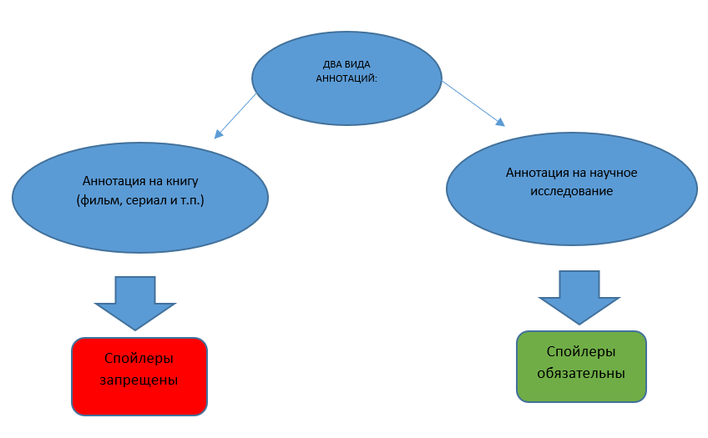



Комментарий: Все аннотации можно разделить на две большие группы: аннотации на книги и аннотации на научные и научно-популярные исследования.
Задание 3. Сравните три аннотации. С помощью таблицы «Структура аннотации» найдите и отметьте части аннотации. Постарайтесь на основе аннотации определить жанр произведения. Где это получилось?

Астафьев В. Конь с розовой гривой: Рассказы. – Москва: Детская литература, 1990. | Балеструччи Фанчеллу Р. Энни. Вокруг света на велосипеде. Книга комиксов. - Москва: Пешком в историю, 2020. | Акунин Б. Статский советник. – Москва: Захаров, 2021.
Рассказы о сибирской деревне, о детстве мальчика, о его бабушке и дедушке, настоящих тружениках и прекрасных людях. | Америка, 1894 год: Энни Копчовски, которую весь мир узнал под именем Энни Лондондерри, отправляется в кругосветное путешествие на велосипеде. Неужели такое возможно? Может быть, это просто рекламный трюк? А может, эта женщина сошла с ума?  В пути Энни ждут самые разные приключения, новые друзья и враги, а главное - знакомство с красотой и разнообразием мира.  Книга основана на реальной истории Энни Копчовски Лондондерри  (1870-1947). | 1891 год. Брожение в умах, революционные идеи популярны среди молодёжи, повсюду возникают революционные кружки. Но не для всех это только мода.  Группа, называющая себя "Б. Г." работает точно и дерзко. Убит сибирский генерал-губернатор, убийца - человек, предъявивший документы Эраста Фандорина. Эраст Петрович принимает вызов, и берется за расследование. Кто стоит за буквами "Б. Г."? Что сделало их террористами? Ради чего они совершают свои кровавые преступления?  Время действия - 1891 год. Эрасту Фандорину - 35 лет.

Таблица для справок:
СТРУКТУРА АННОТАЦИИ
 | Пояснения | Текст аннотации
 | Указать автора и название книги, выходные данные (библиографическое описание) | Дюма А. Три мушкетера. Москва, «Эксмо», 2008.
 | Где, когда происходит действие. Указать или намекнуть на жанр произведения. | Франция XVII века, страной правят безвольный Людовик XIII и всемогущий кардинал Ришелье.
 | Описание главного героя и его ситуации. | Молодой гасконец д'Артаньян прибывает в Париж, чтобы стать королевским мушкетером. В первый же день он нарывается на дуэль с тремя опытными мушкетерами – Атосом, Портосом и Арамисом. Эта дуэль делает их друзьями на всю жизнь.
 | Описание проблемы главного героя. | Однако храбрый д'Артаньян и его друзья мушкетеры постоянно оказываются на пути бесчисленных интриг кардинала Ришелье.
 | Вопрос, сможет ли герой решить проблему? | А ведь нет ничего опаснее, чем мешать Ришелье и в особенности его агенту – загадочной Миледи, соблазнительнице и отравительнице с темным прошлым …

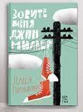 | Аннотация к книге "Зовите меня Джин Миллер"  Десятиклассница Женя Высоцкая - абсолютно неинтересный человек. Об этом ей, не скрывая, говорят и одноклассники, и родители. Дочь - настоящее разочарование, совсем не творческая личность. У нее нет никаких особых интересов: разве что смотреть фильмы и сериалы, переводить тексты песен, слушать музыку и читать - но это разве увлечения? Женя и сама это знает. В эссе на уроке английского она честно признаётся: "I have no dreams".  Неожиданно для себя она становится невольной свидетельницей странных событий: младший брат ее одноклассника передает незнакомцу пакет с чем-то красным. На следующий день в школе только и разговоров, что о пропавших красных конверсах одного из семиклассников. Что же видела Женька? Кражу? Розыгрыш? Или что-то гораздо более серьезное - что-то, что может привести к серьезным последствиям даже для случайного свидетеля?  Дарья Полукарова (родилась в 1991 году) - автор нескольких романов о подростках и тех, кто только-только пережил стихию переходного возраста. Она очень хорошо понимает проблемы, подобные тем, с которыми сталкиваются персонажи книг "Янка" Тамары Михеевой или "Первая работа" Юлии Кузнецовой. В 2019 году повесть "Зовите меня Джин Миллер" вошла в финал литературного конкурса "Подросток N", организованного издательством "КомпасГид" совместно с интернет-магазином "Лабиринт".  Для среднего школьного возраста.

Задание 4. Прочитайте аннотацию. Чем она отличается от аннотаций, с которыми вы уже познакомились на уроке?

АННОТАЦИЯ ДЛЯ «ГУРМАНОВ». Указания на жанр и нескольких предложений о герое и сюжете совершенно достаточно, если речь идет о классическом произведении, о детективе (или другом произведении определенного жанра). Однако не всем читателям достаточно такой информации.
Например, если автор начинающий, не очень известный, то аннотацию стоит дополнить информацией о нем.
Текст аннотации должен учитывать аудиторию, на которую рассчитано художественное произведение. Любителям литературы одного жанра достаточно знать, что это произведение относится к данному жанру. Например, что это детектив с закрученной интригой или готический роман с загадочным и увлекательным сюжетом.
Однако искушенным читателям (тем, кто много читает и любит читать) этого недостаточно. Им важно узнать из аннотации о качестве книги. В этом случае аннотация должна показать высокое качество текста и пообещать эстетическое удовольствие от прочтения книги.
Задание 5. (дополнительное). Прочитайте аннотацию на компьютерную игру. Получится ли у вас найти в ней все те части, которые есть в аннотациях на художественные произведения?
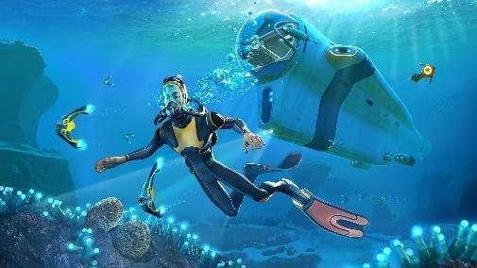
Subnautica — это подводная приключенческая игра на чужой океанической планете. Вас ждёт огромный открытый мир, полный чудес и опасностей! Окунитесь в огромный подводный мир! Вы потерпели крушение в странном океаническом мире. Океаны в игре очень разные: от залитых солнцем коралловых рифов до коварных глубоководных расщелин, полей лавы и светящихся подводных рек. Вам нужно контролировать свой запас кислорода, когда вы исследуете заросли водорослей, плато, рифы, пещерные системы. Воды также кишат живностью: некоторые из них полезны, однако многое – опасны.
Задание 6. Вопросы для самопроверки: Подчеркните верные утверждения об аннотации:
- Аннотация – это краткий пересказ содержания
- Аннотация – это подробное изложение текста
- Аннотация может содержать сведения об авторе
- Аннотация может содержать Иллюстрации к произведению
- Аннотация может содержать Содержание произведения
- Аннотация может содержать Краткое содержание
- Аннотация может содержать Перечень всех героев произведения

Задание 7. Обсуждение / рефлексия.
Выражение личного мнения: обратите внимание, что в аннотациях мы не встречаем выражения личного мнения.
- Как вам кажется, почему это так?
- Назовите похожие на аннотацию жанры (где также описывается художественное произведение), где личное мнение уместно. (Отзыв, рецензия и т.п.)
- «Хорошая» аннотация: какую аннотацию можно назвать хорошей?
- Как написать хорошую аннотацию?
- Откуда берутся плохие аннотации?
Поразмышляйте о работе авторов аннотаций. Представьте себя одним из них.
- Как они работают?
- Что им нужно для работы?
- Это легкая работа или тяжелая?
- Какие в ней есть плюсы и минусы?

Задание 8. (дополнительное) Прочитайте аннотацию научного исследования. Объясните, чем она отличается от аннотаций на произведения художественной литературы.
А. Дульзон. Парадоксы устойчивого развития. - Триумф, 2008.
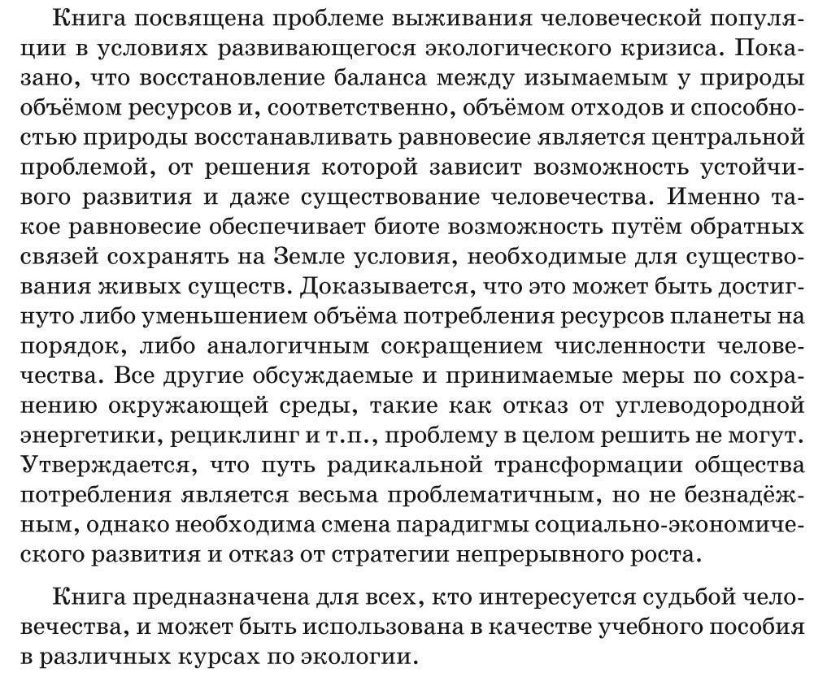
Задание 9. Домашнее задание: Напишите отзыв и аннотацию на вашу любимую книгу. Старайтесь верно следовать канонам этих жанров.
Клишированные выражения, которые можно использовать в аннотациях:
В книге собраны…
В книгу вошли…
В сборник включены…
Книга адресована…
Книга рассчитана на широкий круг читателей.
Книга адресована (любителям детективов, приключенческих романов, исторических романов и т.п.).
Писатель… рассказывает о …
Удивительные события происходят в книге………
Если вы прочтёте………, вы обязательно полюбите главного героя.
Ты хочешь узнать о… ….? Тогда прочитай……

Pasiekimų sritis: Kalbos pažinimas

Tema: Daiktavardžių vartojimo ypatumai (5 kl.)
Rengėja: Irina Tarasova

Viena iš esminių gimtosios kalbos ir literatūros dalyku ugdomų kompetencijų – komunikavimo kompetencija, kuri apima kalbinę kompetenciją (kalbos pažinimą ir vartojimo įgūdžius), kalbos funkcionavimo visuomenėje dėsnių suvokimą ir paisymą. Rekomenduojame mokytis kalbos gramatikos, remiantis tekstų skaitymu ir suvokimu, stebint gimtojoje kalboje vykstančius gramatinius procesus.
Metodinėse rekomendacijose pateikiamos užduotys daiktavardžių vartojimui įtvirtinti. Norint kokybiškai išugdyti įvairių rūšių daiktavardžių vartojimo įgūdžius kalboje, pirmiausia reikia mokėti nustatyti tekste randamų daiktavardžių formą. Pateiktos užduotys išdėstytos taip, kad mokinys galėtų suprasti, koks yra daiktavardžių vaidmuo literatūriniame tekste, tada jis išmoks juos vartoti savo kalboje.

Pasiekimai

- Atpažįsta pagrindines kalbotyros sąvokas, vartoja terminus ir taiko juos aptardamas kalbinę raišką ir kalbinės komunikacijos reiškinius. (D.1.)
- Taiko kalbos žinių kaupimo ir sisteminim, taisyklingos kalbos vartojimo strategijas (D4).

Metodiniai patarimai
В данной работе предложен один из способов изучения морфологии и лексики русского языка в многокультурной среде, в которой развивается современный ученик школы национальных меньшинств. Суть способа заключается в том, что от чтения и понимания текста (задание 1.1), нахождения примеров в тексте, иллюстрирующих определенный процесс в языке (задание 1.2), мы переходим к закреплению полученных навыков во время выполнения упражнений (задания 1.3, задания 2,3), формулированию правила самими учащимися, оттачиваем навыки коммуникации (задание 5).
Сравнивая лексику и морфологию двух языков, русского и литовского, наблюдаем процессы влияния одной языковой культуры на другую (задание 4).
Užduotys
Задание 1. Прочитайте фрагмент повести Л. Гераскиной «В стране невыученных уроков».
- Ответьте на вопросы и выполните задания.

Уроков, как нарочно, задано очень много. А день был солнечный, тёплый, и мальчишки во дворе гоняют мяч. Интересно, кто стоит вместо меня в воротах? Наверно, опять Сашка: он давно метит на моё место у ворот. Это просто смешно. Все знают, какой он сапожник.
Кот Кузя устроился на подоконнике и оттуда, как с трибуны, следит за игрой. Кузька не пропускает ни одного матча, а папа и мама не верят, что он настоящий болельщик. И зря. Он даже любит слушать, когда я рассказываю о футболе. Не перебивает, не уходит, даже мурлычет. А кошки мурлычут только тогда, когда им приятно.
Мне задали правила по безударным гласным. Надо было их повторить. Я этого делать, конечно, не стал. Бесполезно повторять то, чего всё равно не знаешь.

- О чём говорится в тексте?
- Как вы понимаете предложение: «Все знают, какой он [Сашка] сапожник».
- Нравится ли вам герой повести Л. Гераскиной «В стране невыученных уроков»?
- Выберите из перечисленных черт характера те, которые характеризуют героя этого отрывка: белоручка, невежа, невежда, лежебока, недотрога, неженка, незнайка, непоседа, неряха, неумеха, трудяга.
- Перечитайте последний абзац текста. Как можно охарактеризовать человека, который не знает и не хочет знать правил орфографии?

- 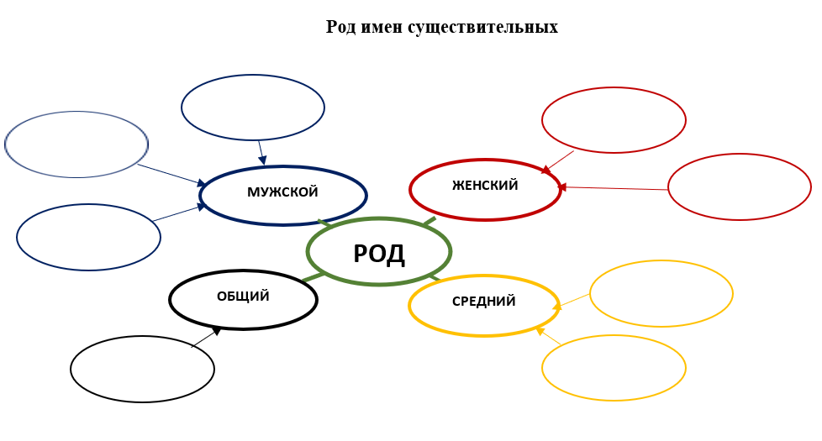Работа в парах. Дополните схему существительными из текста, выделенными курсивом. К какому роду вы бы отнесли существительное Сашка? Почему?

- Прочитайте предложения, выбирая нужные окончания, аргументируйте свой выбор.

- Герой повести Л. Гераскиной «В стране невыученных уроков» Витя Перестукин ужасн (ый, ая) невежда, белоручка и неряха.
- Моя одноклассница Катя так (ой, ая) же невежда, белоручка и неряха, как и герой
повести Л. Гераскиной «В стране невыученных уроков» Витя Перестукин.

Задание 2. Прочитайте полилог.
–– Ты у нас просто недотёпа! – возмущённо сказала мама.
–– И неженка, – добавил отец.
–– А, по–моему, ты – умница, – как всегда постаралась примирить всех бабушка.
Как вы думаете, о ком идёт речь? Знакомы ли вам подчёркнутые слова? Что они обозначают? А теперь прочитайте, подставляя в этот полилог имена собственные, или местоимения, или имена прилагательные:
–– Ты, _______________, у нас просто недотёпа! – возмущённо сказала мама.
–– И страшная неженка, – добавил отец.
–– А, по–моему, она – умница, – как всегда постаралась примирить всех бабушка.
–– Ты, _______________, у нас просто недотёпа! – возмущённо сказала мама.
–– И жуткий неженка, – добавил отец.
–– А, по–моему, он – умница, – как всегда постаралась примирить всех бабушка.
Задание 3. Раскрывая скобки, согласуйте прилагательные и местоимения с существительными общего рода
1.Вася всегда был (большой)_____________ лакомкой. 2. Оля в детстве была (очаровательный) ___________________ малюткой. 3. Петя у нас (страшный) _____________неряха. 4. Ещё недавно Петя был (такой)________________ плаксой, что в доме дня не проходило без слёз. 5. Вася всегда найдёт верное решение: он у нас (такой) _____________ умница. 6. Твоя сестра — (мой)____________ тёзка.
Задание 4. Письменно переведите предложения на русский язык. Определите род существительных в русском языке, соответствующих выделенным существительным в литовском языке.

1. Vasarą aš važiuosiu į sanatoriją. __________________________________________
2. Festivalyje susirinko visas kino pasaulio elitas. _______________________________
3. Pietų mes valgėme kotletus su vermišeliais. _________________________________
4. Ar tu žinai, kad zebras yra dryžuotas?______________________________________
5. Jie skiriasi kaip diena ir naktis. ___________________________________________

Приведите свои примеры существительных, род которых в русском и литовском языках не совпадают. Выясните, существуют ли в литовском языке существительные общего рода.

Задание 5. Работа в группах. Представьте ситуацию: в летнем лагере вы познакомились с мальчиком из литовской семьи, который только начал изучать русский язык. Во время вашей беседы выяснилось, что ваш ровесник не знает, как определить род имен существительных русского языка.

Группа 1. Опираясь на сведения, полученные на уроке, закончите составлять памятку: «Советы помощника. Как определить род имен существительных?».
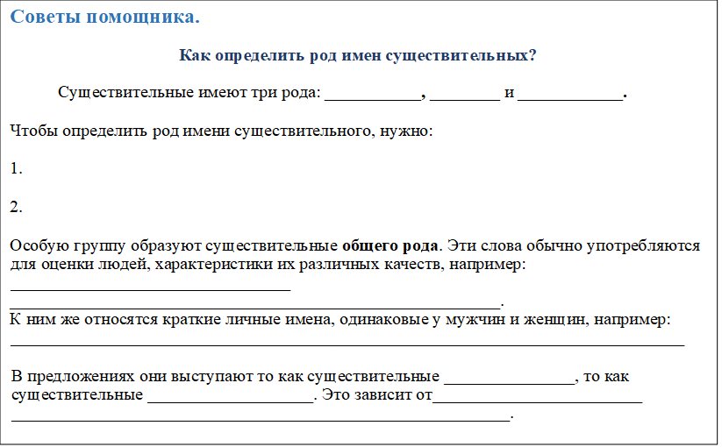

Группа 2. ▁ ▂ ▃ ▅ ▆ Опираясь на сведения, полученные на уроке, составьте памятку: «Советы помощника. Как определить род имен существительных?». Не забудьте упомянуть о существительных общего рода
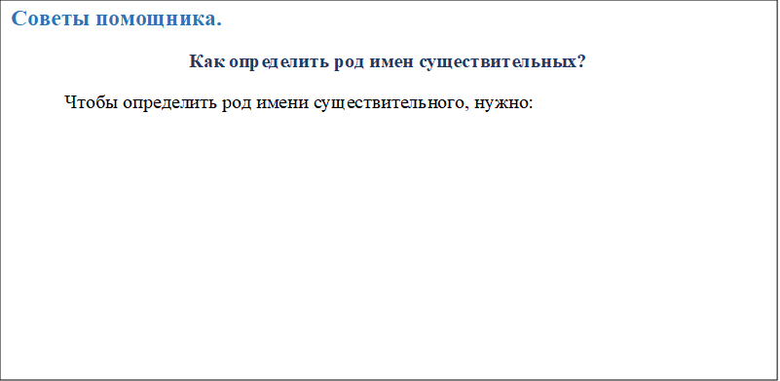

Tema: Klaidų taisymas (9–10 kl.)
Rengėja: Jovana Šikšnian
Aukštesnėse klasėse moksleiviai atlieka daug rašto darbų. Jų daromos klaidos dažnai kartojasi, todėl reikalingas toks klaidų taisymas, kai mokytojas dirba individualiai su kiekvienu mokiniu. Metodinėje medžiagoje aprašoma, kaip greitai ir efektyviai padėti moksleiviams taisyti klaidas, kad jos nesikartotų. Atliekant užduotis mokiniams būtina remtis pagalbine medžiaga, pvz. taisyklėmis. Be to, pateikiami pratimų pavyzdžiai, kuriais remdamasis mokytojas galėtų sukurti užduotis darbui su klaidomis, būdingomis daugumai klasės vaikų.

Pasiekimai

Kalbos dalys ir žodžių kaityba Mokomasi atpažinti tipines gramatikos klaidas ir taisyti jas redaguojant savo rašinį. Mokomasi naudotis įvairiais norminiais šaltinais.

- Atpažįsta pagrindines kalbotyros sąvokas, vartoja terminus ir taiko juos aptardamas kalbinę raišką ir kalbinės komunikacijos reiškinius. (D.1.)
- Taiko gimtosios kalbos žinias, taisyklingai ir tikslingai vartodamas kalbą. (D.2.)
- Taiko kalbos žinių kaupimo ir sisteminimo, taisyklingos kalbos vartojimo strategijas. (D.4.)

Metodiniai patarimai
В 9-10 классах учащиеся пишут довольно много творческих работ. Очень важно, чтобы учитель, проверив работу, дал возможность каждому ученику понять, какие языковые нормы он нарушил. Целесообразно выполнять не только общую для класса, но и индивидуальную работу над ошибками. Как правило, некоторые ошибки повторяются из работы в работу, поэтому можно собирать творческие работы каждого ученика за месяц/триместр/полугодие; не обязательно это должен делать сам учитель, к этому можно привлечь учащихся. Метод работы - «Портфолио».
Когда уже собрано по две исправленных учителем творческих работы и написана третья (третью работу учитель может проверить особым способом, не подчёркивая ошибки, а лишь на полях отмечая их или записывая под работой их количество), можно провести такое занятие, где каждый учащийся сначала должен разобраться, какие именно ошибки он делает чаще всего. Нежелательно на таком уроке заниматься сразу всеми видами ошибок, лучше остановиться на одной разновидности. Например, попросить найти и отработать только орфографические ошибки.
Užduotys
Задание 1
- Пронумеруйте ошибки на проверенной учителем работе (-ах).
- Отступите строчку от оценки, поставленной учителем.
- Запишите «Работа над ошибками».
- Выпишите правильно слова (словосочетания, предложения), где была допущена ошибка.
- Рядом напишите название орфограммы.
- Найдите в учебнике или в справочнике нужное правило.
- Приведите один-два собственных примера.
- Расскажите это правило учителю или консультанту.
- Приведите собственные примеры.
- Исправьте таким образом три-пять ошибок.
- Если вы не можете определить, на какую орфограмму вы сделали ошибку, обратитесь за помощью к учителю или к консультанту (-ам).
Консультантами назначаются те учащиеся, которые таких ошибок не только не допускают, но могут найти их и исправить в работах одноклассников. (Именно с ними ученики попробуют самостоятельно исправить третью работу, которую учитель проверил, количество ошибок записал, но соответствующие значки на полях не обозначил.)
Если в классе более двадцати учащихся и выслушать каждого вы не сможете в течение одного урока, то у остальных рекомендуется проверить письменные работы.
Так как учащиеся находятся в другой языковой среде, увеличилось количество допускаемых ими грамматических ошибок. Грамматические ошибки – вид речевых ошибок, связанных с нарушением закономерностей и правил грамматики.
Работа с такими ошибками может строиться по тому же принципу, что описан выше, то есть учащиеся самостоятельно или с помощью консультанта (учителя) находят свои ошибки и записывают в уже исправленном виде, указывают, какая языковая норма была нарушена, и записывают примеры, создавая новые языковые конструкции, синонимичные исправленным.

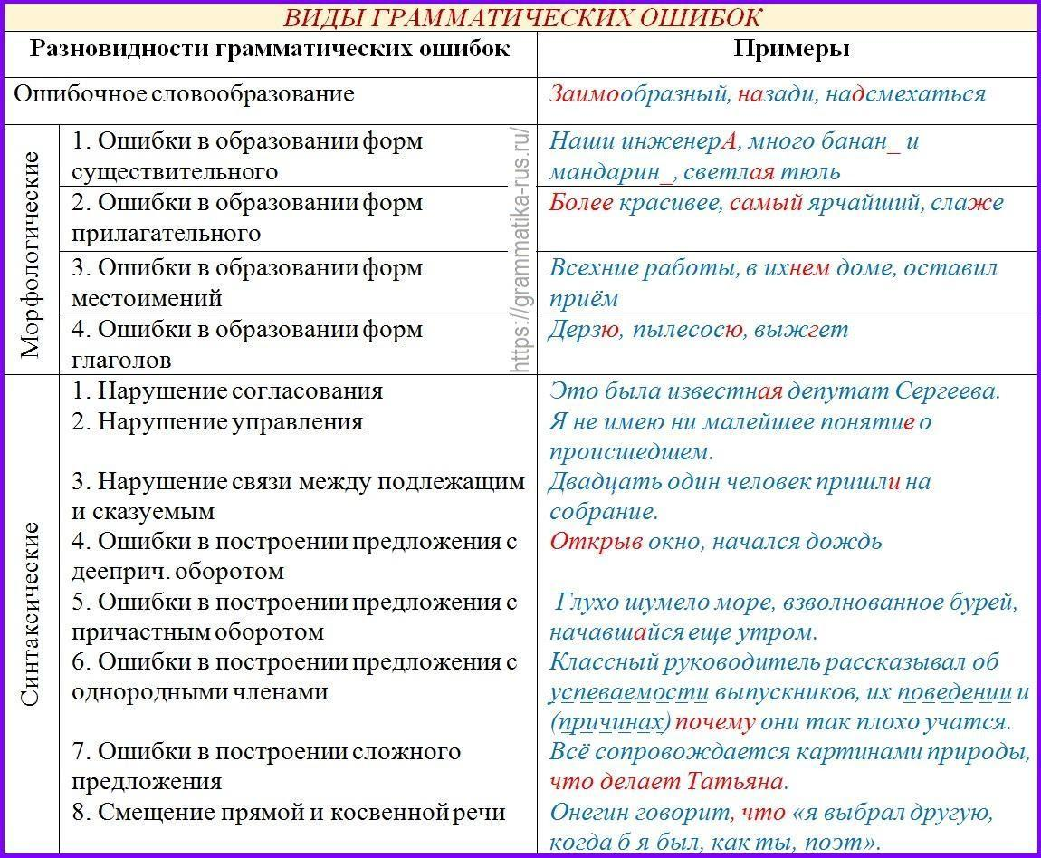
Следующие задания составляет сам учитель, исходя из анализа любой проверочной письменной работы.
Задание 2. Объясните, как были образованы следующие слова и словосочетания, запишите, как они должны быть записаны для использования в официальной речи:
Карантинить - ________________,
Карантиниться - ________________,
Карантинки - ________________,
Карантиникулы - ________________,
Дистанционнка - ________________,
Удалёнка - ________________,
Зумиться - ________________,
Чатиться - ________________,
Ковигисты - ________________,
Коронопофигисты - ________________,
Ковидиссенты - ________________,
Коронавты - ________________,
Антимаскер - ________________,
Маскобесие - ________________,
Инфодемия - ________________.
Задание 3
Восстановите пословицу:
Вирус не воробей, вылетит – не поймаешь;
Друг познается на социальной дистанции;
Любишь кататься – люби и масочки носить.
Предлагаемые упражнения направлены на самостоятельную работу учеников. Они не только помогают запомнить написание тех или иных слов/словосочетаний/предложений, но и активизируют познавательный интерес школьников.

Pasiekimų sritis: Literatūros ir kultūros pažinimas

Tema: Menas ir menininkai. Kūrėjas ir jo darbas (7 kl.)
Rengėja: Irina Tarasova

Literatūra yra neatsiejama kultūros dalis, todėl literatūros studijos mokykloje yra glaudžiai susijusios su kultūroje vykstančių reiškinių tyrinėjimu. Bendrųjų programų mokymosi turinyje pateikiamos temos, leidžiančios mokytis literatūrinių tekstų kaip pasaulio kultūros paveldo dalies. Svarbu, kad pamokoje nagrinėjamas tekstas ne tik suteiktų galimybę apmąstyti probleminius klausimus, bet ir leistų ieškoti problemų, iškeltų kituose kultūros šaltiniuose (filmuose, spektakliuose, vaizduojamojo meno kūriniuose).
Literatūrinis ir kultūrinis ugdymas gali būti realizuojamas dviem būdais: nuo temos iki kūrinių, literatūrinių kontekstų, šiuolaikinių šios temos pavyzdžių arba nuo kūrinio iki temų, kurias galima aptarti interpretuojant šį konkretų literatūrinį tekstą.

Pasiekimai

- Aptaria svarbiausius rusų ir kitų tautų literatūros kūrinius, rašytojų kūrybą istorijos kontekste. (E.1.)
- Įvairiais aspektais analizuoja, interpretuoja ir vertina literatūros ir kitus meno kūrinius. (E.2.)
- Domisi rusų ir lietuvių tautų kultūra, tradicijomis ir visuomeniniu gyvenimu, ieško tarpkultūrinių ryšių; dalyvauja kultūriniame ir visuomeniniame gyvenime. (E.3.)

Metodiniai patarimai

Изучению темы «Художник и искусство. Творец и творчество» можно посвятить цикл уроков, связанный со знакомством и анализом произведений разных литературных жанров, просмотром и обсуждением художественных и документальных фильмов. Представляем тексты и фильмы, которые можно использовать для обсуждения данной темы.
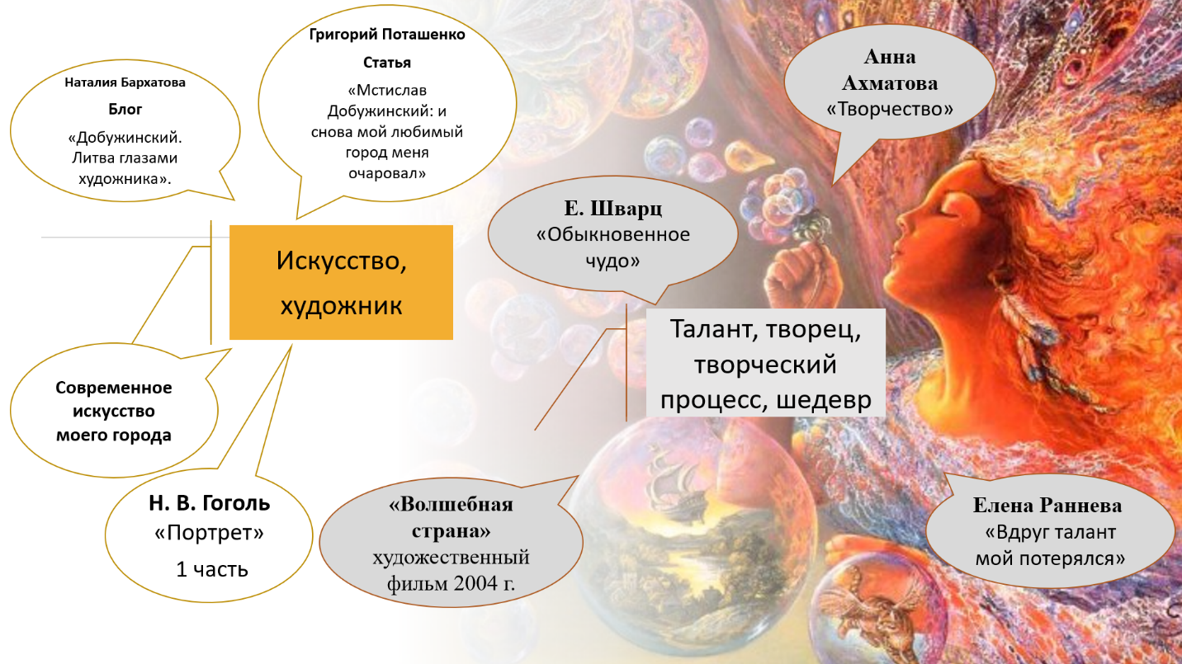

Начинать изучение темы можно с обсуждения следующих проблем: кто такой художник, какими качествами должен обладать творец, насколько сложен и интересен процесс творчества? Проанализировав и осмыслив стихотворения Елены Ранневой «Вдруг талант мой потерялся» и Анны Ахматовой «Творчество», просмотрев и обсудив художественный фильм «Волшебная страна» о писателе Джеймсе Барри, создателе сказки «Питер Пен», ученики придут к выводу, что творческий процесс – это тернистый путь, требующий выдержки, умения преодолевать творческие кризисы. Прочитав драму Евгения Шварца «Обыкновенное чудо», можно обсуждать вопросы: всегда ли творец доволен своим творением, всегда ли созданный шедевр находит отклик у публики, почитателей таланта?
Следующий цикл уроков посвящен изучению темы «Искусство, художник». Начать разговор можно с анализа первой части повести Н. В. Гоголя «Портрет», в которой поднимается проблема таланта – дара, который нельзя расточать в погоне за богатством: может ли художник идти на поводу у желаний толпы, творить в полной нищете? Продолжением этой темы может служить знакомство с творчеством художника Мстислава Добужинского, его работами, связанными с Литвой (Статья Григория Поташенко, историка, преподавателя Вильнюсского университета «Мстислав Добужинский: и снова мой любимый город меня очаровал», ru.DELFI.lt четверг, 21 ноября 2013 г. и пост Натальи Бархатовой «Добужинский. Литва глазами художника»). Обобщая тему, можно предложить ученикам проектную работу о современном уличном искусстве в Литве.

Užduotys
Задание 1. Прочитайте стихотворение Елены Ранневой «Вдруг талант мой потерялся», руководствуясь алгоритмом анализа лирического произведения, ответьте на вопросы, выполните задания.
Елена Раннева
ВДРУГ ТАЛАНТ МОЙ ПОТЕРЯЛСЯ

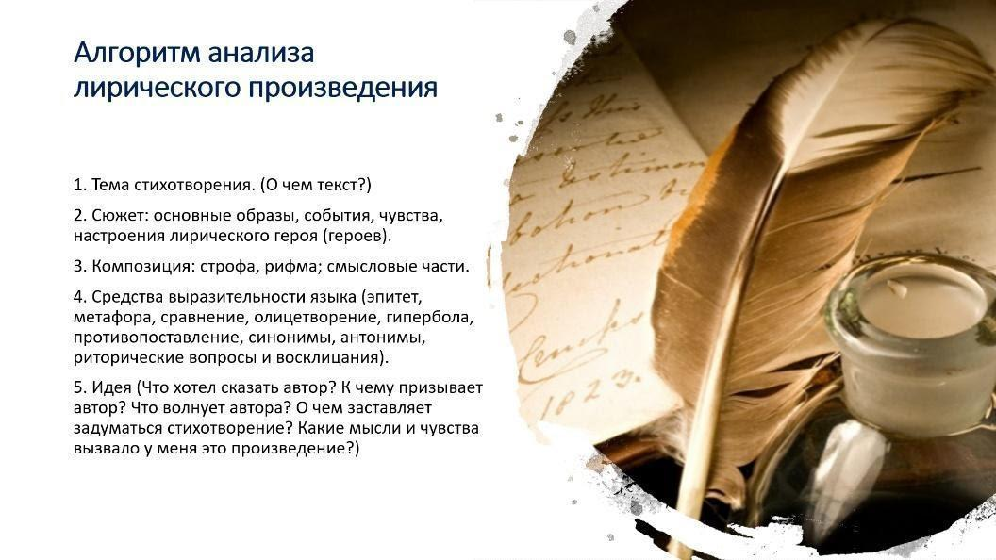
Я ужасно испугался,
Я грущу четыре дня.
Вдруг талант мой потерялся,
Убежал вдруг от меня.
Я его искал повсюду:
В тёмной комнате, в саду.
Что теперь я делать буду?
Без таланта пропаду.
Не могу никак жирафа
Я теперь дорисовать.
Может, спит талант за шкафом?
Как же мне его достать?
Думал, думал я упрямо,
Как талант вернуть опять
И решил, что надо маму
Для него нарисовать.
Я в работу окунулся,
Рисовал портрет три дня,
И талант ко мне вернулся,
Мой талант нашёл меня.

Вопросы и задания.
- С какой проблемой столкнулся лирический герой стихотворения Елены Ранневой «Вдруг талант мой потерялся»?
- Опишите лирического героя (сколько ему лет, что его волнует, какие эмоции он переживает, почему?)
- Какие художественные приемы помогают передать эмоциональное состояние лирического героя (обратите внимание на обилие риторических вопросов)?
- Что предпринимает лирический герой для решения возникшей проблемы?
- Что такое талант? Каждый ли человек талантлив?
- Что, по мнению автора, нужно делать, чтобы талант не исчезал?

- Работа в парах.
Обменяйтесь мнением со своим партнером и выясните, какими особенностями должен
обладать талантливый человек? Дополните картинку своими наблюдениями.
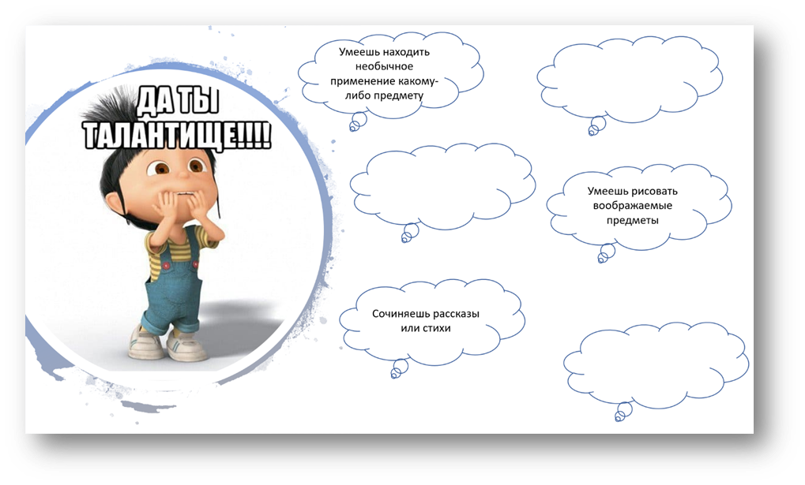
- Работа в группах. Неталантливых детей не бывает. Предлагаем составить анкету для сверстника, которая поможет проверить его собственные наблюдения и определить, насколько он талантлив. Составьте и запишите недостающие, на ваш взгляд, вопросы. Поделитесь результатами работы со своими одноклассниками.
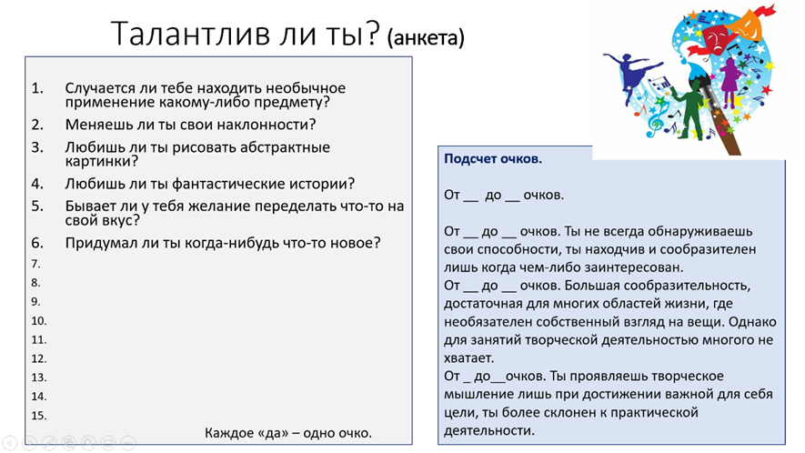
Выберите самые удачные, по мнению участников, вопросы. Проведите анкетирование среди одноклассников, обработайте результаты и представьте классу.

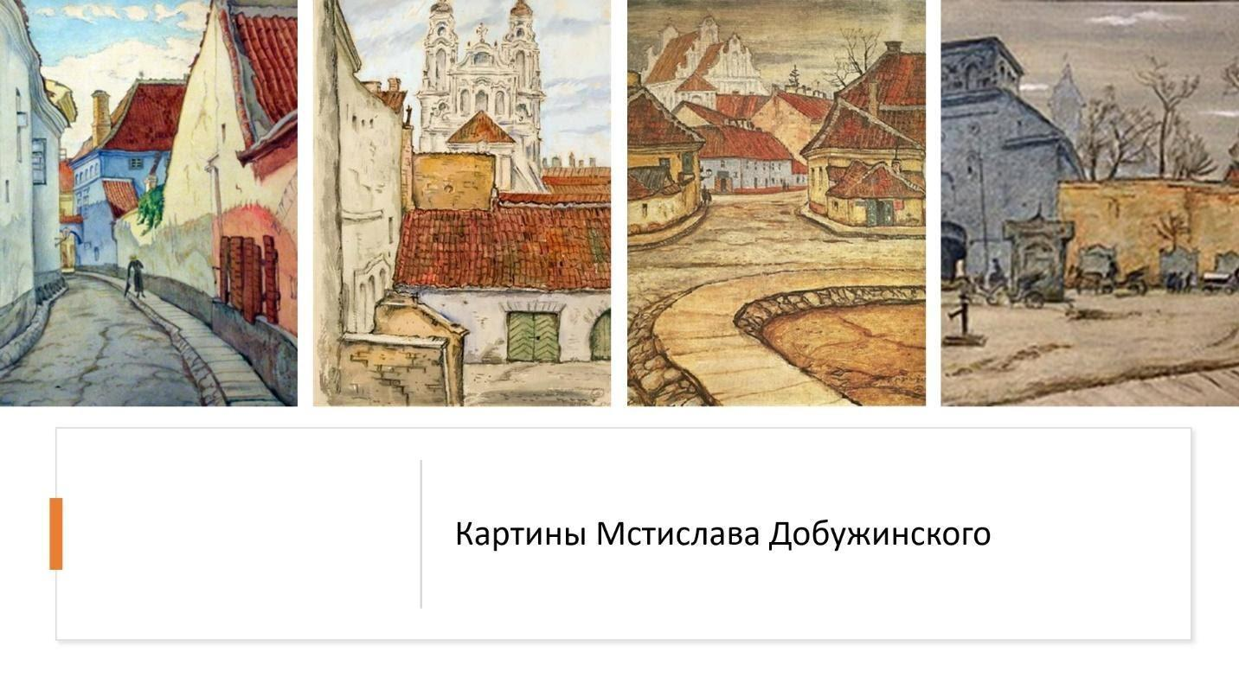
Задание 2. Рассмотрите картины Мстислава Добужинского.
- Расскажите, что изображено на картинах Мстислава Добужинского?
- Можно ли назвать картины Добужинского радостными? Почему?
- Какое место на картине у него занимают люди (в центре, в углу, внизу)? Почему он их так изображает?
- Как вы думаете, что любил рисовать Добужинский: парадный город или изнанку города? Аргументируйте свой ответ (сформулируйте 1 – 3 аргумента).
- Назовите город, изображенный на представленных картинах. Какие архитектурные объекты изображены на них?
- Есть ли у вас любимые уголки в городе, в котором вы живете? Опишите место в городе, которое притягивает вас, которое вы чаще всего посещаете.
Задание 3. Проектная работа «Граффити – искусство или вандализм?»

Представьте ситуацию:
К вам из соседней страны приехал друг. Проехав по городу, восхитившись его красотой, ваш друг поразился обилию разрисованных стен, домов в нашем городе Вильнюсе. Расскажите, что вы знаете об уличном искусстве, почему улицы Вильнюса пестрят различными рисунками и надписями на стенах домов, как вы и ваши сверстники, родители относитесь к такому изобилию рисунков на зданиях нашего города. Как, по-вашему, граффити – это искусство или вандализм?

РЕКОМЕНДАЦИИ
- В начале проектной работы разделитесь на несколько рабочих групп. В каждой группе
определите, кто хочет заниматься поиском информации, быть художником-оформителем, фотографом, редактором. Найдите в Интернете информацию на тему: «Граффити – неотъемлемая часть современного искусства».
- Отобранный материал разместите на стенде, ватмане, на слайдах в программе Power Point.
- Представьте результаты ваших исследований во время урока-защиты проектной работы своим одноклассникам.
ЗАДАНИЯ ДЛЯ ГРУПП

1 группа (историки)
Найдите в Интернете материал:
- об истории зарождения современного граффити;
- о первом современном уличном художнике, который смог обратить внимание горожан на свое искусство;
- о том, как распространялась граффити –культура по миру.

2 группа (исследователи культуры граффити в Литве)
Найдите в Интернете материал:
- об истории возникновения граффити в Литве;
- о первых художниках, которые стали воплощать свои задумки на стенах домов нашего города;
- о том, какие стили граффити используют литовские граффити-художники.

3 группа (художники)

Прогуляйтесь по городу с родителями, найдите и сфотографируйте самые интересные, на ваш взгляд, работы граффити-художников. Или найдите иллюстрации таких работ в Интернете. Соберите информацию об авторах этих работ.
или
Нарисуйте рисунок в стиле граффити, который, по вашему мнению, может украсить один из домов нашего города. Представьте его классу. Расскажите, какова идея вашего рисунка, в каком месте города Вильнюса он мог бы быть размещен.

4 группа (социологи)

Найдите в Интернете материал:
- как горожане и гости города относятся к искусству граффити;
- как самоуправление города Вильнюса борется c негативными проявлениями этого вида искусства.
Проведите опрос/анкетирование среди ваших одноклассников или учащихся школы, родителей, используя возможности электронного журнала, и выясните, как к этому искусству относится общественность школы. Расскажите, что думаете вы.

Tema: L. Andrejevo apsakymas „Angeliukas“ (8 kl.)
Rengėja: Irina Tarasova

Literatūra yra neatsiejama kultūros dalis, todėl literatūros studijos mokykloje yra glaudžiai susijusios su kultūroje vykstančių reiškinių tyrinėjimu. Bendrųjų programų mokymosi turinyje pateikiamos temos, leidžiančios mokytis literatūrinių tekstų kaip pasaulio kultūros paveldo dalies. Svarbu, kad pamokoje nagrinėjamas tekstas ne tik suteiktų galimybę apmąstyti probleminius klausimus, bet ir leistų ieškoti problemų, iškeltų kituose kultūros šaltiniuose (filmuose, spektakliuose, vaizduojamojo meno kūriniuose).
Literatūrinis ir kultūrinis ugdymas gali būti realizuojamas dviem būdais: nuo temos iki kūrinių, literatūrinių kontekstų, šiuolaikinių šios temos pavyzdžių arba nuo kūrinio iki temų, kurias galima aptarti interpretuojant šį konkretų literatūrinį tekstą.

Pasiekimai

- Aptaria svarbiausius rusų ir kitų tautų literatūros kūrinius, rašytojų kūrybą istorijos kontekste. (E.1.)
- Įvairiais aspektais analizuoja, interpretuoja ir vertina literatūros ir kitus meno kūrinius. (E.2.)
- Domisi rusų ir lietuvių tautų kultūra, tradicijomis ir visuomeniniu gyvenimu, ieško tarpkultūrinių ryšių; dalyvauja kultūriniame ir visuomeniniame gyvenime (E3).

Metodiniai patarimai
Работа будет успешной, если до выполнения задания, прочитав рассказ Леонида Андреева «Ангелочек», проанализировать его вместе с учащимися, используя разные стратегии работы с текстом, обсудить время, место действия рассказа, характеры героев и их взаимоотношения, выяснить причинно-следственные связи поступков главного героя (вызывающее поведение в гимназии, на Рождественском празднике в семье Свешниковых), понять, почему Сашка чувствует себя изгоем в обществе «благополучных» детей.
Для того чтобы перейти к осмыслению идеи рассказа, предлагаем выполнить задания по интерпретации отрывков из рассказа (описание воскового ангелочка в главах 2 и 3) и выйти на анализ и интерпретацию интертекстов на выбор: стихотворение Александра Блока «Сусальный ангел» либо картина М. К. Чюрлениса «Рай» (в методических рекомендациях представлена работа с невербальным текстом – картиной М. К. Чюрлениса).
Второй этап работы можно проводить в школе на уроке, либо за пределами учебного заведения, например, в Каунасском художественном музее Чюрлениса. Напоминаем учащимся о том, что, анализируя невербальный текст, следует пользоваться стратегиями чтения других культурных текстов (например, картина, графика, скульптура, фотография).

Kitų kultūros tekstų interpretacija (pavyzdžiui, grafikos, skulptūros, fotografijos):
- vaizduojamojo meno specifikos supratimas;
- pagrindinės meno kūrinio informacijos (autoriaus, kūrinio sukūrimo datos, vietos, kur eksponuojamas) nurodymas;
- temos, situacijos, kompozicijos, šviesos, spalvų nusakymas;
- personažo / veikėjo aptarimas;
- interpretuojant kūrinį – savo įspūdžio, nuomonės, refleksijos pateikimas;
- nagrinėjamų kultūros tekstų estetinės vertės apibūdinimas.

Если второй этап работы проводится в музее М. К. Чюрлениса, можно предложить учащимся рассмотреть все экспонируемые картины художника и выбрать ту, которая может послужить иллюстрацией к рассказу Леонида Андреева «Ангелочек».
После посещения музея можно предложить учащимся выполнить проектные работы на темы: «Звуки и краски в творчестве М. К. Чюрлёниса», «Дом-музей М. К. Чюрлениса. Какие тайны он хранит?», «Моя любимая картина М. К. Чюрлениса».

Užduotys
1 этап работы (текстуальный анализ)
Прочитайте два отрывка из рассказа Леонида Андреева «Ангелочек», выполните задания.
1 отрывок (глава II)
«На обращенной к нему стороне елки, которая была освещена слабее других и составляла ее изнанку, он увидел то, чего не хватало в картине его жизни и без чего кругом было так пусто, точно окружающие люди неживые.
То был восковой ангелочек, небрежно повешенный в гуще темных ветвей и словно реявший по воздуху. Его прозрачные стрекозиные крылышки трепетали от падавшего на них света, и весь он казался живым и готовым улететь. Розовые ручки с изящно сделанными пальцами протягивались кверху, и за ними тянулась головка с такими же волосами, как у Коли. Но было в ней другое, чего лишено было лицо Коли и все другие лица и вещи. Лицо ангелочка не блистало радостью, не туманилось печалью, но лежал на нем печать иного чувства, не передаваемого словами, не определяемого мыслью и доступного для понимания лишь такому же чувству».

«Он был бесконечно далек и непохож на все, что его здесь окружало. Другие игрушки как будто гордились тем, что они висят, нарядные, красивые, на этой сверкающей елке, а он был грустен и боялся яркого назойливого света, и нарочно скрылся в темной зелени, чтобы никто не видел его. Было бы безумной жестокостью прикоснуться к его нежным крылышкам».

2 отрывок (глава III)
«К запаху воска, шедшему от игрушки, примешивался неуловимый аромат, и чудилось погибшему человеку, как прикасались к ангелочку ее дорогие пальцы, которые он хотел бы целовать по одному и так долго, пока смерть не сомкнет его уста навсегда. Оттого и была так красива эта игрушечка, оттого и было в ней что-то особенное, влекущее к себе, не передаваемое словами. Ангелочек спустился с неба, на котором была его душа, и внес луч света в сырую, пропитанную чадом комнату и в черную душу человека, у которого было отнято все: и любовь, и счастье, и жизнь».

- Назовите героя, чье описание приведено в данных отрывках. Чем является этот герой?
- Найдите строки, описывающие место, в котором находилась восковая фигурка? Почему именно эта сторона елки «была освещена слабее других»? Подходящее ли это место для такой игрушки?
- Опишите ангелочка, используя художественные детали текста. Какие детали помогают автору передать изящность и хрупкость фигурки?
- Как вы понимаете предложение: «Лицо ангелочка не блистало радостью, не туманилось печалью, но лежал на нем печать иного чувства, не передаваемого словами, не определяемого мыслью и доступного для понимания лишь такому же чувству.» О каком «ином чувстве» идет речь?
- Глазами кого из героев рассказа мы видим описание елочной игрушки в первом отрывке?
- Почему внимание Сашки привлек именно восковой ангелочек, а «не нарядные, красивые» игрушки, висевшие «на этой сверкающей елке»? Что общего между Сашкой и ангелочком?
- Глазами кого из героев рассказа мы видим описание елочной игрушки во втором отрывке?
- Что во внешности ангелочка привлекает Ивана Саввича, отца Сашки, больше всего, почему? Аргументируйте свою точку зрения, опираясь на цитаты текста.
- Чувствуют ли остальные герои необычность ангелочка?
- Подберите цвета, которые смогли бы охарактеризовать душевное состояние Сашки до и после встречи с ангелочком?
- Какую роль сыграло появление восковой игрушки в доме Сашки? Кто является главным героем рассказа? Аргументируя свою точку зрения, обратите внимание на название произведения.
- Какие чувства породила елочная игрушка в душе отца и сына?
- К какой мысли приводит Леонид Андреев читателя, показывая «картину медленного разрушения» дорогой сердцу мальчика игрушки? Почему финал рассказа остался открытым?
- А кто такой ангел в религиозной мифологии? Как вы его представляете? Опишите его. Почему у ангелов такая сила воздействия?

2 этап работы (интертекстуальный анализ)
- Рассмотрите картину литовского художника М. К. Чюрлениса, заполните таблицу «Как анализировать картину», поделитесь своими наблюдениями с одноклассниками.
- Опишите картину, используя материалы, данные в памятках.
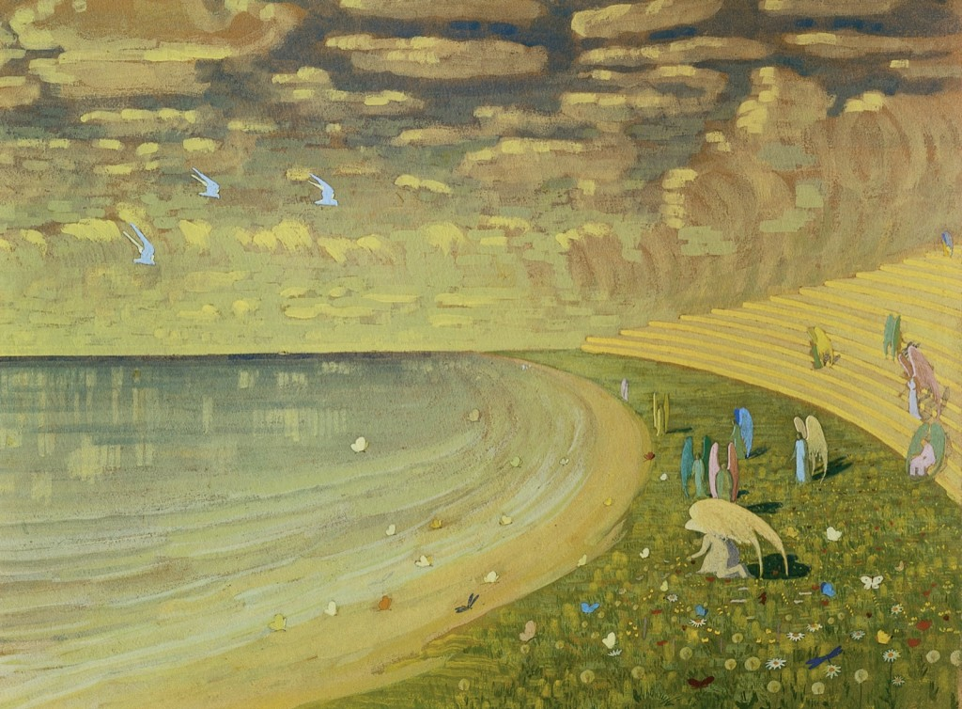
- Может ли картина М. К. Чюрлениса «Ангелочки» (Рай) проиллюстрировать чувства, вызванные елочной игрушкой в душе героев рассказа Леонида Андреева «Ангелочек»? Аргументируйте свое мнение.
М. К. Чюрленис «Ангелочки» (Рай) 1909 г.

Как анализировать картину. Рабочий лист.
План анализа | Мои комментарии | Что заметили мои одноклассники?
Что я знаю о художнике картины?

Когда написана картина, в какой картинной галерее она экспонируется?

Жанр картины (пейзаж, портрет, натюрморт,
анималистический, бытовой, сказочно-
былинный, исторический), техника исполнения?
Какую информацию несет название? Что оно говорит нам о ситуации, изображенной на картине, об отношении художника к персонажам и их занятию?

Обратите внимание на композицию картины: кто расположен на переднем, заднем плане? Почему?

Опишите колорит картины, какие цвета использованы художником, какое это имеет значение для раскрытия замысла художника?

Какое настроение вызывает у вас картина?

Какова основная идея картины?

ПАМЯТКА-ПОДСКАЗКА

- Перед тем как начать описание картины, внимательно рассмотрите ее.
- Постарайтесь прежде всего уловить, понять настроение, которое передал живописец.
- Прислушайтесь к себе: какие чувства вызывает у вас картина?
- Определите основную мысль, выраженную в картине художником.
- Помните, главное – передать свое отношение к картине, найти слова: яркие, эмоциональные, помогающие зрительно представить то, что изобразил автор картины.

2. KAIP UGDYTI AUKŠTESNIUS PASIEKIMUS
Rengėjos: dr. Ala Diomidova, dr. Kinga Geben

- Kas yra aukštesnieji gebėjimai?
Skaitymo gebėjimus vertinančiuose PIRLS ir PISA tyrimuose mokiniams geriausiai sekasi įveikti minimalių mąstymo gebėjimų reikalaujančias užduotis – atpažinti, nustatyti ir atkurti aiškiai išdėstytas informacijos detales, daryti tiesiogines išvadas, tačiau interpretavimo, integravimo, teksto turinio vertinimo rezultatai gerokai prastesni [6]. Kritiškumas, analitiškumas, reflektavimas, kūrybingumas visais požiūriais yra pamatinės ir mokinio, ir mokytojo mąstymo gebėjimų savybės, todėl jiems reikia ypatingo švietėjų dėmesio [7].

2. Kaip ugdyti kritinį mąstymą?
Dažniausiai prie aukštesniųjų mąstymo gebėjimų priskiriami problemų sprendimas, kritinis mąstymas ir kūrybiškumas.
Mokslinėje literatūroje kritinis mąstymas apibūdinamas kaip tikslingas, savireguliacinis sprendimų priėmimo procesas, kuris pasireiškia interpretuojant, analizuojant, vertinant, darant išvadas, grindžiant sprendimą argumentais.
Kritinis mąstymas – tai aukštesnio lygmens mąstymas pagal B. Bloomo pažintinių galių taksonomijos aukštesnę pakopą. G. Butkienė ir L. Laurinčiukienė teigia, kad tai sąmoningas mąstymas, kai mąstoma pagal logikos dėsnius, remiantis tam tikrais kriterijais (Butkiene G., Laurinčiukeinė L. „Mokinių kritinis mąstymas“. Mokykla. – 1997, Nr. 6, p. 16–19).
Kritinio mąstymo kaip aukštesnio lygmens mąstymo sampratą papildo ir T. Stulpino teigimas, kad kritinį mąstymą galima suvokti kaip gebėjimą skirti pateiktus faktus ir nuomones, nustatyti informacijos šaltinio patikimumą, apibrėžimo tikslumą, pažiūrų ir sprendimo objektyvumą, matyti neaiškius, dviprasmiškus argumentus ir pan. (Stulpinas T. Ugdymo principai. Šiauliai, 1993) (Gudžinskienė V. Kritinio mąstymo įvairios interpretacijos ir jų analizė )

3. Kritinio mąstymo įgūdžiai
Dažniausiai mokslinėje literatūroje išskiriami šeši pagrindiniai kritinio mąstymo įgūdžiai: interpretacijos, analizės, vertinimo, išvadų darymo, paaiškinimo, savireguliacijos.
Interpretavimo įgūdžiai apima problemos atpažinimą ir nešališką jos apibūdinimą, pagrindinės teksto idėjos išskyrimą iš šalutinių idėjų; preliminarios tyrimo kategorizacijos ar sistemos konstravimą; kontūro diagramos, grafiko prasmės suvokimą.
Antras svarbus kritinio mąstymo įgūdis – analizė. Jis padeda nustatyti reikšmingus teiginių, problemų, sąvokų ir kitus santykius; padeda patikrinti idėjas, rasti argumentų, palyginti du tos pačios problemos sprendimo būdus, atrasti logines prasminių vienetų sąsajas ir pan.
Vertinimo įgūdžiai padeda nustatyti ir įvertinti numatytų ir faktinių ryšių tarp tvirtinimų, pranešimų, problemų ir kt. loginį stiprumą; patikrinti šaltinių patikimumą; priimti sprendimą, kai du tvirtinimai vienas kitam prieštarauja, kai loginis argumentų svarumas pagrįstas hipotetiniais teiginiais.
Išvadų darymo įgūdžiai „padeda suformuluoti pagrįstas išvadas, hipotezes, apsvarstyti reikalingą informaciją ir numatyti padarinių, išplaukiančius iš duomenų, teiginių, principų, įrodymų, sprendimų, nuomonių, sąvokų, problemų“. (Pačėsienė N. Kritinio mąstymo metodų panaudojimas laisvalaiku, dirbant socialinį darbą su vaikais. Vilnius, 2008).
Kritinis mąstymas aprašytas kaip pažinimo kompetencijos dalis, kur jis apibrėžiamas taip: kritinis mąstymas – kvestionuoja, vertina ir pagrindžia idėjas, argumentus ir sprendimus; mokinys mąsto kritiškai, kai siūlo naujus mąstymo aspektus, variantus, atsižvelgia į dalykui būdingus susitarimus ir tuo būdu gauna galimai naudingas išvadas; atpažįsta ir vertina tą pačią informaciją, kuri skirtinguose kontekstuose reprezentuojama skirtingai.
Kritinis mąstymas pažinimo kompetencijoje turi tris komponentus: dalykui būdinga mąstymo forma, dalykui būdingas pagrindimo būdas, žinios skirtinguose kontekstuose.
Mokslinėje literatūroje išskiriamos trys mokymo ir mokymosi schemos pakopos: žadinimas, prasmės suvokimas ir apmąstymas.
1. Žadinimas (į(si)traukimas) – skatinti paauglius daugiau sužinoti apie tai, kas labiausiai pravers jų patirčiai.
2. Prasmės suvokimas – pamoka, kurioje pateikiama nauja informacija bei idėjos ir įsisąmoninama jų prasmė, skaitant tekstą, žiūrint filmą, klausantis paskaitos ar darant bandymą.
3. Apmąstymas – ir ugdytiniai, ir ugdytojai nagrinėja, kas įvyko pirmame ir antrame etapuose. Taip jie suvokia, kas išmokta ir ko reikia siekti toliau.

4. Kaip ugdyti kūrybiškumą?
Šiuolaikinėje visuomenėje pabrėžiama efektyvesnio žinių panaudojimo ir spartaus naujovių diegimo svarba, būtinybė plėtoti individualius kūrybinius gebėjimus. Todėl aktualu ugdyti asmens savybes, padedančias į pokyčius žvelgti kaip į galimybes, įgyvendinti naujas idėjas, skatinančias naujoves ir aktyvų dalyvavimą daugiakultūrėje žiniomis grįstoje visuomenėje (Europos Parlamento ir Tarybos sprendimas dėl Europos kūrybiškumo ir naujovių metų, 2009).

5. Kokie mokiniai vadinami gabiais ir kokie jų ugdymosi poreikiai?
Gabūs vaikai ar jaunuoliai – tai vaikai ar jaunuoliai, galintys greitai ir efektyviai įgyti žinių ir mokėjimų; juos pritaikyti, kintant situacijai, naujoms problemoms spręsti; sparčiai mokytis iš įgytos patirties ir atpažinti, kokiose situacijose naudoti įgytas žinias ir mokėjimus, jų intelektas yra itin aukštas[1]. Turėdami šiuos intelektinius gebėjimus, gabūs vaikai lenkia arba pajėgūs pralenkti panašios patirties ir aplinkos bendraamžius savo vienos ar kelių mokslo sričių akademiniais pasiekimais. Šiems vaikams būdingas aukštas kūrybiškumo lygis. Talentingi vaikai – tai vaikai, turintys gebėjimų, kurie pasireiškia vienos ar kelių meno, mokslo ar sporto sričių pasiekimais.

6. Kaip gabiam vaikui padėti išnaudoti savo gabumus?
Dirbant su gabiais mokiniais, dažniausiai skiriamos papildomos ir skirtingos užduotys. Svarbu modeliuoti mokymosi veiklą, remiantis konstruktyvistiniais metodais, pasitelkiant savarankiško mokymosi ir bendradarbiavimo metodus, aukštesnio lygmens mąstymo reikalaujančias užduotis. Darbe su gabiais vaikais dažniausiai skiriamos papildomos ir skirtingos užduotys.
Mokytojai, dirbdami su gabiais mokiniais, dažniausiai naudoja šiuos mokymo būdus ir metodus:
• mokinys – mokytojo pagalbininkas;
• darbas poromis;
• diferencijuotos užduotys;
• darbas grupėmis;
• papildomi darbai – kuria užduotis, pristato pranešimus, bandymus, tyrimus, ima interviu, vaidina miniatiūras, situacijas.
Ypač naudingas projekto metodas, nes jis formuoja atskirų mokymosi proceso etapų supratimą: leidžia planuoti, įgyvendinti, pristatyti ir įvertinti gautus rezultatus ir suteikia daug galimybių kūrybiškam užduočių sprendimui [2]. Kolektyvinis darbas su vienodomis užduotimis visiems mokiniams daro pamoką „nuobodžia“ ir neefektyvia. Gabiems mokiniams svarbu dalyvauti olimpiadose, konkursuose, festivaliuose, varžybose ir pan., kūrybiškai taikyti įvairius mokymo(si) būdus (darbas bibliotekoje, įvairūs tyrimai, mokytojų ir mokinių bendra veikla ir pan.).
Internetas yra didžiulė pagalba, dirbant su vyresniais talentingais mokiniais. Internete jie gali rasti įvairios informacijos, keistis savo komentarais ir patirtimi diskusijų forumuose, užmegzti ryšį su panašių pomėgių ir talentų turinčiais žmonėmis. Internetas taip pat gali būti priemonė gabių mokinių pasiekimams viešinti.
Tarp tinkamiausių gabių mokinių aktyvumui skatinti metodų minimi kūrybiniai metodai [3]. Šių metodų pagrindinė idėja – ieškoti būdų ir priemonių kiekvieno besimokančiojo pažintiniam aktyvumui, savarankiškumui ir kūrybiškumui ugdyti.
Kūrybiniai metodai:
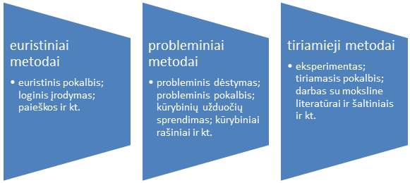
Svarbu lavinti gabių mokinių bendravimo ir socialinius įgūdžius. Praktiniai metodai skatinantys socializaciją, būtiną asmenybės formavimuisi:
- projektinis darbas,
- didaktiniai žaidimai;
- grupinė diskusija, kurios metu siekiama aktyviai bendradarbiauti ir gerbti kitų nuomonę.
Metodai skatinantys domėjimąsi žymių šios srities specialistų pasiekimais, norą nuolat tobulėti:
- inscenizacijos;
- drama;
- dalyvavimas parodose, spektakliuose;
- dalyvavimas susitikimuose su žymiais rašytojais, kūrėjais.
Be to, svarbus refleksijos metodas, leidžiantis įsivertinti atliktas užduotis, konstruktyviai įvertinti kitų žmonių veiksmus ir priimti kitų žmonių, ypač bendraamžių, vertinimą.

Tema: Kūrybiškumą ugdančių užduočių pavyzdžiai (5 – 6 kl.)
Rengėja: Irina Tarasova

Kūrybinio rašymo dirbtuvės šiuolaikinėje gimtosios kalbos pamokoje yra vertingos tuo, kad visi dirbtuvės dalyviai išreiškia susidomėjimą literatūra. Daugiausia dėmesio skiriama darbui su žodžiu. Dirbtuvės – puikus būdas lavinti rašymo įgūdžius, vadinasi, ir rengtis rašiniui. Šis metodas ugdo asociatyvųjį mąstymą, padeda išreikšti savo požiūrį, jausmus, mintis ir suprasti literatūros kūrinius. Tokie užsiėmimai skatina analitinę ir kūrybinę veiklą, ugdo mokinių tarpusavio pasitikėjimą, pagarbų ir džiaugsmingą požiūrį į mokslą kaip į darbą ir kūrybą. Rašinių pristatymas, aptarimas ir taisymas leidžia mokiniams tobulinti savo komunikavimo gebėjimus – išklausyti kitų nuomonę, pateikti ir pagrįsti savo požiūrį į tam tikrus klausimus. Savo darbų lyginimas su aplinkinių kūriniais skatina daryti išvadas, pritaikyti jas tobulinant savo kūrinį ir pagrįsti padarytų išvadų teisingumą per pakartotiną darbų pristatymą.
Metodiniai patarimai

Kūrybinio rašymo dirbtuvė Daugiaveidis ruduo («Многоликая осень»)
Kūrybinio rašymo dirbtuvėje numatoma mokinių kūrybinė veikla įgyjant žinių ir atliekant tam tikrą ugdymo užduotį. Dirbtuvės kūrimas grindžiamas toliau apibūdinamais principais.
- Pirma užduotis turi remtis mokinių asmenine patirtimi ir turi būti susijusi su tolesne pamokos veikla.
- Antras etapas yra susijęs su kūrybos produkto kūrimu individualiai arba grupėmis. Paprasčiau tariant, kas nors (pvz., tekstas) suskaidomas į dalis, paskui jos panaudojamos kaip statybinė medžiaga ir papildoma savo sugalvotais elementais.
- Trečias etapas – „socializacija“, t. y. sukurto produkto pristatymas visiems dalyviams (tekstų skaitymas ir paviešinimas, piešinių parodos ir t. t.). Šiame etape kiekvienas mokinys palygina savo rezultatus su kitų mokinių ir padaro išvadas.
- Ketvirtas etapas – kūrinio taisymas arba atnaujinimas. Mokinys pats tęsia arba pagerina savo darbą arba gali sukurti naują kūrinį. Tai individualus arba grupinis darbas.
- Penktas etapas – rezultato socializacija. Visi rašiniai yra skaitomi, visi piešiniai parodomi. Čia svarbu išklausyti visus kūrybinės dirbtuvės dalyvius.
- Paskutinis etapas – refleksija. Kiekvienas mokinys įsivertina: „Ką šiandien atradau savyje, tekste, aplinkiniuose?“, „Kokių klausimų man kilo?“, „Ko nesupratau?“

Pamokų uždaviniai
1. Dirbant grupėmis prisiminti, kokias menines priemones pasitelkus gali būti kuriamas vaizdas literatūros kūrinyje. Išanalizavus tekstų apie rudenį ištraukas rasti šias priemones. 2. Parašyti savo tekstus-miniatiūras pagal temą (10–12 sakinių), panaudojant per pamoką sukauptą medžiagą.

1. Организационный момент.

Из учащихся формируются временные творческие коллективы (группы) по «мотиву случайности». Можно использовать разноцветные кленовые листочки, которые раздаются ученикам при входе в кабинет. Это создаст творческую атмосферу для работы. Ученикам раздаются рабочие листы формата А4, которые они будут заполнять в течение двух уроков. Каждый ученик получает раздаточный материал с текстами, которые буду анализировать на уроках.

Вызов.
Эпиграфом нашего урока будут знаменитые строки русского поэта:
Унылая пора! очей очарованье!
Приятна мне твоя прощальная краса –
Люблю я пышное природы увяданье,
В багрец и в золото одетые леса…

- Кто написал эти строки? О чем в них говорится?
- Как относится поэт к этой поре? Почему вы так считаете?
- Если именно эти строки А.С. Пушкина были выбраны в качестве эпиграфа, как будет называться тема нашего урока?
Ученики определяют тему урока «Осень», учитель корректирует название темы «Многоликая осень».

Определение задач урока.
- Работая в группах, вспомните, при помощи каких выразительных средств может создаваться образ в художественном произведении, найдете эти средства в отрывках из текстов об осени, попробуете создать свои выразительные средства.
- Создадите текст-миниатюру из 10–12 предложений на тему «Осень», который оцените по определенным критериям.

Задачи записываются на доске до урока, ученики в конце урока обращаются к записи, для того чтобы понять, выполнили ли они эти задачи в течение двух уроков.

Ход урока.

Мозговой штурм

Задание 1
Запишите в рабочем листе в разделе «Для заметок» ассоциации - слова (воспоминания, настроения, ощущения), которые возникают у вас в воображении, когда вы слышите слово «осень»? Поделитесь впечатлениями с классом, озвучив свои мысли. (Задание выполняется каждым учеником индивидуально в рабочем листе в графе «Для заметок»)

Работа с классом
- Достаточно ли этих слов, чтобы красочно, художественно описать осень?
- Чтобы у нас получилось образное описание осени, что мы должны сделать?
- Мы должны увидеть образ.
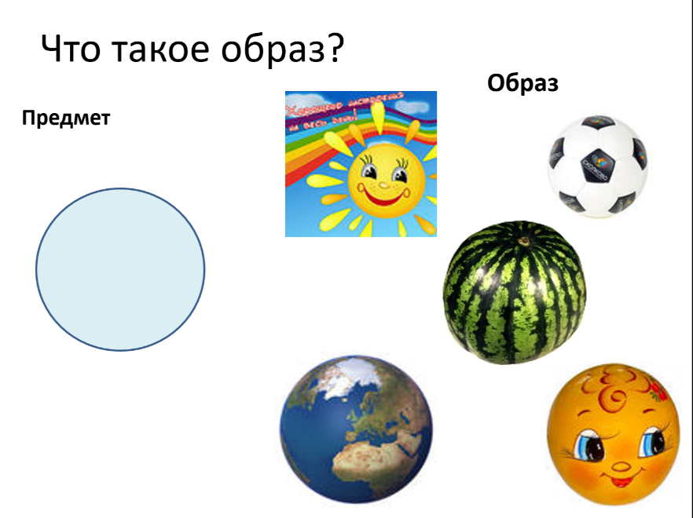
- Что такое образ?

А вот какой образ удалось создать автору данного отрывка. Чтение первого текста вслух. (Приложение 1).

О чем идет речь в данном тексте? (В отрывке речь идет о маленьком листочке, оторвавшемся осенью от ветки).
- Почему мы не сразу догадались, что это листик? Что нам помешало? (Автор для создания образа использовал глаголы: погнал, шел быстрее, остался ждать. Листок предстает перед нами как живое существо).
- Как называются приемы в литературе, позволяющие представить неживой предмет в качестве живого существа (олицетворение), перенести свойства одного предмета на другой на основе сходства (метафора)?
- Какие еще выразительные средства могут образно передавать видимые нами предметы? (Выразительные средства: эпитеты и сравнения)

Работа в группах
Задание 2
- Создайте (или подберите) олицетворения, метафоры, эпитеты и сравнения на тему «Осень» (можете использовать в качестве предметов для образов картинки).
- Поделитесь своими творческими находками в группе, выберите самые удачные, зачитайте вслух.
- Запишите понравившиеся выразительные средства в таблицу в графу «Я вижу» в рабочих листах (Приложение 2).
Группы, в которых ученики не могут самостоятельно создать выразительные средства, сообщают об этом учителю и получают дополнительный материал «Шпаргалку» (Приложение 3). Из «Слов для справок» (Приложение 4) они выписывают тропы и помещают их в графу «примеры» в таблице.

Созданные выразительные средства группы зачитывают вслух по очереди.

- Где еще, кроме природы и художественных произведений, мы можем увидеть красоту осени?
- Полотна какого художника красочно передают нам прелесть этой поры? (опора на ранее изученный материал).
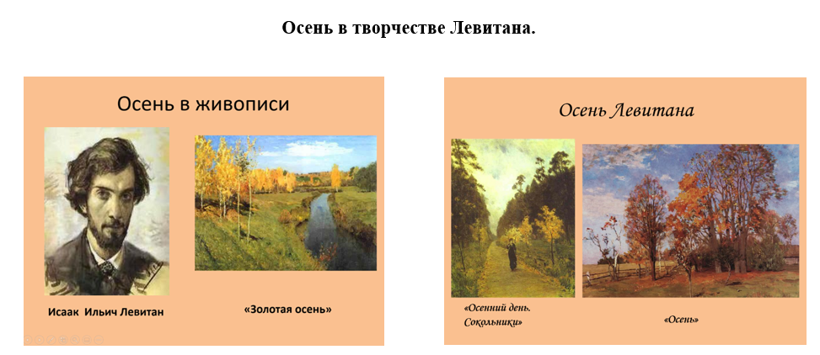
- Мы с вами воспринимали осень визуально, любовались ею, значит – видели. А можно ли осень услышать?
- Кто из русских композиторов сумел услышать осень? (опора на ранее изученный материал)

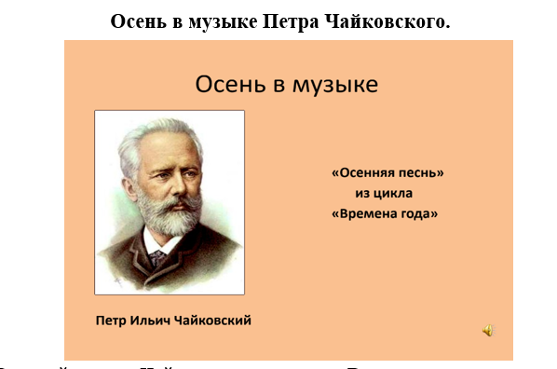

Прослушивание «Осенней песни» Чайковского из цикла «Времена года».

- Какой услышал осень Петр Ильич Чайковский?

Ученики делятся своими впечатлениями после прослушивания музыкального произведения.
- Можно ли услышать осень в художественном тексте мы узнаем, еще раз внимательно прочитав знакомый нам отрывок о листочке-путешественнике.
Учитель читает текст, выделяя шипящие согласные, создающие звуковые образы.
- Что же вы услышали? Нагнетание звука «ш» передает шуршание листка (аллитерация).

Задание 3
- Подберите слова, передающие звуки осени.
- Поделитесь своими творческими находками в группе, выберите самые удачные примеры, зачитайте вслух.
- Запишите понравившиеся слова в таблицу в графу «Я слышу» в рабочих листах.
Поделитесь впечатлениями с классом, озвучив свои мысли.

Работа с классом

Теперь прочитайте еще один отрывок. Какие новые ощущения осени возникают в нем? (Текст 2. Приложение 1).

Задание 4
Запишите слова, передающие запахи, которые вы почувствовали, прочитав отрывок из рассказа Ивана Бунина «Антоновские яблоки» (графа «Я ощущаю»).

- Какой мы с вами сегодня увидели осень? Всегда ли она такая? Что означает слово «многоликая»? Разберите его по составу?

Задание 5

Работа в группах
А теперь предлагаем пофантазировать.
- Дайте названия следующим пейзажным зарисовкам. Запишите названия в рабочий лист (раздел «Для заметок»)
- Поделитесь своими творческими находками в группе, выберите самые удачные названия, зачитайте вслух.
- Выберите одно из названий для будущего сочинения группы, запишите его.

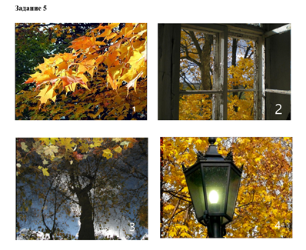

Индивидуальная работа
Задание 6
- Опираясь на собранный за урок материал, ориентируясь на критерии оценивания, которые вы получили, напишите сочинение-миниатюру (10–12 предложений) на тему, выбранную группой. (Прежде, чем учащиеся начинают работать над сочинением, важно обсудить критерии оценивания, которые раздали каждому ученику) (Приложение 5).

Работа в группах
Задание 7
- Прочитайте свои работы в группе, выберите ту, которая более всего соответствует критериям сочинения. Представьте ее классу.
- Аргументируйте, почему именно эта работа, на ваш взгляд, оказалась самой достойной.

Рефлексия
Закончите, пожалуйста, предложения.
1. Сегодня на уроке я узнал новое: ………
2. Мне особенно запомнилось...
3. Довольно сложно было...
4. В моем сочинении ...
Домашняя работа:
Отредактировать сочинения, переписать в чистовик, дополнить (по желанию) работу иллюстрацией.

Образцы сочинений:
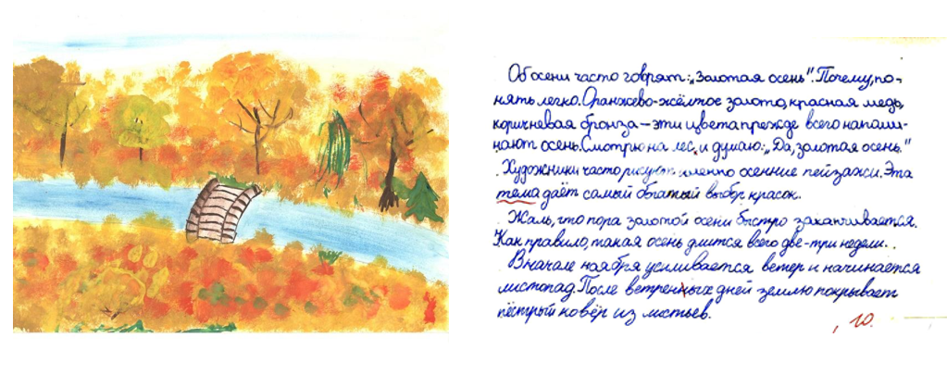

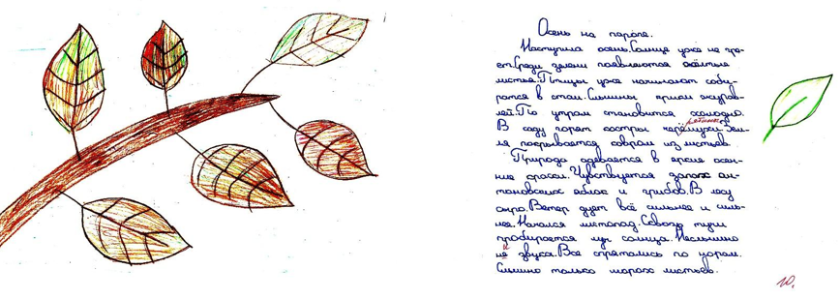

Выбрав из каждого сочинения лучшее предложение, можно создать общую работу класса «Многоликая осень 5 _ класса. 20__ год.». Когда на последующем уроке ученики видят свою работу среди работ своих одноклассников, получают не только визуальное удовольствие, но и возможность ознакомиться с мыслями других учеников, оценить их вклад в общее дело.

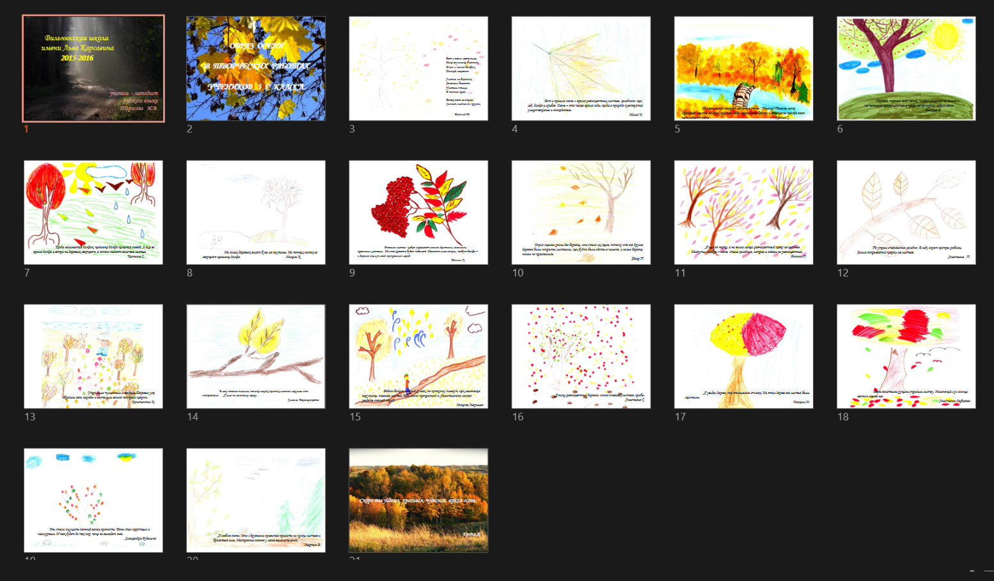
Приложения:
Приложение 1

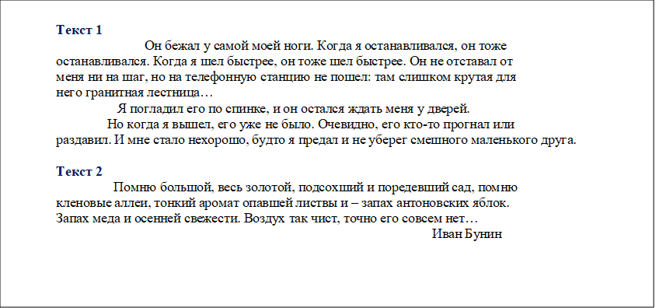

Приложение 2

Рабочий лист ___________________________________
(Имя, Фамилия)
Я вижу

Я слышу

Я ощущаю

Для заметок____________________________________________________________________________________________________________________________________________________________________________________________________________________________________________________________________________________________________________________________________________________________________________________________________________________

Приложение 3

ШПАРГАЛКА

Выразительное  средство | Определение | Пример
Олицетворение | Наделение неодушевленных предметов признаками и свойствами человека | Часы идут, ветер воет
Метафора | Перенос свойства одного предмета  на другой на основе их сходства | Разноцветное коромысло (о радуге)
Эпитет | Образное определение предмета или действия | Таинственный лес, волшебная зима
Сравнение | Сопоставление одного предмета с другим с целью создания образного описания | Легкий, словно пух  Сладкий, как сахар

Приложение 4

Слова для справок:
Костер рябины;
легкий, как пушинка, лист;
дождь из листьев;
желтый путешественник;
кудрявый листик;
листья покрыли землю разноцветным ковром;
блестящая на солнце кружевная ткань;
капелька дождя, как слеза;
золотой ковер;
жемчужная нитка на паутине;
разноцветная осень.

Приложение 5
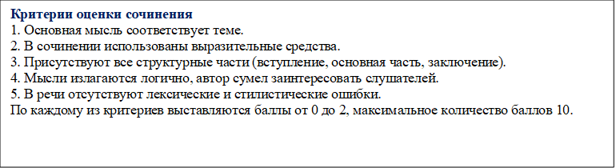

Tema: Dvikalbių vaikų specialieji ugdymosi poreikiai. Taisyklingos tarties lavinimas. Greitakalbiai gimtosios kalbos pamokose (5-6 kl.).
Rengėja: Irina Tarasova

Dvikalbio vaiko kalbos raidai neretai būdinga kalbų interferencija, kartais vaikams reikalinga logopedinė pagalba, ypač kai yra fonetinių kalbėjimo sutrikimų. Žemiau pateikti užduotis, pratimai, kurie padės dvikalbiui mokiniui lavinti garsų tarimą, žodžiu kirčiavimą.

Metodiniai patarimai

Скороговорка развивает речь и улучшает дикцию, поэтому предлагаем чаще использовать задания, включающие работу со скороговорками на уроках родного языка. Если постоянно заучивать и проговаривать скороговорки, это поможет учащимся развивать память, концентрировать внимание, обогащать словарный запас. Предлагаем несколько упражнений, которые можно использовать на любом уроке родного языка в качестве разминки, и викторину, которая поможет узнать и запомнить, как можно больше скороговорок.

Užduotys
Задание 1. Изучите плакат «Последовательность работы со скороговорками», обсудите с одноклассниками, что нужно учитывать, заучивая и произнося скороговорку.

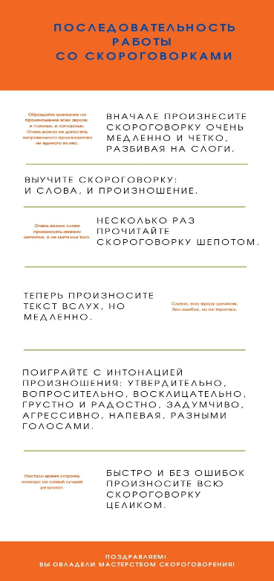
Задание 2. Прочитайте скороговорки, выберите одну. Применяя правила работы со скороговорками, научитесь произносить их как можно быстрее.
- На дворе трава, на траве дрова – раз дрова, два дрова, три дрова. Не руби дрова на траве двора.
- Везёт Сенька Саньку с Сонькой на санках. Санки скок, Сеньку с ног, Саньку в бок, Соньку в лоб, все в сугроб.
- От топота копыт пыль по полю летит.
- «Расскажите про покупки». – «Про какие про покупки?» – «Про покупки, про покупки, про покупочки свои».
Задание 3. Разделитесь на команды. Проведите между командами викторину.
Тур 1. «Закончи скороговорку»
Задание: одна команда произносит начало скороговорки, другая продолжает её. Выигрывает та команда, которая последней правильно продолжила скороговорку.
Тур 2. «Глухой телефон»

Задание: Каждая команда получает одну скороговорку. Все участники команды садятся в ряд. Первому участнику сообщается скороговорка. По сигналу первый в ряду тихо проговаривает скороговорку второму и т.д. Последний участник игры, получив скороговорку, встаёт и громко её произносит. Выигрывает та команда, последний участник которой точнее всех произнес скороговорку.

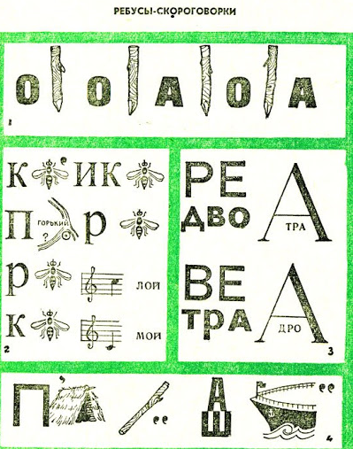
Примерный комплект скороговорок:
- Крепко-крепко-крепко прикрепилась скрепка.
- Соня салат солила-солила, пока не пересолила.
- Белые бараны били в барабаны.
- Крошечной кошечке крошили крошечки.
- У Кондрата куртка коротковата.
- По траве тропа протоптана.

Тур 3. «Расшифруй ребус»
Задание: Разгадайте ребус, назовите четыре скороговорки, зашифрованные в нем.
Тур 4. «Кто быстрее?»
Предлагается трудная скороговорка. Кто прочтёт быстро? А кто ещё быстрее? Выигрывает та команда, чей представитель без запинки быстрее других прочтёт скороговорку. Например:
- Фотограф Фёдор фотографировал фотоаппаратом «Фотокор» с применением фотовспышки.
- Слонопотамные слонопотамы, слонопотамихи и слонопотомята слонопотамно расслонопотамились в Слонопотамии.
- Хохотун хохотал-хохотал недохохотал, стал перехохатывать – обхохотался.
- Мокрая погода размокропогодилась.
- Два дровосека говорили про Ларьку и про Варьку.
- Дворник дверь два дня держал, деревянный дом дрожал.

3. TARPDALYKINIŲ TEMŲ INTEGRAVIMAS. DALYKŲ DERMĖ

Tema: Rusų tautinės mažumos gimtosios kalbos ir literatūros jungtys su kitais dalykais (5–10 kl.)
Rengėjos: Renata Slavinskienė, Irina Tarasova

Gimtoji kalba – tai mokomasis dalykas, pasižymintis nagrinėjamų temų bei metodų gausa, todėl lengvai integruojamas su kitais mokomaisiais dalykais. Siekiant ugdytis kompetencijas, ugdymo(si) procese svarbu užtikrinti daugialypius ryšius tarp įvairių ugdymo sričių, dalykų ir realaus pasaulio. Taikant tarpdalykinį integravimo būdą, integruojamos dviejų ar keleto dalykų žinios, įgūdžiai bei vertybės. Šis integravimas susieja daugelį mokykloje dėstomų dalykų. Tarpdalykinė integracija padeda mokiniui susiformuoti visapusišką nagrinėjamų reiškinių vaizdą. Ji atskleidžia platesnį dalyko kontekstą, padeda nagrinėti mokiniams kylančius klausimus, kurie dažnai išeina už vieno dalyko ribų. Mokinio gebėjimai ugdomi, pritaikant įgūdžius kituose kontekstuose: socialinio, dorinio, kalbinio ugdymo, gamtos, technologijų, informatikos, tiksliųjų mokslų. Taikant šį būdą, integruojama tam tikra tema ar temų grupės. Bendrosios programos sukuria prielaidas tarpdalykinei integracijai įgyvendinti, tačiau pagrindinė sąlyga integracijai yra mokytojų tarpusavio bendradarbiavimas. Šis būdas reikalauja nemažai mokytojo pastangų ir naujo požiūrio. Kuris dalykas kurį labiau papildo, priklauso nuo pamokos tikslų ir mokytojų susitarimo.
Tarpdalykinių temų integracijos galimybės. Gimtosios kalbos ir literatūros pavyzdžiai
Asmens galios

Tarpdalykinė tema | Integracijos pavyzdžiai /  gimtosios kalbos ir kitų dalykų integracijos veiklos idėjos pamokoms, projektams | Temos, potemės |  | Tarpdalykinė integracija
Idealai | Vertybių ugdymas skaitant ir interpretuojant įvairių žanrų tekstus: veikėjų poelgių aptarimas, jų idealų vertinimas, siejimas su šiuolaikinio žmogaus vertybėmis. | 5–6 kl. – Praeities ir šių dienų didvyriai.  7–8 kl. – Idealai. Autoritetai. Jauno žmogaus vertybių ugdymas.  9–10 kl. – Šiuolaikinio žmogaus polemika su viduramžių vertybėmis ir idealais.  Krikščioniškoji meilės samprata.  Auka ir aukojimasis.  Žmogus ir pinigai, materialinės vertybės, socialinė padėtis. |  | Istorija, dorinis ugdymas, dailė
Prasmės siekis | Reflektuoti ir analizuoti savo ir kitų patirtį, bandyti identifikuoti savo turimas prasmes, aiškinti, kodėl žmogui yra būtina prasmę rasti pačiam, kaip ir kuo šiame ieškojime jam gali padėti literatūros skaitymas.  Streso įtakos prevencija taikant aktyvius kalbinio ugdymo metodus: komunikaciniai, lyderiavimo, kiti pratimai, ugdantys savimonę, pasitikėjimą, mokantys suvaldyti dėmesį, emocijas, spręsti streso situacijas, kūrybiškai komunikuojant pamokoje. | 5–6 kl. – Vaikystės pasaulis: emocijos, jausmai, patirtis, svajonės ir pomėgiai. Savęs pažinimas ir asmenybės tobulinimas. Draugystės stebuklas.  7–8 kl. – Pasaulėžiūra. Mano ir kitų žmonių pasauliai. Jaunystė ir branda. Tikrovė ir svajonės. Konfliktai ir jų sprendimo būdai. Gyvenimo modeliai. Egzistencijos džiaugsmas.  9–10 kl. – Garbės ir šlovės samprata.  Humanistinės vertybės: pasaulio grožis, tikėjimas, garbė, sąžinės ramybė, gėris, darbas, kūrybiškumas, asmenybės harmonija, draugystė, meilė. |  | Istorija, dorinis ugdymas, dailė
Idėjos, asmenybės | Žymių žmonių (rašytojų, istorinių asmenybių) biografijos faktų analizavimas. | 5–6 kl. – Praeities ir šių dienų didvyriai. Namai. Šeima. Vaikų ir suaugusiųjų pasaulis.  7–8 kl. – Tradicinės vertybės šiuolaikinio žmogaus akimis. Idealai. Autoritetai. Jauno žmogaus vertybių ugdymas.  9–10 kl. – Žmogus ir visuomenė. |  | Istorija, dorinis ugdymas, dailė
Kultūrinis identitetas ir bendruomeniškumas

Tarpdalykinė tema | Integracijos pavyzdžiai /  gimtosios kalbos ir kitų dalykų integracijos veiklos idėjos pamokoms, projektams |  | Temos, potemės | Tarpdalykinė integracija
Kultūros paveldas | Susipažinimas su žymiausiais Lietuvos ir Rusijos kūrėjais, su jų kūryba ar darbais ir kultūriniais įvykiais. |  | 5–6 kl. – Senųjų laikų atgarsiai: tikrovė ir legendos. Savo šaknų paieška.  7–8 kl. – Mūsų kultūros ištakos.  9–10 kl. – Menas ir menininkai. Kūrėjas ir jo darbas.  9–10 kl. – Tradicinės vertybės šiuolaikinio žmogaus akimis. | Lietuvių kalba, istorija, dailė, muzika, dorinis ugdymas
Gimtoji kalba | Aptariami kitų Lietuvoje vartojamų kalbų poveikis, globalizacijos procesai, jų poveikis gimtajai kalbai. |  | 5–6 kl. – Kalbų, vartojamų Lietuvoje, tarpusavio įtaka.  7–8 kl. – Kalba kaip istoriškai besikeičiantis reiškinys.  9–10 kl. – Globalizacijos procesų poveikis tautinėms kalboms. Anglų kalbos įtaka. | Lietuvių kalba, anglų kalba
Etninė kultūra | Tautosakos skaitymas, inscenizacija, improvizacijos, teatralizuotų renginių kūrimas. |  | 5–6 kl. – Čia mūsų gimtinė, čia mūsų namai. Legendos, mitai ir tikrovė.  7–8 kl. – Tapatybės paieškos. Literatūra ir menas.  9–10 kl. – Mitų reikšmė antikos ir dabarties žmogaus gyvenimui. | Lietuvių kalba, istorija, dailė, muzika
Kultūrinė įvairovė | Teatro, muziejaus, kino teatro, lankymas. Interpretuojant kitus kultūros tekstus, visapusiškai plėsti savo kultūrinį akiratį, ugdyti kūrybiškumo, socialinius, emocinius įgūdžius. |  | 5–6 kl. – Laisvalaikis, šventės, pramogos, pomėgiai (kinas, teatras, muzika).  7–8 kl. – Laisvalaikis, sporto renginiai, kultūrinis gyvenimas (kinas, teatras, koncertai, šventės, tradicijos ir kt.).  9–10 kl. – Laisvalaikis. Kultūra ir menas (muzika, vaizduojamasis menas, literatūra, žymiausi kultūros atstovai). | Dailė, muzika
Kultūros raida | Meno, teatro, kino istorijos pažinimas, stebint spektaklius, interpretuojant paveikslus, filmus, teatralizuotų švenčių vaizdo įrašus, dalyvaujant įvairiuose proginiuose renginiuose. |  | 5–6 kl. – Kelionė po meno pasaulį. Tarp vaikystės ir suaugusiųjų pasaulio.  7–8 kl. – Menas ir menininkai. Kūrėjas ir jo darbas.  9–10 kl. – Šiuolaikinio žmogaus polemika su modernizmo idealais ir pasaulėjauta. | Istorija, dailė, muzika
Tradicijos gyvybingumas | Susipažinimas su svarbiausiais istoriniais įvykiais, skaitant ir interpretuojant grožinės ir mokslinės literatūros kūrinius. |  | 5–6 kl. – Tradicijos – kartų jungtis.  7–8 kl. – Tėvynė. Praeities ir ateities jungtys.  9–10 kl. – Krikščioniškoji meilės samprata.  Auka ir aukojimasis.  Literatūrinė istorinių įvykių interpretacija.  Lietuviškieji motyvai XIX a. Lenkų / baltarusių / rusų / vokiečių literatūroje ir kultūroje. | Istorija, dorinis ugdymas
Darnus vystymasis

Tarpdalykinė tema | Integracijos pavyzdžiai /  gimtosios kalbos ir kitų dalykų integracijos veiklos idėjos pamokoms, projektams | Temos, potemės |  | Tarpdalykinė integracija
Sveikata, sveika gyvensena | Kalbėjimas apie sveiką gyvenimo būdą, mados ir grožio kulto bei sveikos mitybos suvokimas ir gebėjimas apibūdinti. Emocijų, jausmų ir savo požiūrio įvairiomis aktualiomis temomis reiškimas. Grožinių ir informacinių tekstų skaitymas. | 5–6 kl. – Maitinimasis, maisto gaminimas. Sveikata, higiena, apsilankymas pas gydytoją.  7–8 kl. – Sveika mityba. Ligos, nelaimingi atsitikimai ir apsilankymas pas gydytoją.  9–10 kl. – Stalo etiketas. Sveika gyvensena. Medicininė priežiūra, medicinos įstaigos. |  | Biologija, chemija, technologijos, kūno kultūra
Lyčių lygybė, lygios galimybės | Literatūrinių veikėjų (moters ir vyro) vaidmenų įvairovės šeimose apibūdinimas ir supratimas. Tolerancijos ir pagarbaus elgesio žmonėms su negalia, skirtingų lyčių, tautybių, rasių bei tikėjimo žmonėms, kalbant mokiniams aktualiomis temomis, pvz.: mokyklinis gyvenimas, mainų programos ir kt. Grožinių ir informacinių tekstų skaitymas. | 5–6 kl. – Apie save (gimtinė, šeima (šeimos tradicijos), draugai ir kt.). Mokinio aplinka (draugystė; mokyklos gyvenimas, mokymasis, popamokinė veikla).  7–8 kl. – Apie save (šeimos istorija, pomėgiai, mėgstami ir nemėgstami dalykai, išorinė ir vidinė charakteristika ir kt.). Jaunimo gyvenimas (mokymasis, bendravimas, santykiai su bendraamžiais ir tėvais, jaunimo problemos ir kt.).  9–10 kl. – Apie save (charakteris, būdas, nuotaikos, interesai, vertybės, veikla, įvaizdis ir kt.). Jaunimo gyvenimas (mokymosi etapai, ateities planai, žmonių santykiai). |  | Dorinis ugdymas, dailė, istorija, geografija, pilietiškumo pagrindai
Pažangios technologijos ir inovacijos | Naujausių programėlių išbandymas, informacinių technologijų naudojimas, pristatant projektus, ilgalaikius darbus, namų darbus. | 5–6 kl. – Šiuolaikinės informacinės ir kompiuterinės technologijos.  7–8 kl. – Šiuolaikinės informacinės ir kompiuterinės technologijos. Asmeninė korespondencija. Dalyvavimas viešosiose diskusijose internete. Medijų ir informacinis raštingumas.  9–10 kl. – Šiuolaikinių informacijos priemonių ir kitų informacinių technologijų naudojimas mokantis kalbų. Oficialioji korespondencija. Medijų ir informacinis raštingumas. |  | Informacinės technologijos, dailė, muzika, pilietiškumo pagrindai
Aplinkos apsauga | Skaitomi įvairų socialinį kultūrinį kontekstą apimantys gana abstrakčios tematikos įvairaus pobūdžio (publicistiniai, dokumentiniai, reklaminiai, informaciniai) negrožiniai ir įvairialypės informacijos tekstai (pvz., elektroninis tekstas, internetinių diskusijų forumai). Skaitomi įvairių žanrų negrožiniai tekstai: viešosios kalbos, pranešimai, interviu, diskusiniai, poleminiai, mokslo populiarieji straipsniai, recenzijos, esė, laiškai, dienoraščiai, atsiminimai, reklamos. | 5–6 kl. – Klimatas, gamta.  7–8 kl. – Aplinkos apsauga, kaimas ir miestas, ekologinės problemos.  9–10 kl. – Žmogus ir aplinka. Gyvenimo būdas mieste ir kaime. Šalies flora ir fauna. Ekologija. |  | Biologija, chemija, ekonomika, pilietiškumo pagrindai
Atsakingas vartojimas, gamtos išteklių tausojimas | Skaitomi įvairų socialinį kultūrinį kontekstą apimantys gana abstrakčios tematikos įvairaus pobūdžio (publicistiniai, dokumentiniai, reklaminiai, informaciniai) negrožiniai ir įvairialypės informacijos tekstai (pvz., elektroninis tekstas, internetinių diskusijų forumai). Skaitomi įvairių žanrų negrožiniai tekstai: viešosios kalbos, pranešimai, interviu, diskusiniai, poleminiai, mokslo populiarieji straipsniai, recenzijos, esė, laiškai, dienoraščiai, atsiminimai, reklamos. | 5–6 kl. – Ekologija.  7–8 kl. – Žmogus ir aplinka. Žmogaus poveikis gamtai. Aplinkos apsauga, ekologinės problemos.  9–10 kl. – Globalizacija. Gamtos užterštumas. |  | Biologija, chemija, ekonomika, pilietiškumo pagrindai
Klimato kaitos prevencija, darni energetika, transportas | Skaitomi įvairų socialinį kultūrinį kontekstą apimantys gana abstrakčios tematikos įvairaus pobūdžio (publicistiniai, dokumentiniai, reklaminiai, informaciniai) negrožiniai ir įvairialypės informacijos tekstai (pvz., elektroninis tekstas, internetinių diskusijų forumai). Skaitomi įvairių žanrų negrožiniai tekstai: viešosios kalbos, pranešimai, interviu, diskusiniai, poleminiai, mokslo populiarieji straipsniai, recenzijos, esė, laiškai, dienoraščiai, atsiminimai, reklamos. | 5–6 kl. – Klimatas, gamta.  7–8 kl. – Ekologija, Žmogaus atsakingumas. Aplinkos apsauga, ekologinės problemos.  9–10 kl. – Klimato kaita. Globalizacija. |  | Biologija, fizika, ekonomika, pilietiškumo pagrindai
Tarptautinis bendradarbiavimas | Didinti tarptautinį bendradarbiavimą bei projektus. Tarptautiniai projektai suteikia galimybių mokytis, keistis patirtimi mokytojams ir mokiniams, užtikrinti nuolatinį vystymąsi. Dalyvavimas tarptautiniuose konkursuose ir projektuose gerina mokymo kokybę ir patrauklumą. | 5–6 kl. – Pasirinkta tema iš kalbinių veiklų temų.  7–8 kl. – Pasirinkta tema iš kalbinių veiklų temų.  9–10 kl. – Pasirinkta tema iš kalbinių veiklų temų. |  | Dorinis ugdymas, istorija, pilietiškumo pagrindai, muzika, dailė

4. KALBINIŲ GEBĖJIMŲ UGDYMAS PER DALYKO PAMOKAS

Tema: specialiųjų ugdymo(si) poreikių turinčių mokinių užduočių pritaikymo principai ir ugdymo galimybės (1–10 kl)
Rengėja: Ana Pavilovič-Jančis (Nacionalinė švietimo agentūra, Švietimo pagalbos departamento Įtraukties plėtros skyriaus specialioji pedagogė)

- Mokinių, turinčių specialiųjų ugdymosi poreikių dėl įgimtų ar įgytų sutrikimų grupės

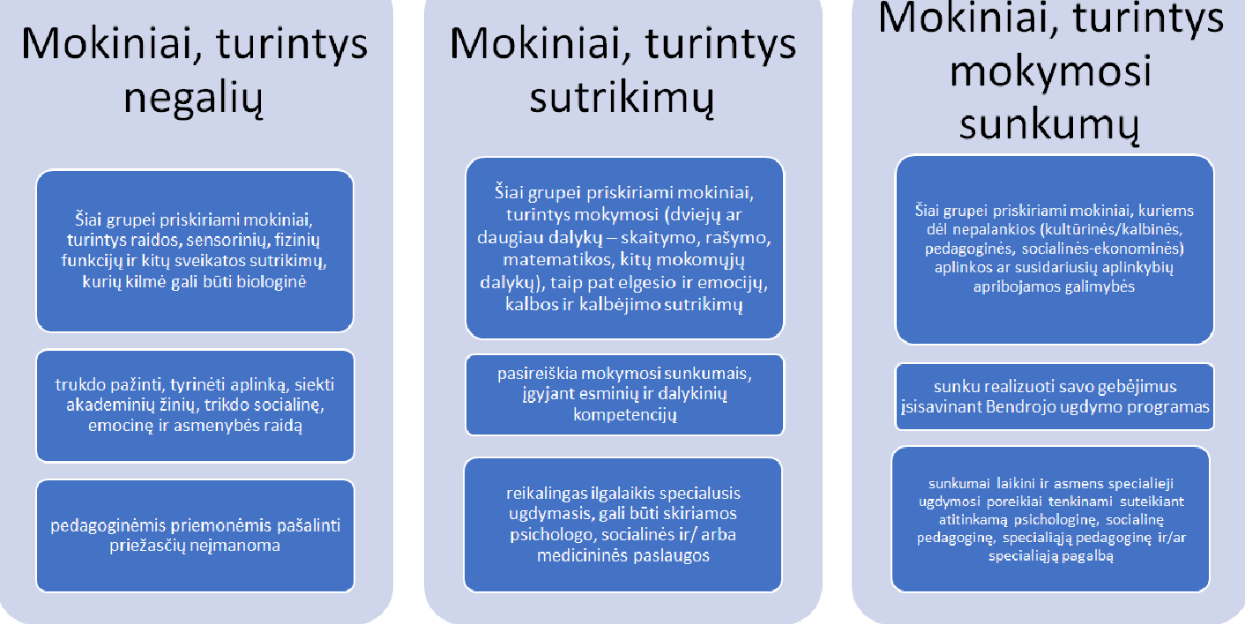

2) Ugdymo turinys pritaikytose programose.

Bendrosios programos apibrėžia ugdymo turinį valstybės lygmeniu, o pritaikyta programa – konkretaus mokinio gebėjimų ir galių lygmeniu. Nors sudedamieji yra tie patys, bet programos gali esmingai skirtis: mokinio pasiekimai gali būti planuojami žemesni negu bendrosiose programose, dalykų turinys keičiamas, pritaikomas, atsisakoma temų, siaurinamas, gilinamas ar kitaip modeliuojamas, integruojamas ir pan. Mokinio pasiekimai gali būti žemesni, jų vertinimas pritaikomas, programos įgyvendinimas gali turėti kitą trukmę, kartu su švietimo pagalba ir t. t.

3) Darbo su mokiniais, turinčiais skaitymo ar (ir) rašymo sutrikimų (disleksiją, disgrafiją), organizavimo būdai.

Informaciją raštu pateikite kuo trumpesnę. Medžiaga turi būti glausta, aiški ir struktūruota, svarbios antraštės ir paantraštės paryškintos.
Paaiškinkite naujus žodžius. Užrašykite juos ant lentos ar lapelių, pateikite konkrečių pavyzdžių. Išdalykite mokiniams sąvokų žodynėlus (ar padėkite juos pasirengti).
Dalomojoje medžiagoje pateikite svarbiausių faktų santrauką „minčių žemėlapio“ forma, geriausia – pamokos pradžioje. Pasitelkite vizualinius metodus, nes tokie mokiniai gerai moka ,,skaityti“ vaizdus, geba naudotis vaizdinėmis ar skaitmeninėmis priemonėmis.
Užrašus ant lentos palikite kuo ilgiau arba pateikite individualiai ant lapo, išsiųskite el. būdu.
Jei dalomosios medžiagos daug, temas atskirkite skirtingomis spalvomis.
Galite naudoti garso įrašus su temos paaiškinimu.
Pateikite dalomąją medžiagą raštu struktūruotai. Jei mokiniai konspektuoja patys, patikrinkite, ar jie perskaito savo užrašus. Mokykite mokinius fiksuoti svarbiausią informaciją, pateikdami įvairias grafines schemas, į kurias reikia įrašyti nurodytą esminę informaciją.
Neverskite mokinių skaityti ilgų tekstų ir neprašykite garsiai skaityti klasėje, nes jiems bus nesmagu prieš klasės draugus. Darykite tai poromis.
Jei rašote pažymį, vertinkite turinį, o ne rašybą, skyrybą ar dailyraštį.
Iš rašysenos nespręskite apie suvokimą; mokiniai dažnai rašo tik tuos žodžius, kurių rašybą geriau moka.
Kai tik įmanoma, leiskite mokiniams atsakinėti žodžiu.

Apsvarstykite skiriamų rašto užduočių kiekį. (Mokinys, turintis skaitymo sutrikimą (disleksiją), užduotį Rašto darbus leiskite atlikti kompiuteriu, kad būtų patikrinta rašyba, skyryba, ir perskaityti būtų lengviau.
Venkite užduočių perrašymo, pateikite medžiagą, kur reikia tik įrašyti sprendimus ar atsakymus. Taip suteiksite mokiniams daugiau laiko pagalvoti apie užduoties atlikimą.
raštu atliks keturis ar penkis kartus lečiau negu kiti mokiniai.)

SIŪLYMAI MOKYTOJŲ NUOŽIŪRA SKIRSTOMŲ 30 PROCENTŲ PAMOKŲ

Bendrojoje programoje aprašytas privalomas mokymosi turinys skirtas apie 70 proc. pamokų laiko. Kaip panaudoti kitą mokymuisi skirtą laiką (apie 30 proc.), sprendžia mokytojas, atsižvelgdamas į mokyklos, klasės kontekstą, mokinių pasiekimus ir poreikius.
Mokytojui būtina kūrybinė laisvė, todėl atnaujinta tautinių mažumų gimtosios kalbos ir literatūros programa suteikia kiekvienam galimybę pačiam nusistatyti, kaip ir kam paskirti šį laiką. Rekomenduojama neplėsti mokymosi turinio ir nenagrinėti naujų temų, o šį laiką skirti:
1. Turiniui didinti. Yra temų ir / ar kūrinių, kuriuos jūs vertinate kaip būtinus susipažinti tam tikroje klasėje, pavyzdžiui, klasikiniai ar šiuolaikiniai kūriniai, kurių nėra programoje.
2. Turinio apimčiai gilinti. Galimai kokia nors tema reikalauja papildomo darbo, pavyzdžiui, išskirtinių sakinių dalių skyryba ir t. t.
3. Mokinių įgūdžiams, kurie kelia tam tikrų sunkumų, tobulinti. Jeigu pastebima, kad mokiniams nepavyksta pasiekti tam tikro lygio atliekant kokias nors užduotis, tų įgūdžių tobulinimas pareikalaus laiko. Pavyzdžiui, papildomo laiko dažnai reikia skirti padedant mokiniui paruošti retorinę kalbą.
4. Mokinių kūrybiniam potencialui vystyti. Tikslingas ir sąmoningas kūrybinės kompetencijos vystymas, kūrybinių darbų rezultatų planavimas ir aptarimas reikalauja tam tikrų pastangų.
5. Aukštesniems mokinių pasiekimams ugdyti: darbas su projektais, literatūros tyrimai, debatai.
6. Dalyvauti mokyklos, miesto (kaimo), regiono, šalies kultūriniame gyvenime. Pavyzdžiui, kultūros renginių, teatrų lankymas, pasiruošimas pasirodymams renginiuose užima nemažai laiko.
7. Darbui su vertinimo sistema: su vertinimo kriterijais, įsivertinimu, tarpusavio vertinimu.
8. Skirtingiems (taip pat ir naujiems) darbo metodams įvaldyti. Pavyzdžiui, dirbtuvių metodas, įvairūs darbo grupėse metodai.
9. Dalyvauti integruotuose projektuose ir pamokose. Tokius projektus ir pamokas tenka planuoti, pavyzdžiui, kai visas pedagogų kolektyvas pasirenka tam tikrą temą mokslo metų darbui.
10. Refleksijai, grįžtamajam ryšiui su mokiniais. Tai irgi reikalauja tam tikro laiko, pavyzdžiui, mokinio darbų analizė.

VEIKLŲ PLANAVIMO IR KOMPETENCIJŲ UGDYMO PAVYZDŽIAI

Tema: Mokausi interpretoti paveikslą ir kurti paveikslo aprašymą (7 kl.)
Rengėja: Irina Tarasova
Mokymosi turinys.
Rašymas ir teksto kūrimas
Mokomasi kurti įvairaus pobūdžio tekstus, paisant žanro reikalavimų: paveikslo aprašymas ir interpretavimas.
Pasiekimai
Kuria žodžiu ir raštu skirtingos paskirties ir turinio tekstus, atitinkančius daugumą mokymosi turinyje nurodytų teksto tipų ir žanrų reikalavimų. Dažniausiai pasirenka atitinkamą kalbinę raišką, atsižvelgdamas į žanrą, temą, tikslą, adresatą ir komunikavimo situaciją įprastame kontekste ir už mokyklos ribų (C1.1.3).
Logiškai plėtoja probleminę teksto temą ir mintį. Gana aiškiai formuluoja pagrindinę teksto mintį, suskirsto ją į teiginius, bent du teiginius pakankamai detalizuoja. Paiso trinarės teksto struktūros. Iš esmės pagrįstai išskiria pastraipas, laikosi pastraipos logikos; tinkamai vartoja kai kurias teksto rišlumo leksines ir gramatines priemones (C1.2.3).
Rašo aiškiai ir sklandžiai ranka, mobiliųjų įrenginių ir kompiuterio klaviatūra. Rašydamas klaviatūra formatuoja tekstą, pasirinkdamas šriftą, jo dydį, paraštes, pastraipas, tarpus tarp eilučių. Daugeliu atvejų tinkamai išdėsto tekstą ir iliustracinę medžiagą puslapyje, vizualizacijai skirtoje priemonėje (C2.1.3).
Tinkamai panaudoja vaizdinę medžiagą teksto elementų iliustravimui, pasitelkdamas technologijas ir internetinius išteklius, dažniausiai suderina tekstą su iliustracine medžiaga. Daugeliu atvejų nurodo šaltinį ar autorių, kuria ir užrašo vaizdinės medžiagos pavadinimą (C2.3.3).

Technologijos, įrankiai, šaltiniai:

Kompiuteriai.
Pavekslai: Igor Grabar ''Fevralskaja lazur''
Aleksej Savrasov ''Grači prileteli''
Isak Levitan ''Zolotaja osen''

Pamokų ciklo uždaviniai

Dirbdami individualiai ir grupėse išsiaiškins, kaip interpretoti paveikslą, kurti paveikslo aprašymą.
Remiantis atliktomis užduotimis taisyklingai sukurs paveikslo aprašymą.

Kompetencijos (jų elementai), reikalingos mokymosi pasiekimams įgyvendinti

Komunikavimo kompetencija: Pritaiko komunikavimo priemones ir formas įvairioms situacijoms, kurias sieja su asmeninio gyvenimo bei mokymo(si) sritimis, kontaktiniu būdu ir virtualioje erdvėje. Mokiniai kuria tekstą atsižvelgiant į komunikacijos tikslą, komunikavimo situaciją ir adresatą per trijų pasiekimų sričių (kalbėjimo, klausymo ir sąveikos, skaitymo ir teksto suvokimo, rašymo ir teksto kūrimo) veiklas.
Pažinimo kompetencija: : Iliustruoja naujus faktus, taisykles, remiasi turima patirtimi. Naudoja dalyko žiniomis grįstus metodus, kai sprendžia realaus pasaulio problemas. Mokiniai logiškai samprotauja ir argumentuoja, sistemina žinias, sieja skirtingos raiškos informaciją. Mokiniai skatinami stebėti ir reflektuoti savo mokymąsi ir pažangą, nagrinėti savo klaidas, modifikuoti savo veiksmus ir kelti naujus tikslus.
Kūrybiškumo kompetencija: Savarankiškai atlieka įvairaus sudėtingumo kūrybines užduotis įprastomis ar sąlyginai naujomis aplinkybėmis, noriai imasi iššūkio reikalaujančių darbų. Kurdami tekstą, mokiniai ieško informacijos, vertina ją, kelia klausimus, pasirenka raiškos ir pateikimo formą, numato teksto kūrimo strategijas.
Socialinė, emocinė ir sveikos gyvensenos kompetencija: Įvardija ir nagrinėja bendražmogiškas vertybes, kuria individualią vertybių sistemą. Darbo grupėje metu atsakingai atlieka prisiimtus įsipareigojimus.

Užduotys, kurias reikės atlikti, siekiant numatytų mokymosi rezultatų.
1. Peržiūrėti paveikslus ir atlikti paveikslų supratimo užduotis.
2. Perskaityti paveikslų aprašymus, išsiaiškinti, kaip taisyklingai rašomas paveikslo aprašymas.
3. Sukurti algoritmą ''Kaip aprašyti paveikslą?''
4. Remiantis sukurtu algoritmu ''Kaip aprašyti paveikslą?'' ir atliktomis užduotimis taisyklingai parašyti paveikslo aprašymą ranka ar kompiuteriu.

Pasiekimai (iš pasiekimų raidos) ir perkeliamieji gebėjimai (iš kitų dalykų) | Pamokos uždavinys | Ugdymo proceso / veiklų organizavimas  Įrankiai, mokomoji medžiaga | Tikėtini rezultatai | Vertinimas, refleksija
Veiklos pavadinimas: «Какого цвета зима?» Осмысление и интерпретация картин Игоря Грабаря «Февральская лазурь», «Иней. Восход солнца» и др.
Randa ir paaiškina netiesiogiai išreikštą tekste informaciją ir mintis, atsakinėdamas į nukreipiamuosius klausimus įžvelgia teksto autoriaus intencijas (B2.2.3).  Formuluoja ir aptaria teksto temą, tikslą, pagrindinę mintį, kelia hipotezes. Įžvelgia įvairius ryšius tarp teksto dalių. Interpretuodamas taiko mąstymo operacijas: analizuoja, sintezuoja, lygina, argumentuoja ir daro išvadas (B2.3.3).  Sieja ir lygina tekste esančią informaciją su žiniomis iš įvairių šaltinių. Atsakinėdamas į nukreipiamuosius klausimus kritiškai vertina tekstą, pagrindžia savo nuomonę apie nagrinėjamą tekstą, remdamasis asmenine patirtimi, tekstu ir specifinėmis žiniomis. Lygina tekstą su kitais tekstais nurodytais aspektais (B2.4.3) | Рассмотрев и проанализировав картины,  ответить на вопрос: «Какого цвета зима на картинах Игоря Грабаря?». | 1. Актуализация знаний: заполнение таблицы «Знаю, хочу узнать, узнал».  2. Лексическая работа.  3. Выполнение заданий на анализ и осмысление картины. Аргументация своего мнения.  4. Обобщение материала, аргументированный ответ на вопрос урока.  Картины Игоря Грабаря «Февральская лазурь», «Иней. Восход солнца», «Зимнее утро», «Сказка инея и восходящего солнца»  Рабочий лист 1. | Ученики научатся интерпретировать картину: укажут основную информацию о ней, определят тему, ситуацию, композицию, роль света, цветовой гаммы, выскажут свои впечатления о картине. | Формирующее оценивание.  Самооценивание.  Критерии: правильно выполнил задания во время заполнения таблицы, активно участвовал в работе.
Veiklos pavadinimas: Учимся описывать картину.
Randa, grupuoja, lygina ir apibendrina tekste tiesiogiai pateiktą informaciją ir išreikštus požiūrius. Pagal pateiktą modelį aptaria teksto kalbinės raiškos ir stiliaus elementus. Sieja, palygina ir apibendrina skirtingos raiškos informacijos fragmentus (B2.1.3).  Taiko pasirinktą teksto kūrimo ir tobulinimo strategiją. Naudojasi iš esmės tinkamais informacijos šaltiniais plėtodamas temą ir redaguodamas tekstą, įskaitant spausdintinius ir elektroninius šaltinius. Saugodamas autorių teises dažniausiai nurodo perteikiamos informacijos ir vaizdinės medžiagos šaltinį (C3.1.3).  Meninis ugdymas  Stebi ir pagal aptartus kriterijus vertina įvairių epochų ir meninių stilių vaizduojamosios ir taikomosios dailės kūrinius, palygina su kitų menų raiškos priemonėmis, kreipia dėmesį į darnų žmogaus ir gamtos sugyvenimą, ekologines problemas ir jų vaizdavimo būdus. B3. | Прочитав описания картин русских художников-пейзажистов, выполнив задания, составить алгоритм анализа картины: «Как описать картину?» | 1. Анализ пейзажей русских художников.  2.Чтение разных текстов – описаний картин, выполнение заданий.  3. Работа в группах: выяснение структуры сочинения-описания картины, составление алгоритма анализа картины.  Алексей Саврвсов «Грачи прилетели»  Исаак Левитан «Золотая осень»  Василий Поленов «Золотая осень»  Илья Остроухов «Золотая осень»  Рабочий лист 2. | Ученики проанализируют описания картин русских художников, составят алгоритм анализа картины: «Как описать картину?» | Формирующее оценивание.  Самооценивание.  Критерии: правильно выполнил задания, своими словами рассказал, как описать картину, участвовал в работе группы.
3. Veiklos pavadinimas: Творческая работа: сочинение – описание картины Игоря Грабаря / сочинение рассуждение с элементами описания картины «Какого цвета зима на картинах Игоря Грабаря?».
Kuria žodžiu ir raštu skirtingos paskirties ir turinio tekstus, atitinkančius daugumą mokymosi turinyje nurodytų teksto tipų ir žanrų reikalavimų. Dažniausiai pasirenka atitinkamą kalbinę raišką, atsižvelgdamas į žanrą, temą, tikslą, adresatą ir komunikavimo situaciją įprastame kontekste ir už mokyklos ribų (C1.1.3).  Rašo aiškiai ir sklandžiai ranka, mobiliųjų įrenginių ir kompiuterio klaviatūra. Rašydamas klaviatūra formatuoja tekstą, pasirinkdamas šriftą, jo dydį, paraštes, pastraipas, tarpus tarp eilučių. Daugeliu atvejų tinkamai išdėsto tekstą ir iliustracinę medžiagą puslapyje, vizualizacijai skirtoje priemonėje (C2.1.3).  Taiko daugumą gramatikos, rašybos ir skyrybos taisyklių, nurodytų mokymosi turinyje. Daugeliu atvejų tinkamai vartoja amžiaus tarpsnį atitinkančią bendrinės kalbos leksiką. Kartais daro klaidas, bet raštingumas pakankamas, kad galima būtų suprasti visą tekste išsakytą informaciją, mintis ir teksto logiką (C2.2.3).  Informatikos ugdymas  Kūrybiškai derina skaitmenines priemones įvairioms mokymosi veikloms atlikti, naudoja debesų technologijos saugyklas. A1. | Пользуясь алгоритмом описания картины, материалами предыдущих уроков, описать одну из картин Игоря Грабаря. Творческую работу написать или набрать на компьютере. | 1. Индивидуальная работа:  сочинение – описание картины Игоря Грабаря «Февральская  лазурь»/ «Сказка инея и восходящего солнца»/ «Иней. Восход солнца»  или сочинение – рассуждение с элементами описания картины на тему «Какого цвета зима на картинах Игоря Грабаря?»  Рабочий лист 3. | Напишут, наберут на компьютере сочинение – описание картины или сочинение- рассуждение с элементами описания картины. | Оценивание по критериям (приложение 2).

Рабочий лист 1.
1. Заполни таблицу.
 | Знаю | Хочу узнать | Узнал
1. Что такое живопись?
2. Какие существуют жанры живописи?
3. Чем отличается пейзаж от других жанров изобразительного искусства?
4. Кто такой художник?
5. Кто из знаменитых русских художников являлся художником - живописцем?
6. Как правильно толковать изображенное на картине?

2. Подберите как можно больше определений, чтобы ответить на вопрос:
Какого цвета зима?
______________________________________________________________________________________________________________________________________________________

3. Определите название цвета, впишите номер в таблицу.
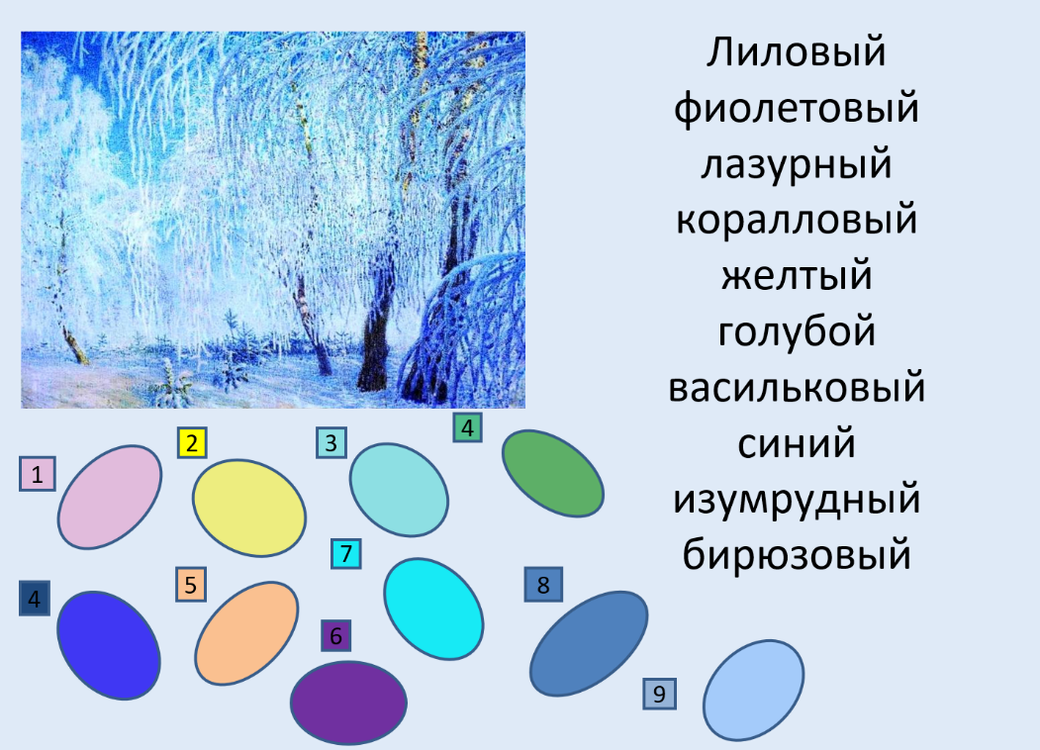
  Название цвета | Номер
  лиловый
  фиолетовый
  лазурный
  коралловый
  желтый
  голубой
  васильковый
  синий
  изумрудный
  бирюзовый

4. Рассмотрите иллюстрации картин Игоря Грабаря, отвечая на вопросы, заполните таблицу.
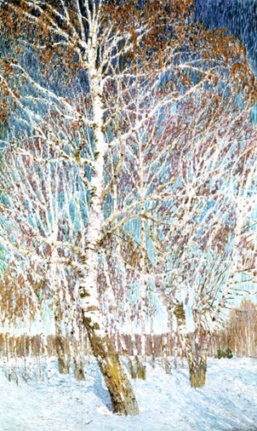

Igor Grabar ''Fevralskaja lazur''
Что вы видите на переднем плане, на заднем плане?
Подберите определения к образам, изображенным художником. Постарайтесь мыслить образно. | небо:
 | день:
 | береза:
 | роща:
 | тени:
Что вы слышите, рассматривая картину? Какой это звук?
Что вы ощущаете, мысленно погружаясь в изображенное на картине?
Подчеркните название, которое, по вашему мнению, соответствует данной картине. Аргументируйте свое мнение (1 – 3 аргумента). | «Зимняя сказка»  «Зимний праздник»  «Солнечная увертюра»  «Лесная красавица»  «Февральская лазурь»  «Берёзовая роща»  «Лазурный снег»
Назовите жанр картины (портрет, пейзаж, натюрморт, марина)? Аргументируйте свое мнение (1 – 3
аргумента)

Рассмотрите иллюстрации других зимних пейзажей Игоря Грабаря, подберите название к каждой из них. Аргументируйте свой выбор (1 – 3 аргумента). | 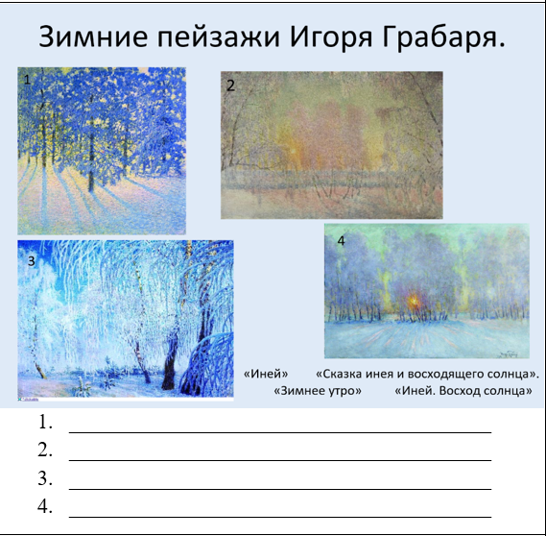
Какого цвета зима на картинах художника-пейзажиста Игоря Грабаря?

Назовите знаменитых русских художников – пейзажистов, с творчеством которых вы знакомы? Вспомните названия их картин.

Кто такой художник?

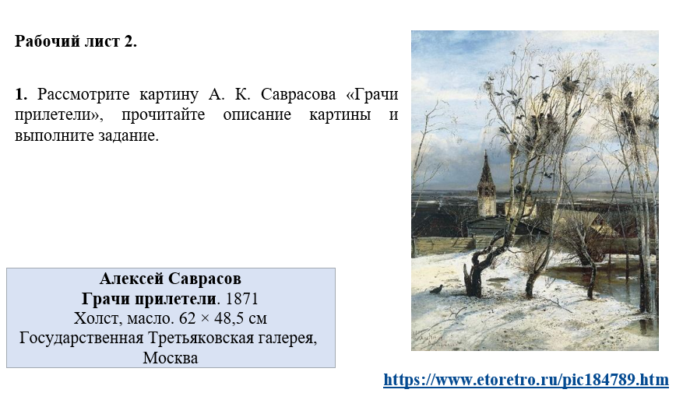

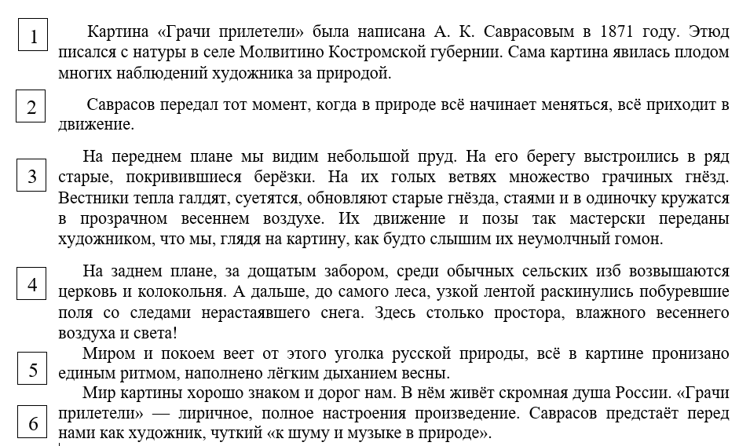

Заполните таблицу, вписав номера абзацев в соответствующую графу.
Пункт плана | Номер(а) абзаца/абзацев
Что изображено на переднем плане картины.
История создания картины.
Что изображено на заднем плане картины.
«Грачи прилетели» - лирический пейзаж.

2. Рассмотрите картины В. Д. Поленова, И. И. Левитана и И. С. Остроухова «Золотая осень».

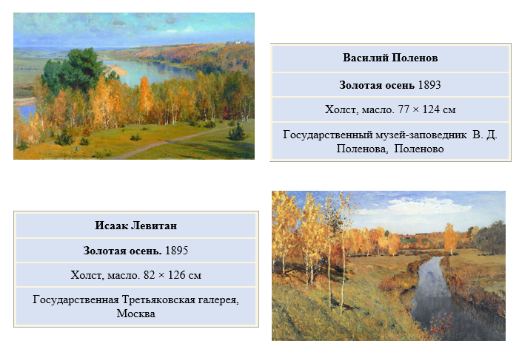
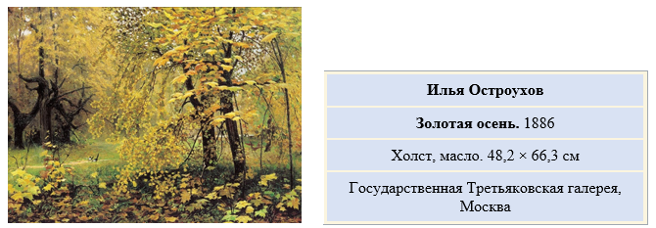

Располагая абзацы текста в соответствии с данным ниже планом, составьте текст описания – сравнения трех картин знаменитых русских художников.
План
- «Золотая осень»: три разные картины.
- Пейзаж Остроухова.
- «Золотая осень» Поленова.
- Сходство картин Поленова и Левитана.
- «Золотая осень» Левитана.
- Различие картин Поленова и Левитана.
- У каждого художника – своя «Золотая осень».

Текст абзаца | Номер абзаца в соответствии с планом
В пейзажах Поленова и Левитана изображён широкий простор, бескрайние дали. На картине Поленова мы видим излучину реки, высокий берег, поросший лесом, и дали до самого горизонта. На переднем плане — поляна с тропинкой, молодой березняк, краснеющие осины, сочные, зелёные кроны дубов. Нежарко греет осеннее солнце. Его мягкие лучи озаряют всё вокруг ровным светом. Пейзаж написан с высокого берега реки.
Остроухов вглядывается в жизнь осеннего леса с близкого расстояния. Всё его внимание привлекает передний план: два старых клёна с поникшими ветвями и несколько молодых деревьев, зелёная трава, опавшие ажурные кленовые листья. В глубине слева — корявые стволы старых деревьев, а дальше всё как будто сливается с ярким золотом осенней листвы. Но изображая осень в её золотой красоте, Остроухов не забыл нарисовать сорок, скачущих по траве. Именно это позволило нам явственно ощутить жизнь осеннего звучного леса.
Перед нами три картины, близкие по сюжету и времени создания. Даже название картин одно и то же — «Золотая осень». Но образ осенней природы у художников разный.
Картины Остроухова и Поленова — выражение лирических раздумий художников. Картина Левитана заключает в себе образ торжественной в своём спокойствии осени, прославляющий родную природу. На первый взгляд может показаться, что нет особого различия в создании образа русской осени Поленова и Левитана. Оба художника точно и поэтично передали приметы золотой осени.

Художники обратились к одному и тому же пейзажному мотиву, однако увидели они его и передали по-разному. И никто из нас не перепутает работу Поленова с картиной Левитана, потому что авторы используют разные средства художественной выразительности, разные приёмы построения произведения, которые помогают им раскрыть свои идеи и чувства.
Пейзаж Левитана прост и привычен: неширокая речка несёт спокойно свои воды меж невысоких берегов. Слева берёзовая роща, справа — лишь отдельные деревья. Наш взгляд движется как бы вслед за течением реки, вдали открываются осенние леса, в просвете между ними — деревенька. Прохладный день рождает ощущение покоя и бодрости.
Отличие картин Поленова и Левитана — в их композиции, построении. Поленов построил пространство своей картины так, чтобы в него можно было легко вступить, подняться на высокий берег реки, пойти по тропинке в сторону леса. По-иному написана картина Левитана. Перед нами речка, и кажется, что её густо-синяя вода медленно движется. Крутой пригорок с тоненькими деревцами резко обрывается вниз. Тем самым художник создаёт отчётливую дистанцию между зрителем и миром, изображённым на полотне, чтобы зритель постепенно вживался в величавый пейзаж осени.

3. Составьте алгоритм анализа картины: «Как описать картину?»
Шаг первый | До знакомства с картиной | 1.
Шаг первый | До знакомства с картиной | 2.
Шаг первый | До знакомства с картиной | 3.
Шаг второй | Во время осмысления изображенного на картине | 1.
Шаг второй | Во время осмысления изображенного на картине | 2.
Шаг второй | Во время осмысления изображенного на картине | 3.
Шаг второй | Во время осмысления изображенного на картине | 4.
Шаг второй | Во время осмысления изображенного на картине | 5.
Шаг второй | Во время осмысления изображенного на картине | 6.
Шаг третий | После анализа картины | 1.
Шаг третий | После анализа картины | 2.

Рабочий лист 3.
Опишите картину Игоря Грабаря «Февральская лазурь»/ «Сказка инея и восходящего солнца»/ «Иней. Восход солнца» ( 180 – 200 слов). Во время описания картины пользуйтесь материалами предыдущих уроков: заполненными таблицами, памяткой «Как описать картину?».
Или
Напишите сочинение на тему «Какого цвета зима на картинах Игоря Грабаря?» (180 – 200 слов), включите в текст сочинения сравнительный анализ картин художника.
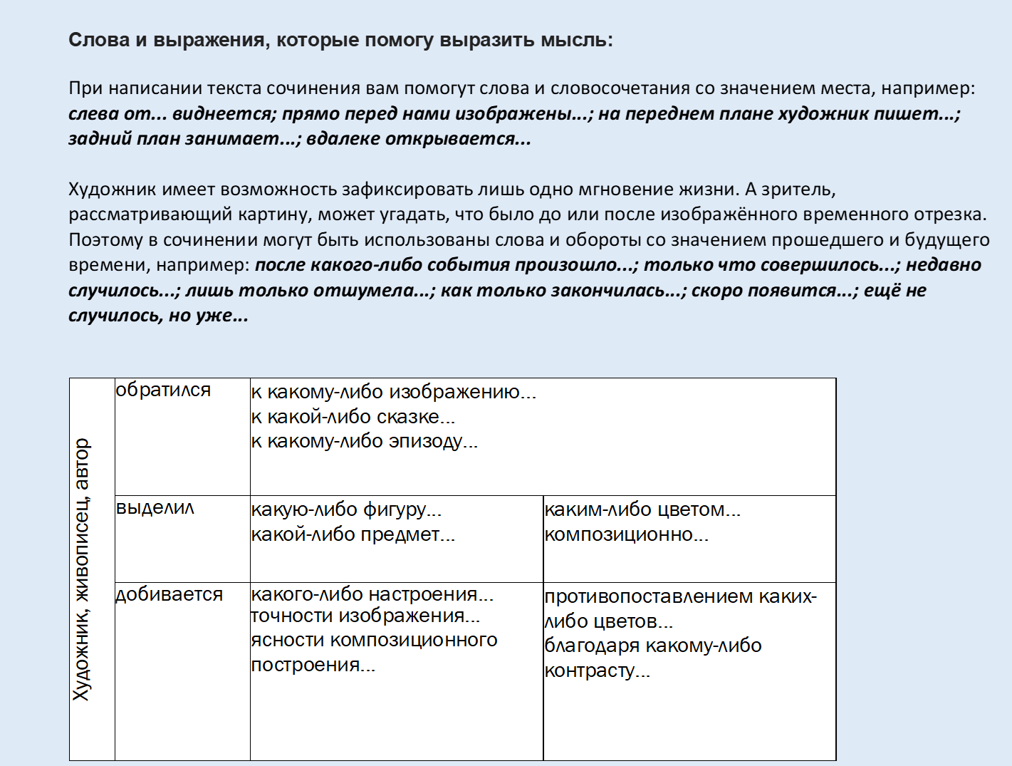
Приложение 1.

Приложение
Критерии оценки сочинения–рассуждения.
- Тема понята правильно, сочинение соответствует теме.
- Все части работы подчинены главной мысли сочинения.
- Главная мысль сочинения доказана. Есть выводы, завершающие отдельные части сочинения и работу в целом.
- Соблюдаются правила построения сочинения, не нарушена пропорциональность частей. Есть переход от одной части сочинения к другой, от одной мысли к другой, переходы эти логичны.
- Лексика и синтаксис соответствуют нормам литературного языка, требованиям
художественного стиля.
- Сочинение написано без орфографических, грамматических и пунктуационных ошибок.
- Написана работа самостоятельно, творчески.

7. SKAITMENINĖS MOKYMO PRIEMONĖS, SKIRTOS BP ĮGYVENDINTI

Skaitmeninis mokymas – mokytojo ugdomoji veikla, kai naudojamos įvairios informacinės ir
komunikacinės technologijos bei skaitmeniniai šaltiniai.
Skaitmeninis mokymasis – asmens ugdymosi veikla naudojant skaitmenines priemones:
informacines ir komunikacines technologijas, skaitmeniniu šaltinius.

Nr | Pavadinimas | Anotacija | Tiksli nuoroda
1. | Skaitmeninių mokymo priemonių sąrašai | Rekomenduojamų nuotoliniam mokymui organizuoti skaitmeninių mokymo priemonių sąrašas.  Skaitmeninės mokymo priemonės suskirstytos pagal ugdymo sritis, dalykus, klases ir mokymo priemonių tipą. | https://www.emokykla.lt/skaitmenines-mokymo-priemones/priemones
2. | Skaitmeninė mokymo priemonė tautinių mažumų gimtosioms kalboms | SMP tautinių mažumų gimtųjų kalbų mokymuisi veiksmingam Pagrindinio ugdymo bendrųjų ugdymo programų įgyvendinimui (9-10 kl.), kuriose akcentuojamas gebėjimų suvokti ir kurti tekstą poreikis įvairiose srityse. SMP yra nagrinėjami ne tik grožiniai, bet ir publicistiniai tekstai, eseistikos fragmentai, kiti kultūros tekstai (verbaliniai ir neverbaliniai). Sukurtoje SMP daug dėmesio skiriama įvairiems tekstams, su kuriais mokiniai susiduria kasdien, skirtingų tekstų tikslams, poveikiui, manipuliacijai kalba suprasti.  Galima naudoti laiko juostą, internetinę biblioteką, žodyną. | https://smp2014tm.ugdome.lt/

Pastaba: visos nuorodos žiūrėtos 2023-06-23

8. LITERATŪROS IR ŠALTINIŲ SĄRAŠAS

- Indrašienė I., Suboč V., Penkauskienė D., Matonytė A. Tyrimo „Kritinio mąstymo ugdymo principų integravimas į Lietuvos bendrojo ugdymo sistemą“ ataskaita, Šiuolaikinių didaktikų centras, 2010.
- Marcelionienė E. ŠIUOLAIKINĖ SKAITYMO SAMPRATA IR SKAITYMO GEBĖJIMŲ UGDYMO STRATEGIJOS
- Navickaitė A., Daukšienė D., Jarienė R. Efektyvaus skaitymo strategijos: skaitymo praktikumas. – Vilnius: ŠDC, 2007
- Penkauskienė D. Kritinio mąstymo ugdymas: teorija ir praktika. Vilnius: Garnelis; 2001
- Saum, Tobias. Skaitymo kompetencijų ugdymo metodika. Vilnius, 2010.
- Галактионова Т. Технология развития критического мышления. Методы работы с текстовыми источниками информации. Школьная лига Роснано.
- Заир-Бек С. Муштавинская И. Развитие критического мышления на уроке: Пособие для учителя. – М.: Просвещение, 2004.
- Колесова Д.В., Харитонов А.А. В ее маленьком теле гостила душа // Мир русского слова. 2001. № 1. С. 70.
- Конспект урока на тему «Пишем электронные письма». Автор разработки: Гун Л.И.
- Муштавинская И. Технология развития критического мышления на уроке и в системе подготовки учителя: Учеб. метод. пособие: КАРО; Санкт Петербург; 2009
- Рабенко Т. Вариативное функционирование речевого жанра (на материале жанра личного дневника) // Сибирский филологический журнал. 2018. № 1. С. 250-260.
- Романичева, Е. Учим читать постмодернистский текст
- Русский язык. 5 класс. Учеб. для общеобразовательных организаций. В2 ч. Ч. 2/ Л.М. Рыбченкова, О.М. Александрова – М.: Просвещение, 2016
- Русский язык. Учебник для 7 класса общеобразовательных учебных заведений. А. Н. Рудяков, Т. Я. Фролова, М. Г. Маркина-Гурджи – Киев: Грамота, 2015
- Светенко Т. Дебаты: учеб-метод. комплект. – Москва : Бонфи, 2001.
- Светенко, Т. Путеводитель по дебатам
- Синочкина Б. Как сказать правильно? Пособие по культуре речи, PRESVIKA, 1999
- Харви-Смит Н. Методическое пособие по ведению дебатов в Британском/Всемирном парламентском формате / Нил Харви-Смит; [перевод с англ. — А.А.Беляева]. — Нью-Йорк, Лондон, Амстердам: IDEA, 2012.

UŽDUOČIŲ AR MOKINIŲ DARBŲ, ILIUSTRUOJANČIŲ PASIEKIMŲ LYGIUS, PAVYZDŽIAI

Skaitymo ir teksto suvokimo pasiekimus iliustruojantys pavyzdžiai (5 kl.)
Rengėja: Irina Tarasova

Šiose metodinėse rekomendacijose pateikti 5 klasės skaitymo diagnostinis testas bei diagnostinio testo klausimų paskirstymas pagal pasiekimų lygius.

Užduotis
I. Диагностический тест на понимание прочитанного (5 класс)

Работу рекомендуется проводить в конце учебного года. Каждый ученик получает лист с тестом, состоящим из двух текстов и заданий к ним. Ученики выполняют работу на листе с заданиями. При выполнении заданий с выбором ответа учащиеся обводят правильный ответ. При выполнении заданий с кратким и развёрнутым ответами учащиеся записывают свои ответы на специально отведённых для этого строчках, расположенных после формулировки задания.
Время выполнения работы – 45 минут.

I ТЕКСТ
Где только его не встретишь! На лугах и полянах, в придорожных канавах и на пустырях, у обочин тротуаров и на железнодорожном полотне между шпалами. Таков уж он, вездесущий цветок – одуванчик. Весной лужайка, где много одуванчиков, такая яркая, что даже чуть-чуть больно смотреть на ее желтизну. А пройдет месяц, и она уже будто снегом покрытая. Там, где росли желтые цветы, теперь покачиваются белые шарики. Вот налетел ветер и сразу поднялось легкое облачко. Это полетели семена одуванчика.
И желтые и белые головки одуванчиков можно видеть до самой осени: одни одуванчики отцветают, другие зацветают.
Перед ненастьем желтый цветок сжимает свои лепестки и опускает головку. А белый складывает, как зонтик, свои пушинки-парашютики, чтоб семена крепче держались. Словно знает одуванчик, что дождь прибьет семена к земле и не даст им улететь.
- О каком времени года идет речь в тексте? ________________________________
- В каких местах, по мнению автора, можно встретить одуванчик? Назовите не менее трех. ___________________________________________________________________________
- Почему автор текста называет одуванчик «вездесущим цветком»? (вездесущий – везде успевающий побывать, во всём принимающий участие). ________________________________________________________________________________________________________________________________________________
- Прочитайте третий абзац. Какие два свойства одуванчика подмечаются в нем? (выпишите из текста)
Желтый одуванчик __________________________________________________
Белый одуванчик ____________________________________________________
- Объясните смысл предложения: «Там, где росли желтые цветы, теперь покачиваются белые шарики». Какое явление описывает автор?
________________________________________________________________________________________________________________________________________________
- Что имеет в виду автор, так описывая одуванчик: «Вот налетел ветер и сразу поднялось легкое облачко»?
________________________________________________________________________
- В предложении «А белый складывает, как зонтик, свои пушинки-парашютики»
использует выразительное средство:

Эпитет Сравнение
(нужное подчеркните)

- Образуйте от слова желтый однокоренные слова
существительное ____________________________________________
глагол _____________________________________________________
- Подберите к слову легкое
Синоним __________________________________________________
Антоним _________________________________________________
- Укажите, к какому стилю относится данный текст:
- Художественный
- Научный
- Разговорный
- Назовите тему текста (о чем говорится в тексте). _______________________________________________________________________

- Озаглавьте текст. ________________________________________________

- Основная мысль текста (главное, что хотел сказать автор) _______________________________________________________________________
- С каким чувством автор текста описывает одуванчик?
___________________________________________________________________________
- Можете ли вы назвать одуванчик своим любимым цветком? Почему? ________________________________________________________________________

Pasiekimas | Lygis | Lygio aprašas | Klausimas/ Užduotis
Įžvelgia ir aptaria skaitomų tekstų turinio ir kalbinės raiškos elementus, teksto kontekstus, intenciją.  (B.2.) | Slenkstinis | Randa aiškiai pateiktą informaciją. aptaria nurodytus esminius žodžius, kuriais perteikiama informacija. Pasinaudodamas patarimais sieja skirtingos raiškos informacijos elementus. (B.2.1.1.) | (2) В каких местах, по мнению автора, можно встретить одуванчик? Назовите не менее трех.  ___________________________________________  ___________________________________________  ___________________________________________
 | Slenkstinis | Pagal pateiktą modelį randa netiesiogiai išreikštą tekste informaciją. (B.2.2.1.) | - О каком времени года идет речь в тексте?  _______________________________________
 | Slenkstinis | Atsakinėdamas į nukreipiančiuosius klausimus nusako teksto temą, aiškiai išreikštą pagrindinę mintį ir pasidalina įspūdžiais apie teksto visumą. Pagal sudarytą planą atpasakoja tekstą pagal įvykių chronologiją, padedamas randa tekste priežasties ir pasekmės ryšius. (B.2.3.1.)
 | Slenkstinis | Atsakinėdamas į nukreipiančiuosius klausimus sieja ir lygina tekste esančią informaciją su įgytomis žiniomis ir informacija iš kito šaltinio. Skatinamas išsako savo nuomonę apie perskaitytą informaciją remdamasis asmenine patirtimi. (B.2.4.1.) | (6) Что имеет в виду автор, так описывая одуванчик: «Вот налетел ветер и сразу поднялось легкое облачко»?  ____________________________________________
 | Patenkinamas | Randa tekste tiesiogiai pateiktą informaciją, grupuoja ją. Pagal pateiktą pavyzdį aptaria kai kuriuos teksto kalbinės raiškos elementus. Pagal pateiktą pavyzdį sieja ir palygina skirtingos raiškos informacijos fragmentus. (B.2.1.2.)
 | Patenkinamas | Randa netiesiogiai išreikštą tekste informaciją ir atsakinėdamas į nukreipiančiuosius klausimus jas paaiškina. (B.2.2.2.) | (10) Укажите к какому стилю относится данный текст:  - Художественный  - Научный  - Разговорный
 | Patenkinamas | Nusako teksto temą, formuluoja aiškiai išreikštą pagrindinę mintį ir keletą minčių apie teksto visumą. Atpasakoja tekstą pagal įvykių chronologiją, pagal pateiktą modelį randa tekste priežasties ir pasekmės ryšius. Taiko mąstymo operacijas: analizuoja ir lygina. (B.2.3.2.) | (5) Объясните смысл предложения: «Там, где росли желтые цветы, теперь покачиваются белые шарики». Какое явление описывает автор?  ___________________________________________
 | Patenkinamas | Sieja ir lygina tekste esančią informaciją su įgytomis žiniomis ir informacija iš kito šaltinio. Išsako ir dalinai pagrindžia savo nuomonę apie perskaitytą informaciją remdamasis asmenine patirtimi ir tekstu. (B.2.4.2.) | - Образуйте от слова желтый однокоренные слова  существительное ___________________________  глагол _____________________________________
 | Pagrindinis | Randa, grupuoja ir lygina tekste tiesiogiai pateiktą informaciją, aiškiai išreikštą požiūrį. Aptaria dauguma teksto kalbinės raiškos elementų. Sieja, palygina ir atsakinėdamas į nukreipiančiuosius klausimus apibendrina skirtingos raiškos informacijos fragmentus. (B.2.1.3.)
 | Pagrindinis | Randa netiesiogiai išreikštą tekste informaciją, atpažįsta kai kurias netiesiogiai pasakytas mintis ir pagal pateiktą pavyzdį jas paaiškina. (B.2.2.3.) | - Почему автор текста называет одуванчик «вездесущим цветком»? (вездесущий – везде успевающий побывать, во всём принимающий участие)__________________________________
 | Pagrindinis | Formuluoja ir aptaria teksto temą, tikslą, pagrindinę mintį, pagal pateiktą modelį kelia probleminius klausimus. Įžvelgia ryšius tarp teksto dalių: atpasakoja tekstą pagal įvykių chronologiją, randa tekste priežasties ir pasekmės ryšius. Interpretuodamas taiko mąstymo operacijas: analizuoja, lygina, daro išvadas. (B.2.3.3.) | (11) Назовите тему текста (о чем говорится в тексте).
 | Pagrindinis |  | (7) В предложении «А белый складывает, как зонтик, свои пушинки-парашютики» использует выразительное средство:  Эпитет Сравнение  (нужное подчеркните)
 | Pagrindinis |  | (12) Озаглавьте текст.  _______________________________
 | Pagrindinis | Sieja ir lygina tekste esančią informaciją su žiniomis iš kitų šaltinių. Išsako ir pagrindžia savo nuomonę apie perskaitytą tekstą ar jo elementus remdamasis asmenine patirtimi ir tekstu. Lygina tekstą su kitu tekstu nurodytu aspektu. (B.2.4.3.) | (14) Какое чувство испытывает автор текста, описывая одуванчик?  _____________________________________________
 | Pagrindinis |  | - Подберите к слову легкое  Синоним ______________________________________________  Антоним ______________________________________________
 | Aukštesnysis | Randa, grupuoja ir tinkamai lygina tekste tiesiogiai pateiktą informaciją, aiškiai išreikštus požiūrius. Aptaria teksto kalbinės raiškos elementus. Sieja, palygina ir apibendrina skirtingos raiškos informacijos fragmentus. (B.2.1.4.) | (4) Прочитайте второй абзац. Какие два свойства одуванчика подмечаются в нем? (выпишите из текста)  Желтый одуванчик ____________________________________________  Белый одуванчик ______________________________________________
 | Aukštesnysis | Formuluoja ir aptaria teksto temą, tikslą, pagrindinę mintį, kelia probleminius klausimus. Įžvelgia ryšius tarp teksto dalių: nuosekliai atpasakoja tekstą pagal įvykių chronologiją, randa tekste priežasties ir pasekmės ryšius ir juos aptaria. Interpretuodamas taiko mąstymo operacijas: analizuoja, lygina, daro išvadas. (B.2.3.4.) | (13) Основная мысль текста (главное, что хотел сказать автор) заключается в том, что ___________________  _____________________________________________
 | Aukštesnysis |  | (7а) Прочитайте первый абзац, выпишите выразительные средства (по одному примеру):  Сравнение ______________________  Эпитет _________________________  Метафора ______________________
 | Aukštesnysis | Sieja ir lygina tekste esančią informaciją su žiniomis iš kitų šaltinių. Tinkamai pagrindžia savo nuomonę apie perskaitytą tekstą ar jo elementus tikslingai remdamasis asmenine patirtimi ir tekstu. Lygina tekstą su kitu tekstu nurodytais aspektais. (B.2.4.4.) | (15) Можете ли вы назвать одуванчик своим любимым цветком? Почему?

Skaitymo ir teksto suvokimo pasiekimus iliustruojantys pavyzdžiai (6 kl.)
Rengėja: Irina Tarasova

Šiose metodinėse rekomendacijose pateikti 6 klasės skaitymo diagnostinis testas bei diagnostinio testo klausimų paskirstymas pagal pasiekimų lygius.

Užduotis
I. Диагностический тест на понимание прочитанного (6 класс)

Муром – древний русский город на юго-востоке Владимирской области. Более 11 столетий стоит он на реке Оке. Название городу оставили финно-угорские племена «мурома», жившие здесь 15 веков назад. Муром – город многочисленных легенд и преданий. Это родина самого известного и загадочного русского богатыря – Ильи Муромца. Знаменитые Муромские дремучие леса с Соловьем-разбойником, Муромская дорожка и три сосны. Край былинный и сказочный.
По старинной легенде в 13 веке жил в этих местах Змий-оборотень. Много горя он принес муромчанам. В то время в городе правил князь Петр. Раздобыл от сказочный меч-кладенец и сразил страшного врага. Но ядовитые капли дракона попали на князя, и Петр заболел смертельной болезнью. Спасла его от тяжелого недуга простая крестьянка Феврония. Но с одним условием: князь должен был жениться на ней. Петр обвенчался со своей спасительницей. А завистливые бояре не признали княгиню и выгнали из Мурома. Но и князь ушёл в изгнанье вслед за супругой.
Начались в городе беспорядки. Не смогли муромчане жить без правителя и просили князя и княгиню вернуться в Муром.
Петр и Феврония прожили долгую жизнь в любви и согласии, а умерли в один день и час. Завещали супруги положить их в одну каменную гробницу. Но муромчане ослушались, а наутро супруги оказались вместе. Их опять разъединили, но чудо повторилось. Так и оставили влюбленных рядом.
Русская церковь причислила Петра и Февронию к лику святых как покровителей супружеской любви и семейного счастья. В 2003 г. предложили объявить день святых Петра и Февронии, 8 июля, русским праздником влюбленных.
Во всем городе Муроме ощущается древняя русская история. Муром – былинный русский город, хранитель русской старины.

- В тексте говорится о древнем русском городе:
- Владимире
- Ростове
- Муроме
- Новгороде

- Прочитав текст, вы поняли, что Муром – былинный русский город, хранитель русской старины, потому что
- Муром – город многочисленных легенд и преданий.
- Во всём городе Муроме ощущается древняя русская история.
- Название городу оставили фино – угорские племена «мурома», жившие здесь 15 веков назад.
- Златоглавые церкви и белокаменные монастыри Мурома сохраняют дух вечности и святости.
Вы можете выбрать несколько вариантов ответа.
2. а) Почему Муром называют городом, хранителем русской старины? Назовите не менее двух причин.
____________________________________________________________________________________________________________________________________________________
- В тексте рассказывается история жизни и любви святых Петра и Февронии. Определите жанр этого повествования.
- рассказ
- притча
- легенда
- басня

- Простая крестьянка Феврония обещала спасти князя от смертельного недуга, но с одним условием: если он
- Подарит ей необычной красоты украшение
- Женится на ней
- Освободит ее из заточения
- Пожалует ей княжеский сан

- Князь Петр в памяти муромчан остался человеком с многочисленными достоинствами. Впиши в таблицу черту характера князя, соответствующую его поступкам.

Поступок | Черта характера
сразил страшного врага

Петр обвенчался с Февронией, несмотря на то что она была крестьянкой

ушёл в изгнанье вслед за супругой

после ухода Петра из Мурома в городе начались беспорядки

- Если вы захотите побольше узнать об истории жизни святых Петра и Февронии, то какую книгу вам следует взять в библиотеке?

- Энциклопедический словарь.
- Краткий справочник-путеводитель по городам .
- «Повесть о Петре и Февронии Муромских».
- Былины об Илье Муромце.

- Почему теперь каждый год именно в Муроме 8 июля отмечается День любви, семьи и верности? Назовите не менее двух причин.
________________________________________________________________________________________________________________________________________________
- Расположите пункты плана, обозначенные буквами, так, чтобы получился план текста.
А. Муром – былинный русский город, хранитель русской старины.
Б. Петр и Феврония – покровители супружеской любви и семейного счастья.
В. Болезнь князя Петра и его спасение.
Г. Жизнь Петра и Февронии и их завещание.
Д. Муром – родина самого известного и загадочного русского богатыря.
Е. Муром – древний русский город на юго-востоке Владимирской области.
Запишите в таблицу буквы плана в нужной последовательности.
1 | 2 | 3 | 4 | 5 | 6
- Автор написал этот текст, чтобы все поняли, что
- Князь Петр освободил муромчан от козней Соловья-разбойника.
- Илья Муромец победил Змия-оборотня.
- Феврония была женщиной знатного рода, но бояре не хотели видеть её княгиней.
- Муром – былинный русский город, хранитель русской старины.

- Вы прочитали текст, в котором в основном говорится о том, что
- Илья Муромец победил Соловья-разбойника.
- Бояре выгнали из города Февронию.
- Во всем городе Муроме ощущается древняя русская история.
- Происходили в Муроме чудеса после смерти Петра и Февронии.

- Придумайте и запишите название текста. ___________________________________________________

- Каких ещё русских былинных богатырей, кроме Ильи Муромца, вы знаете? Назовите двух героев.
__________________________________________________________________________

- Назовите автора картины «Богатыри», написанной на былинный сюжет.

- Что можно сегодня увидеть в Муроме, приехав в город на экскурсию? Запишите последовательность осмотра достопримечательностей.
______________________________________
______________________________________
______________________________________

Pasiekimas | Lygis | Lygio aprašas | Klausimas/ Užduotis
Įžvelgia ir aptaria skaitomų tekstų turinio ir kalbinės raiškos elementus, teksto kontekstus, intenciją.  (B.2.) | Slenkstinis | Randa aiškiai pateiktą informaciją. aptaria nurodytus esminius žodžius, kuriais perteikiama informacija. Pasinaudodamas patarimais sieja skirtingos raiškos informacijos elementus. (B.2.1.1.) | (1) В тексте говорится о древнем русском городе:  - Владимире  - Ростове  - Муроме  - Новгороде
 | Slenkstinis | Pagal pateiktą modelį randa netiesiogiai išreikštą tekste informaciją. (B.2.2.1.)
 | Slenkstinis | Atsakinėdamas į nukreipiančiuosius klausimus nusako teksto temą, aiškiai išreikštą pagrindinę mintį ir pasidalina įspūdžiais apie teksto visumą. Pagal sudarytą planą atpasakoja tekstą pagal įvykių chronologiją, padedamas randa tekste priežasties ir pasekmės ryšius. (B.2.3.1.) | (4) Простая крестьянка Феврония обещала спасти князя от смертельного недуга, но с одним условием: если он  - Подарит ей необычной красоты украшение  - Женится на ней  - Освободит ее из заточения  - Пожалует ей княжеский сан
 | Patenkinamas | Randa tekste tiesiogiai pateiktą informaciją, grupuoja ją. Pagal pateiktą pavyzdį aptaria kai kuriuos teksto kalbinės raiškos elementus. Pagal pateiktą pavyzdį sieja ir palygina skirtingos raiškos informacijos fragmentus. (B.2.1.2.) | (3) В тексте рассказывается история жизни и любви святых Петра и Февронии. Определите жанр этого повествования.  5. рассказ  6. притча  7. легенда  8. басня
 | Patenkinamas | Randa netiesiogiai išreikštą tekste informaciją ir atsakinėdamas į nukreipiančiuosius klausimus jas paaiškina. (B.2.2.2.)
 | Patenkinamas | Nusako teksto temą, formuluoja aiškiai išreikštą pagrindinę mintį ir keletą minčių apie teksto visumą. Atpasakoja tekstą pagal įvykių chronologiją, pagal pateiktą modelį randa tekste priežasties ir pasekmės ryšius. Taiko mąstymo operacijas: analizuoja ir lygina. (B.2.3.2.)
 | Patenkinamas | Sieja ir lygina tekste esančią informaciją su įgytomis žiniomis ir informacija iš kito šaltinio. Išsako ir dalinai pagrindžia savo nuomonę apie perskaitytą informaciją remdamasis asmenine patirtimi ir tekstu. (B.2.4.2.) | (10) Вы прочитали текст, в котором в основном говорится о том, что  1. Илья Муромец победил Соловья-разбойника  2. Бояре выгнали из города Февронию  3. Во всем городе Муроме ощущается древняя русская история  4. Происходили в Муроме чудеса после смерти Петра и Февронии
 | Patenkinamas |  | (8) Расположите пункты плана, обозначенные буквами, так, чтобы получился план текста.  А. Муром – былинный русский город, хранитель русской старины.  Б. Петр и Феврония – покровители супружеской любви и семейного счастья.  В. Болезнь князя Петра и его спасение.  Г. Жизнь Петра и Февронии и их завещание.  Д. Муром - родина самого известного и загадочного русского богатыря.  Е. Муром – древний русский город на юго-востоке Владимирской области.  Запишите в таблицу буквы плана в нужной последовательности.
  1 | 2 | 3 | 4 | 5 | 6
 | Pagrindinis | Randa, grupuoja ir lygina tekste tiesiogiai pateiktą informaciją, aiškiai išreikštą požiūrį. Aptaria dauguma teksto kalbinės raiškos elementų. Sieja, palygina ir atsakinėdamas į nukreipiančiuosius klausimus apibendrina skirtingos raiškos informacijos fragmentus. (B.2.1.3.) | 2. а) Почему Муром называют городом, хранителем русской старины? Назовите не менее двух причин.  _____________________________________________  _____________________________________________
 | Pagrindinis | Randa netiesiogiai išreikštą tekste informaciją, atpažįsta kai kurias netiesiogiai pasakytas mintis ir pagal pateiktą pavyzdį jas paaiškina. (B.2.2.3.) | - Прочитав текст, вы поняли, что Муром – былинный русский город, хранитель русской старины, потому что  - Муром – город многочисленных легенд и преданий.  - Во всём городе Муроме ощущается древняя русская история.  - Название городу оставили фино – угорские племена «мурома», жившие здесь 15 веков назад.  - Златоглавые церкви и белокаменные монастыри Мурома сохраняют дух вечности и святости.  Вы можете выбрать несколько вариантов ответа.
 | Pagrindinis | Formuluoja ir aptaria teksto temą, tikslą, pagrindinę mintį, pagal pateiktą modelį kelia probleminius klausimus. Įžvelgia ryšius tarp teksto dalių: atpasakoja tekstą pagal įvykių chronologiją, randa tekste priežasties ir pasekmės ryšius. Interpretuodamas taiko mąstymo operacijas: analizuoja, lygina, daro išvadas. (B.2.3.3.) | (9) Автор написал этот текст, чтобы все поняли, что  1. Князь Петр освободил муромчан от козней Соловья-разбойника  2. Илья Муромец победил Змия-оборотня  3. Феврония была женщиной знатного рода, но бояре не хотели видеть её княгиней  4. Муром – былинный русский город, хранитель русской старины
 | Pagrindinis |  | (5) Князь Петр в памяти муромчан остался человеком с многочисленными достоинствами. Впиши в таблицу черту характера князя, соответствующую его поступкам.
  Поступок | Черта характера
  сразил страшного врага
  Петр обвенчался с Февронией, несмотря на то что она была крестьянкой
  ушёл в изгнанье вслед за супругой
  после ухода Петра из Мурома в городе начались беспорядки
 |  | Sieja ir lygina tekste esančią informaciją su žiniomis iš kitų šaltinių. Išsako ir pagrindžia savo nuomonę apie perskaitytą tekstą ar jo elementus remdamasis asmenine patirtimi ir tekstu. Lygina tekstą su kitu tekstu nurodytu aspektu. (B.2.4.3.) | 8) Каких ещё русских былинных богатырей, кроме Ильи Муромца, вы знаете? Назовите двух героев.  ___________________________________________________
 | Aukštesnysis | Randa, grupuoja ir tinkamai lygina tekste tiesiogiai pateiktą informaciją, aiškiai išreikštus požiūrius. Aptaria teksto kalbinės raiškos elementus. Sieja, palygina ir apibendrina skirtingos raiškos informacijos fragmentus. (B.2.1.4.)
 | Aukštesnysis | Randa netiesiogiai išreikštą tekste informaciją, atpažįsta netiesiogiai pasakytas mintis ir jas paaiškina. (B.2.2.4.)
 | Aukštesnysis | Formuluoja ir aptaria teksto temą, tikslą, pagrindinę mintį, kelia probleminius klausimus. Įžvelgia ryšius tarp teksto dalių: nuosekliai atpasakoja tekstą pagal įvykių chronologiją, randa tekste priežasties ir pasekmės ryšius ir juos aptaria. Interpretuodamas taiko mąstymo operacijas: analizuoja, lygina, daro išvadas. (B.2.3.4.) | (11) Придумайте и запишите название текста. _____________  (7) Почему теперь каждый год именно в Муроме 8 июля отмечается День любви, семьи и верности? Назовите не менее двух причин.  ____________________________________  ____________________________________
 | Aukštesnysis |  | (14) Что можно сегодня увидеть в Муроме, приехав в город на экскурсию? Запишите последовательность осмотра достопримечательностей.  ______________________________________  ______________________________________  ______________________________________
 |  | Sieja ir lygina tekste esančią informaciją su žiniomis iš kitų šaltinių. Tinkamai pagrindžia savo nuomonę apie perskaitytą tekstą ar jo elementus tikslingai remdamasis asmenine patirtimi ir tekstu. Lygina tekstą su kitu tekstu nurodytais aspektais. (B.2.4.4.) | (13) Назовите автора картины «Богатыри», написанной на былинный сюжет. ______________________________
Tikslingai ir atsakingai naudojasi įvairiais informacijos šaltiniais. (B.3.) | Slenkstinis | Nurodytame šaltinyje dažniausiai randa informaciją, kuri yra svarbi konkrečiam tikslui. (B.3.1.1.)
 | Slenkstinis | Atsakinėdamas į nukreipiančiuosius klausimus paaiškina atrinktos informacijos reikalingumą užduoties įvykdymui. (B.3.2.1.)
 | Patenkinamas | Nurodytuose keliuose šaltiniuose randa ir atrenka aiškiai įvardintą informaciją, kuri yra svarbi konkrečiam tikslui. Sieja ir palygina informaciją iš dviejų skirtingų šaltinių. (B.3.1.2.)
 | Patenkinamas | Naudodamasis pagalbą vertina ir dažniausiai argumentuoja atrinktos informacijos tinkamumą užduoties įvykdymui. (B.3.2.2.)
 | Pagrindinis | Nurodytuose įvairiuose šaltiniuose ieško, randa ir atrenka informaciją, kuri yra svarbi konkrečiam tikslui. Sieja, palygina ir pagal nurodytą kriterijų grupuoja informaciją iš kelių šaltinių. (B.3.1.3.) | (6) Если вы захотите побольше узнать об истории жизни святых Петра и Февронии, то какую книгу вам следует взять в библиотеке?  1. Энциклопедический словарь  2. Краткий справочник-путеводитель по городам России  3. «Повесть о Петре и Февронии Муромских»  4. Былины об Илье Муромце
 | Aukštesnysis | Nurodytuose įvairiuose šaltiniuose ieško, randa ir tinkamai atrenka informaciją, kuri yra svarbi konkrečiam tikslui. Sieja, palygina ir pagal nurodytą kriterijų tinkamai grupuoja informaciją iš kelių skirtingų šaltinių. (B.3.1.4.)
 | Aukštesnysis | Vertina ir argumentuoja atrinktos informacijos tinkamumą užduoties įvykdymui. (B.3.2.4.) | (6а) Если вы захотите побольше узнать об истории жизни святых Петра и Февронии, то какую книгу вам следует взять в библиотеке? Аргументируйте свое мнение.  1. Энциклопедический словарь  2. Краткий справочник-путеводитель по городам России  3. «Повесть о Петре и Февронии Муромских»  4. Былины об Илье Муромце  1 аргумент ___________________________________________  2 аргумент ___________________________________________

Rašymo ir teksto kūrimo pasiekimus iliustruojantys pavyzdžiai (5-6 kl.)
Rengėja: Irina Tarasova

Šiose metodinėse rekomendacijose pateikti 6 klasės kurto asmeninio laiško vertinimo pavyzdžiai. Užduoties šaltinis yra 2019 m. NMPP testas rusų kalba, kuris yra parengtas vadovaujantis Standartizuotomis programomis - t.y. mokinių pasiekimų aprašais, kurie detalizuoja, sukonkretina mokinių pasiekimus ir laukiamus rezultatus. Šios programos yra parengtos vadovaujantis Bendrosiomis ugdymo programomis.

Mokymosi turinys. 6 klasė
Rašymas ir teksto kūrimas
Tekstų tipai ir žanrai. Mokomasi kurti įvairaus pobūdžio tekstus, paisant žanro reikalavimų: pasakojimas ir atpasakojimas su tiesioginės ir netiesioginės kalbos elementais. Žmogaus aprašymas pasirinktame fone (aplinkoje). (...)

Iš lentelėje pateiktos ištraukos iš rašymo ir teksto kūrimo mokymosi turinio aprašymo matome, jog baigdamas šeštą klasę mokinys turėtų gebėti kurti nesudėtingos kompozicijos asmeninį laišką. Tas gebėjimas nulat ugdomas. Mokinys turi pažinti laiško sandarą, turi žinoti, kaip siejami sakiniai, turi išmanyti sintaksės ir leksikos galimybes (kokius vartoti tinkamus jungtukus ir jungiamuosius žodžius, sinonimus, kad būtų išvengta kartojimosi, pasakyta vaizdingiau. Aprašant šeimą užduotyje pateikiamos rekomendacijos, ką reikia pateikti aprašyme, kad įvykdyti reikalavimus.
Pateikti mokinių darbų pavyzdžiai, tai darbai parašyti kompiuteriu, nes jie buvo rašomi nuotolinio mokymo metu. Svarbu atkreipti dėmesį, kad naujose bendrosiose programose yra aprašymai, kaip vertinti darbus rašomus mobiliųjų įrenginių klaviatūra; kaip turi atrodyti pateiktas tekstas.
Tikrinant darbus vertiname kiekvieną pasiekimą atskirai, prilyginant konkrečiam lygiui. Tai yra svarbu, kad pastebėtume, kur mokiniui sekasi geriausiai ir kokį pasiekimą reikia tobulinti.

UŽDUOTIES APRAŠYMAS
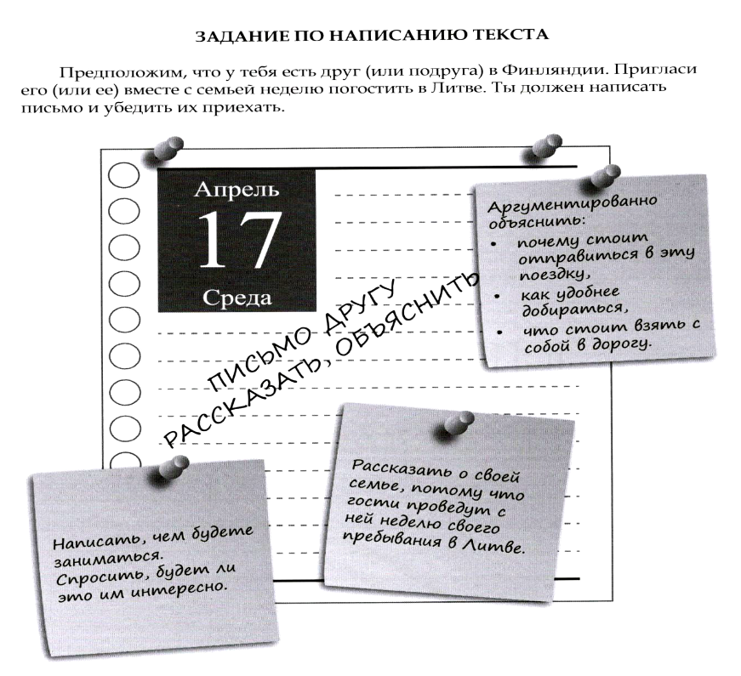

AUKŠTESNYSIS
Mokinio laiškas

Дорогая Луиза,
Совсем недавно получила твое письмо и очень рада, что у тебя появилась возможность совершить кругосветное путешествие. Мы очень давно не разговаривали, не виделись совсем, поэтому я решила пригласить тебя с твоей семьей начать путешествие с Литвы.
На самом деле эту идею мне подала мама. Она любит гостей и очень дружелюбная. Я наконец-то смогу познакомить тебя с моими братом и сестрой. У вас, как я заметила, много общего. Вы любите играть в волейбол, проводить время на свежем воздухе. Развлечь нас сможет мой папа. Он обожает веселье, подвижные игры и все прочее.
Не думай сомневаться ехать ли к нам. В Литве множество озер, мы сможем в любой жаркий день съездить искупаться. Если на улице дождь, можем поехать в аквапарк. Ты любишь ходить в зоопарк? В Вильнюсе его недавно открыли. А музеи? Их у нас очень много. Есть даже музей игрушек! Мы точно пойдем гулять по Старому городу возле реки. Как же там красиво!
Если решите приехать, к нам добирайтесь самолетом. Так удобнее и быстрее. Мама с папой с радостью встретят вас в аэропорту.
Вещей много брать не надо. Главное это несколько маек, кофта и штаны. Удобная обувь тоже не помешает. Захватите с собой купальник и плащ. Погоду предугадать никто не может.
С нетерпением жду твоего «положительного» ответа. Напиши как можно скорее.
Марта
2021.03.15
Pasiekimas | Lygis | Lygio aprašas
Kuria rišlius tekstus laikydamasis žanro reikalavimų ir atsižvelgdamas į adresatą, tikslą ir komunikavimo situaciją. (C.1.) | Aukštesnysis | Pagal bendrus nurodymus, modelį, susidarytą planą, įvairią vaizdinę medžiagą ir esminius žodžius kuria tekstus su abstraktaus turinio elementais, atitinkantį mokymosi turinyje nurodytus teksto tipų ir žanrų reikalavimus. Pasirenka raišką, atitinkančią teksto žanrą, turinį, tikslą, adresatą ir komunikavimo situaciją įprastame kontekste. (C.1.1.4)
 | Aukštesnysis | Logiškai ir nuosekliai plėtoja ir detalizuoja teksto temą. Paiso trinarės struktūros, formuluoja tinkamą trumpą įžangą ir pabaigą. Pagal prasmę logiškai iskiria pastraipas. Sieja sakinius pastraipoje vartodamas rišlumo priemones. Nepagrįstai nekartoja tų pačių žodžių, savarankiškai pasirenka joms tinkamas alternatyvas: vartoja žinomus sinonimus ir įvardžius, tikslingai praleidžia kai kuriuos žodžius. (C.1.2.4)
Tinkamai ir estetiškai pateikia ir iliustruoja savo sukurtą tekstą. (C.2.) | Aukštesnysis | Aiškiai, sklandžiai rašo ranka, mobiliųjų įrenginių ir kompiuterio klaviatūra. (C.2.1.4)
 | Aukštesnysis | Taiko gramatikos, rašybos ir skyrybos taisykles, nurodytas mokymosi turinyje. Nuosekliai taisyklingai vartoja amžiaus tarpsnį atitinkančią bendrinės kalbos leksiką. Atsitiktinai daro vieną kitą klaidą. (C.2.2.4)
Taiko rašymo strategijas. (C.3.) | Aukštesnysis | Savarankiškai taiko nurodytas teksto kūrimo ir tobulinimo strategijas. Naudojasi nurodytais informacijos šaltiniais temos plėtojimui ir teksto redagavimui, įskaitant spausdintinius ir elektroninius šaltinius. Saugodamas autorių teises nurodo perteikiamos informacijos ir vaizdinės medžiagos šaltinį. (C.3.1.4)

PAGRINDINIS
Mokinio laiškas

Дорогая Катрина, хочу предложить тебе кое-что очень интересное и захватывающее. Я очень хочу пригласить тебя, и твоих родителей в гости к нам в Литву на неделю.
Вы наверное некогда тут не были, вот именно поэтому я и хочу вас пригласить. Тем более мы с тобой давно не виделись. У нас тут очень много интерестного: гора Гедеминаса, гора Трех Крестов, замки, церкви и тому подобное. Наверное добираться вам будет легче на самолете. С собой возьмите одежду, какие нибудь очень нужные вам вещи, а так мы все вам дадим.
Моя семья небольшая, но все равно много кто живет отдельно. Вы будете жить со мной и моими родителями: Яна и Женя. Хорошие, добрые, заботливые люди. Твои родители с ними уже знакомы, настала пора и тебя с ними познакомить.
Мы с моими родителями планировали съездить с вами на гору Трех Крестов, в Тракайский замок и в другие очень красивые места Литвы. Напиши пожалуйста, в письме с ответом, чем бы ты хотела заниматься. Может быть какие нибудь игры, или съездить в поездку, или еще чем нибудь занятся хотела?
Очень жду ответа. Надеюсь твои родители согласятся приехать к нам. Мои родители тоже надеються на ваше прибытие. Все. Жду ответа. Пока.
Твоя подруга Аня
Pasiekimas | Lygis | Lygio aprašas
Kuria rišlius tekstus laikydamasis žanro reikalavimų ir atsižvelgdamas į adresatą, tikslą ir komunikavimo situaciją. (C.1.) | Pagrindinis | Pagal bendrus nurodymus, modelį, susidarytą planą, įvairią vaizdinę medžiagą ir esminius žodžius kuria tekstus su abstraktaus turinio elementais, iš esmės atitinkantį mokymosi turinyje nurodytus teksto tipų ir žanrų reikalavimus. Vartoja pagrindinius raiškos elementus, atitinkančius teksto žanrą, turinį, tikslą, adresatą ir komunikavimo situaciją įprastame kontekste. (C.1.1.3)
 | Pagrindinis | Logiškai plėtoja teksto temą. Paiso trinarės struktūros, formuluoja trumpą įžangą ir pabaigą. Pagal prasmę išskiria pastraipas. Sieja sakinius pastraipoje vartodamas rišlumo priemones. Iš esmės tinkamai vartoja žinomus sinonimus ir įvardžius, praleidžia kai kuriuos žodžius, vengdamas jų kartojimo tekste. (C.1.2.3)
Tinkamai ir estetiškai pateikia ir iliustruoja savo sukurtą tekstą. (C.2.) | Pagrindinis | Iš esmės aiškiai, sklandžiai rašo ranka, mobiliųjų įrenginių ir kompiuterio klaviatūra. (C.2.1.3)
 | Pagrindinis | Taiko daugumą gramatikos, rašybos ir skyrybos taisyklių, nurodytų mokymosi turinyje. Iš esmės taisyklingai vartoja amžiaus tarpsnį atitinkančią bendrinės kalbos leksiką. Atsitiktinės klaidos netrukdo perteikti teksto prasmę. (C.2.2.3)
Taiko rašymo strategijas. (C.3.) | Pagrindinis | Taiko nurodytas teksto kūrimo ir tobulinimo strategijas. Daugeliu atvejų naudojasi nurodytais informacijos šaltiniais temos plėtojimui ir teksto redagavimui, įskaitant spausdintinius ir elektroninius šaltinius. Saugodamas autorių teises iš esmės nurodo perteikiamos informacijos ir vaizdinės medžiagos šaltinį. (C.3.1.3)

PATENKINAMAS
Mokinio laiškas

Привет. Я хотел бы, чтобы ты из Финляндии приехал к нам в гости. У нас много лесов и много свежего воздуха.
Лучше всего добираться на самолете.
В дорогу возми постель, одежду и конфет. Когда ты приедишь мы вместе пойдем на озеро, дома будем играть в видеоигры. У нас дома есть двухярусная кровать для мения и для тебя. У меня в пятницу день рождение, пойдем в кино или в ресторан. Вместе мы проведем эту неделю весело. Тебе это очень понравится.
Нас в семье четверо. Папа, мама, я и мой брат. Мы недавно купили собаку. Порода шибо-ин. Ее зовут Рыжик. Мы с папой сможем поиграть в футбол или баскетбол. С мамой можно готовить кушать. Брат любит смотреть телевизор. Утром собака приходит, облизывает тебе личико и ты просыпаешся.
Утром мы кушаем овсянку, рис, гречку, омлет или бутерброды. На обед суп и плов, котлеты с картошкой. Ну а вечером творог или макароны.
Я надеюсь, ты получишь это письмо, отпишишь мне и приедишь погостить.
Твой друг Андрюс.
2021-03-15
Pasiekimas | Lygis | Lygio aprašas
Kuria rišlius tekstus laikydamasis žanro reikalavimų ir atsižvelgdamas į adresatą, tikslą ir komunikavimo situaciją. (C.1.) | Patenkinamas | Pagal nurodymus, pavyzdį, planą, vaizdinę medžiagą ir esminius žodžius kuria tekstus su abstrahavimo elementais, iš dalies atitinkantį mokymosi turinyje nurodytus teksto tipų ir žanrų reikalavimus. Iš dalies pasirenka raiškos elementus, atitinkančius teksto žanrą, turinį, tikslą, adresatą ir komunikavimo situaciją artimoje ir kasdienėje aplinkoje. (C.1.1.2)
 | Patenkinamas | Iš dalies logiškai plėtoja teksto temą. Iš esmės paiso trinarės struktūros, formuluoja įžanginį ir baigiamąjį sakinį. Iš dalies pagal prasmę išskiria pastraipas. Sieja sakinius pastraipoje vartodamas kai kurias rišlumo priemones. Vartoja kai kuriuos žinomus sinonimus ir įvardžius, vengdamas žodžių kartojimo tekste. (C.1.2.2)
Tinkamai ir estetiškai pateikia ir iliustruoja savo sukurtą tekstą. (C.2.) | Patenkinamas | Iš esmės aiškiai rašo ranka, mobiliųjų įrenginių ir kompiuterio klaviatūra. (C.2.1.2)
 | Patenkinamas | Iš dalies taiko gramatikos, rašybos ir skyrybos taisykles, nurodytas mokymosi turinyje. Iš dalies taisyklingai vartoja amžiaus tarpsnį atitinkančią bendrinės kalbos leksiką. Raštingumas yra pakankamas, kad galima būtų suprasti tekstą. (C.2.2.2)
Taiko rašymo strategijas. (C.3.) | Patenkinamas | Iš dalies taiko nurodytas teksto kūrimo ir tobulinimo strategijas. Dalinai naudojasi nurodytais informacijos šaltiniais temos plėtojimui ar teksto redagavimui, įskaitant spausdintinius ir elektroninius šaltinius. Saugodamas autorių teises skatinamas iš dalies nurodo perteikiamos informacijos ir vaizdinės medžiagos šaltinį. (C.3.1.2)

PATENKINAMAS
Mokinio laiškas
Привет, Миша!
Мы со семьей беседовали и решили пригласить тебя в гости к нам в Литву. Тебе стоит сюда приехать, здесь очень красиво. Много старинных памятников, построек. У нас приятно гулять по лесам, паркам, полянам. Вежливые люди.
Сюда удобнее добираться на самолете. Ты будешь лететь с комфортом.
Тебе стоит взять в дорогу. Например – настольные игры, теплую и легкую одежду, хорошое настроение.
Так – как ты приедишь тебе стоит получше узнать мою семью. Папа – очень веселый, на половину строгий и добрый, всегда поддержит. Мама – очень похожа на папу качествами. Я могу выделить что она прекрасно готовит, очень любящая. Сестра – всегда найдешь общий язык, модная, умная, общительная. Кошка – игривая, быстрая, любит всю нашу семью.
Чтобы нам было еще веселей, мы будем: какаться на велосипедах, гулять по городу, сходим в кино, пойдем в зоопарк, будем играть в настольные игры. Напиши, что тебе из этого больше всего интересно.
Было приятно писать это письмо! До встречи!
Матвей!
Pasiekimas | Lygis | Lygio aprašas
Kuria rišlius tekstus laikydamasis žanro reikalavimų ir atsižvelgdamas į adresatą, tikslą ir komunikavimo situaciją. (C.1.) | Patenkinamas | Pagal nurodymus, pavyzdį, planą, vaizdinę medžiagą ir esminius žodžius kuria tekstus su abstrahavimo elementais, iš dalies atitinkantį mokymosi turinyje nurodytus teksto tipų ir žanrų reikalavimus. Iš dalies pasirenka raiškos elementus, atitinkančius teksto žanrą, turinį, tikslą, adresatą ir komunikavimo situaciją artimoje ir kasdienėje aplinkoje. (C.1.1.2)
 | Slenkstinis | Pagal aptartą planą plėtoja teksto temą. Iš esmės paiso trinarės struktūros, formuluoja įžanginį ir baigiamąjį sakinį. Dėstyme pagal prasmę išskiria bent dvi pastraipas. Iš dalies sieja sakinius pastraipoje kartais vartodamas rišlumo priemones. Dažnai kartoja tuos pačius žodžius. (C.1.2.1)
Tinkamai ir estetiškai pateikia ir iliustruoja savo sukurtą tekstą. (C.2.) | Patenkinamas | Iš esmės aiškiai rašo ranka, mobiliųjų įrenginių ir kompiuterio klaviatūra. (C.2.1.2)
 | Pagrindinis | Taiko daugumą gramatikos, rašybos ir skyrybos taisyklių, nurodytų mokymosi turinyje. Iš esmės taisyklingai vartoja amžiaus tarpsnį atitinkančią bendrinės kalbos leksiką. Atsitiktinės klaidos netrukdo perteikti teksto prasmę. (C.2.2.3)
Taiko rašymo strategijas. (C.3.) | Patenkinamas | Iš dalies taiko nurodytas teksto kūrimo ir tobulinimo strategijas. Dalinai naudojasi nurodytais informacijos šaltiniais temos plėtojimui ar teksto redagavimui, įskaitant spausdintinius ir elektroninius šaltinius. Saugodamas autorių teises skatinamas iš dalies nurodo perteikiamos informacijos ir vaizdinės medžiagos šaltinį. (C.3.1.2)

SLENKSTINIS
Mokinio laiškas
Привет, Доминика. Мы с тобой очень давно не виделись. Вот бы ты приехала к нам в Литву хоть бы на неделю. Мы бы стобой поехали на каток, погуляли бы около башни Гедеминаса, у нас есть кукурусный лаберинт, погуляли бы по Вильнюсу, в бассейнах и еще много где. Если тебе будет что то где то интерестно мы и там сможем побывать.
Если вы приедете вам понадобяться: куртки, теплая одежда, купальники, сменная одежа, шапки, обувь и т. д.
Мы очень по вам скучаем. Надеюсь, что вы приедете к нам. Всего хорошего, пока, Доминика.
От Арианы
Pasiekimas | Lygis | Lygio aprašas
Kuria rišlius tekstus laikydamasis žanro reikalavimų ir atsižvelgdamas į adresatą, tikslą ir komunikavimo situaciją. (C.1.) | Slenkstinis | Pagal nurodymus, pavyzdį, planą, vaizdinę medžiagą ir esminius žodžius kuria tekstus, fragmentiškai atitinkantį mokymosi turinyje nurodytus teksto žanrų reikalavimus. Pasirenka vieną kitą raiškos elementą, atitinkantį teksto žanrą ir adresatą artimoje ir kasdienėje aplinkoje. (C.1.1.1)
 | Slenkstinis | Pagal aptartą planą plėtoja teksto temą. Iš esmės paiso trinarės struktūros, formuluoja įžanginį ir baigiamąjį sakinį. Dėstyme pagal prasmę išskiria bent dvi pastraipas. Iš dalies sieja sakinius pastraipoje kartais vartodamas rišlumo priemones. Dažnai kartoja tuos pačius žodžius. (C.1.2.1)
Tinkamai ir estetiškai pateikia ir iliustruoja savo sukurtą tekstą. (C.2.) | Slenkstinis | Iš dalies aiškiai rašo ranka, mobiliųjų įrenginių ir kompiuterio klaviatūra. (C.2.1.1)
 | Slenkstinis | Taiko pagal nurodymus kai kurias gramatikos, rašybos ir skyrybos taisykles, nurodytas mokymosi turinyje. Pagal nurodymus taisyklingai vartoja amžiaus tarpsnį atitinkančią bendrinės kalbos leksiką. Raštingumas yra pakankamas, kad iš dalies galima būtų suprasti tekstą. (C.2.2.1)
Taiko rašymo strategijas. (C.3.) | Slenkstinis | C 3.1 Kurdamas tekstą taiko pagrindines viena ar dvi teksto kūrimo ir tobulinimo strategijomis, kai yra suteikiama pagalba. Padedamas naudojasi pagrindinėmis informacijos šaltiniais (pvz. rašybos žodynu). Taiko konkrečiai nurodytą teksto kūrimo ar tobulinimo strategiją. Fragmentiškai naudojasi nurodytu informacijos šaltiniu temos plėtojimui ar teksto redagavimui, įskaitant spausdintinius ir elektroninius šaltinius. Saugodamas autorių teises skatinamas kartais nurodo perteikiamos informacijos ir vaizdinės medžiagos šaltinį. (C.3.1.1)

Samprotavimo rašinio pasiekimus iliustruojantys pavyzdžiai (9-10 kl.)
Rengėja: Irina Tarasova

Šiose metodinėse rekomendacijose pateikti 10 klasės samprotavimo rašinio vertinimo pavyzdžiai. Užduoties šaltinis yra 2019 m. PUPP rašymo užduotis rusų kalba. Užduoties pobūdis – PUPP patikrinimo metu pateikiamos 3 alternatyvios teksto kūrimo užduotys su įvestimis. Mokinys renkasi vieną iš jų ir kuria tekstą. Vienos užduoties įvestis – grožinės literatūros tekstas ar publicistinis tekstas (teksto ištrauka). Po tekstu pateikiami keli orientaciniai klausimai, padedantys suvokti turinį, idėją, provokuojantys savarankišką vertinimą bei nuomonę. Mokinys rašydamas atskleidžia savo požiūrį remdamasis tekstu, asmenine, kultūrine patirtimi.
Baigdamas pagrindinį ugdymą mokinys turėtų gebėti:
- suformuluoti teksto temą;
- kurti tinkamos struktūros tekstą atsižvelgiant į tikslą, situaciją, adresatą;
- argumentuotai atskleisti temą ir/ar problemą;
- laikytis temos vientisumo;
- pagrindinė teksto mintis turi būti aiški, nuosekliai plėtojama, pakankamai detalizuojama, apibendrinama.
- atrinkti ir perteikti tinkamą informaciją, apibūdinti įvairius objektus, dalykiškai paaiškinti sąvokas, analizuoti procesus;
- raštu išsakyti savo nuomonę, pailiustruoti pavyzdžiais, argumentuoti, vertinti;
- paisyti žanro reikalavimų;
- motyvuotai sieti pasakojimo, aprašymo ir samprotavimo elementus, apibendrinti ir/ar daryti išvadas;
- laikytis trinarės teksto struktūros, nuoseklumo, pastraipos vientisumo, bendrųjų stiliaus reikalavimų;
- pasirinkti tinkamas kalbinės raiškos priemones (žodyną, gramatikos formas ir konstrukcijas) ir taisyklingai jas vartoti;
- taisyklingai rašyti, laikantis rašybos, skyrybos, žodžių ir gramatinių formų vartojimo, sakinių sudarymo ir siejimo normų.
Metodinėse rekomendacijose pateikti mokinių darbų pavyzdžiai, tai darbai rašyti kompiuteriu. Svarbu atkreipti dėmesį, kad naujose bendrosiose programose yra aprašymai, kaip vertinti darbus rašoma ranka ir mobiliųjų įrenginių klaviatūra; kaip turi atrodyti pateiktas tekstas.
Tikrinant darbus vertiname kiekvieną pasiekimą atskirai, prilyginant konkrečiam lygiui. Tai yra svarbu, kad pastebėtume, kur mokiniui sekasi geriausiai ir kokį pasiekimą reikia tobulinti.

UŽDUOTIES APRAŠYMAS
III задание
Прочитайте фрагмент статьи одного из российских журналистов.
Однажды в метро я услышал, как какой-то молодой мужчина на вопрос друга, хранит ли он старые семейные фотографии, отвечал: «Не-е, зачем жить прошлым?! Надо жить днём сегодняшним!» И я вспомнил, как однажды, листая семейный альбом, я увидел старую, пожелтевшую от времени фотографию незнакомого мне мужчины в морской форме. Кто он и почему его фотография бережно хранится в нашем семейном альбоме? Из рассказа бабушки и дедушки я узнал, что это мой прадедушка. Я вдруг открыл для себя, что старые фотографии – это живая история. Тогда я впервые задумался о том, что значит «связь времён». А ещё я подумал, что альбом – это не просто способ хранения фотографий, это уже нечто большее – семейная история, семейная реликвия.

Опираясь на данный текст, предложенные ниже вопросы и свой жизненный и
культурный опыт, напишите сочинение-рассуждение и расскажите о своём отношении к семейным альбомам и старым фотографиям.
Не забудьте сформулировать тему сочинения.
Данные ниже вопросы можете использовать как подсказку для работы над
сочинением. Вы не обязаны отвечать на все вопросы.
- Есть ли у вас семейный альбом? Храните ли вы старые фотографии и знаете ли,
кто на них?
- Часто ли вы вместе с родителями просматриваете семейные фотографии?
- Какие истории могут поведать вам фотографии из семейного альбома?

Жанр – сочинение-рассуждение
Адресат – ученики и учителя вашей школы

Примечание: написав сочинение, не забудьте посчитать количество слов (все самостоятельные и служебные части речи). Ваш текст должен быть объёмом 250–350 слов

AUKŠTESNYSIS
Mokinio samprotavimo rašinys
Одна фотография - целая история

Фотография - лучшее изобретение человечества. Она способна вернуть воспоминания, которые уходят из нашей памяти, казалось бы, безвозвратно. Именно она показывает нам связь прошлого с настоящим, именно она способна вызвать эмоции, которые мы испытывали в тот или иной момент. Не являются исключением и семейные фотографии.
В наше время у каждого из нас есть возможность сделать фотографию. И, конечно, после этого сразу же выставить ее в социальные сети. Из-за этого, как мне кажется, немного обесценилась ценность той самой фотографии, которую впервые изобрел в начале 19 века Жозеф Ньепс. Все сейчас находится в цифровом формате, и люди немного забыли о тех старых печатных вариантах. Поэтому, когда они их находят, человека охватывает чувство необычной ностальгии о времени, которого он не помнит, а может даже и не знает вообще. Особые эмоции вызывает семейный фотоальбом, рассказывающий целую историю, и у каждого эта история своя.
В моей семье не один такой фотоальбом, и каждый со своей историей. В одном из них – этапы моего взросления, в другом – моей сестры. Но самыми интересными для меня являются фотографии, повествующие о времени, когда меня даже не существовало на этом свете: молодость родителей или бабушек и дедушек, жизнь прабабушек и прадедушек. Такие фотографии могу рассматривать часами, при этом параллельно слушая историю их возникновения. Именно они окунают тебя в атмосферу того времени, являются самыми ценными. Казалось бы, одна фотография, а сколько всего она может рассказать о времени, в котором жил человек, об эмоциях человека и, может даже, о личности, ведь внешность говорит о многом, особенно у пожилых людей. Испещренное морщинами лицо, серьезный вдумчивый взгляд, скромная полуулыбка на лице являются свидетелями трудного жизненного пути, словно в лике отпечатана вся судьба. Фотография – целая история.
Долго рассматривая старую фотографию, размышляю, что за человек изображен на ней, каким характером он обладал, как сложилась его судьба. Думаю, именно поэтому сейчас передо мной возникла заветная мечта: хочу посвятить свою жизнь удивительному искусству, которое может остановить с помощью фотографии мгновение. Я хочу стать профессиональным фотографом, чтобы своим умением дарить людям радость, научить их радоваться каждой минуте в их жизни.
Обобщая все вышеперечисленное, могу сказать, что каждая фотография обладает невероятной энергией и силой, ведь всего одно фото, а сколько всего оно может рассказать.

Pasiekimas | Lygis | Lygio aprašas
Kuria rišlius tekstus laikydamasis žanro reikalavimų ir atsižvelgdamas į adresatą, tikslą ir komunikavimo situaciją. (C.1.) | Aukštesnysis | Kuria tekstus, atsižvelgdamas į temą, tikslą, komunikavimo situaciją, adresatą, atitinkančius beveik visus mokymosi turinyje nurodytus teksto tipų ir žanrų reikalavimus. Pasirenka tinkamą kalbinę raišką. (C.1.1.4)
 | Aukštesnysis | Motyvuotai ir nuosekliai plėtoja probleminę teksto temą ir mintį. Tinkamai įterpia citatas į savo kuriamą tekstą ir jas komentuoja. Laikosi logiškos, trinarės teksto struktūros, motyvuotai išskiria pastraipas. Pastraipoje laikosi minčių dėstymo logikos. Vartoja teksto rišlumo priemones. (C.1.2.4)
Tinkamai ir estetiškai pateikia ir iliustruoja savo sukurtą tekstą. (C.2.) | Aukštesnysis | Rašydamas klaviatūra formatuoja ir maketuoja tekstą. Tinkamai išdėsto tekstą, iliustracinę ir papildomą medžiagą puslapyje, vizualizacijai skirtoje priemonėje. (C.2.1.4)
 | Aukštesnysis | Taiko gramatikos, rašybos ir skyrybos taisykles, nurodytas pagrindinio ugdymo mokymosi turinyje. Tinkamai vartoja bendrinės kalbos leksiką. Paiso rašytinės kalbos reikalavimų. (C.2.2.4)
Taiko rašymo strategijas. (C.3.) | Aukštesnysis | Savarankiškai taiko išmoktas teksto kūrimo ir tobulinimo strategijas. Tinkamai naudojasi pasirinktais šaltiniais temos plėtojimui ir teiginių argumentavimui. Redaguodamas tekstus visada taiko įgytas kalbos žinias, naudojasi įvairiais informacijos šaltiniais. Saugodamas autorių teises nurodo perteikiamos informacijos ir vaizdinės medžiagos šaltinį. (C.3.1.4)

PAGRINDINIS
Mokinio samprotavimo rašinys

Старые фотографии - живая история.

Казалось бы, что можно узнать по старой, выцветшей, потрепанной фотографии? Сейчас же такие технологии: яркий контраст цветов на фото, большая память в галерее телефона, легко скачать любую картинку из Интернета. На самом деле, фотографии очень многое могут поведать о человеке: о его характере, увлечениях, социальном статусе.
Узнавая историю жизни наших родственников, можно узнать историю нашего рода, наши традиции, интересные факты биографии. У наших бабушек или прабабушек не было страничек в Facebook, но зато важные моменты их жизни были запечатлены на фотографиях. Конечно, сейчас эти снимки тусклые, черно-белые, их сложно разглядеть. Однако можно увидеть тех членов семьи, которых в жизни ты уже не увидишь. А даже если и посчастливится их повстречать, они могут и не вспомнить событий, запечатленных на снимках.
Когда я была маленькой, папа очень много фотографировал нас с братьями и мамой. У меня на полке лежат несколько огромных альбомов. Мы на них путешествуем, празднуем, веселимся, грустим. По фотографиям можно узнать даже характер. Но все же, если говорить о снимках старых, то это у бабушки дома. Я много раз видела одни и те же фото, но каждый раз узнаешь что-то новое, по другому воспринимаешь вещи по мере своего взросления. Больше всего мне нравится рассматривать одежду. Можешь узнать стиль тех времен, увидеть прически, которые в то время были писком моды, а теперь с этой прической, тебя будут оценивать осуждающим взглядом. Если тебя интересует прошлое - надо смотреть на фотографии. Мебель, здания, улочки - факты того времени. Можно услышать чьи-то рассказы, но в них могут приукрасить, соврать, недосказать. А на фото ты видишь так, как это было на самом деле.
Раньше к фотографиям велась серьезная подготовка. Вся семья была в сборе. Долгое время сидели перед объективом, с серьезными лицами, не двигались. Сейчас к этому относятся проще. Но и в наше время, и в то время - приятно ощутить это тепло на душе, когда видишь всех членов семьи рядом. Смотря на фото либо вспоминаешь, либо представляешь ту атмосферу. К сожалению нет фотографий, благодаря которым можно почувствовать запах, потрогать вещь прошлого. Но сама визуализация помогает воспринять нам то, что сейчас может казаться странностью. Я бы не поверила, пока не посмотрела фотографии, что нынешняя мода похоже на моду 80ых-90ых. Поверила бы, но с сомнением.
Семейные альбомы дают нам возможность сохранить память о членах семьи, традициях, культуре, истории. При взгляде на снимок - появляются разные эмоции. Военный снимок - скорбь, семейная фотография - радость и умиление. Мы можем сравнивать себя с предкамисудить по фото об их жизни. В них хранится наша память о прошлом.
Pasiekimas | Lygis | Lygio aprašas
Kuria rišlius tekstus laikydamasis žanro reikalavimų ir atsižvelgdamas į adresatą, tikslą ir komunikavimo situaciją. (C.1.) | Aukštesnysis | Kuria tekstus, atsižvelgdamas į temą, tikslą, komunikavimo situaciją, adresatą, atitinkančius beveik visus mokymosi turinyje nurodytus teksto tipų ir žanrų reikalavimus. Pasirenka tinkamą kalbinę raišką. (C.1.1.4)
 | Pagrindinis | Motyvuotai plėtoja probleminę teksto temą ir mintį. Įterpia citatas į savo kuriamą tekstą. Laikosi logiškos, trinarės teksto struktūros, iš esmės motyvuotai išskiria pastraipas. Pastraipoje dažniausiai laikosi minčių dėstymo logikos. Tinkamai vartoja daugumą žinomų teksto rišlumo priemonių. (C.1.2.3)
Tinkamai ir estetiškai pateikia ir iliustruoja savo sukurtą tekstą. (C.2.) | Pagrindinis | Rašydamas klaviatūra formatuoja ir maketuoja tekstą. Iš esmės tinkamai išdėsto tekstą ir iliustracinę medžiagą puslapyje, vizualizacijai skirtoje priemonėje. (C.2.1.3)
 | Pagrindinis | Taiko daugumą gramatikos, rašybos ir skyrybos taisyklių, nurodytų pagrindinio ugdymo mokymosi turinyje. Beveik visada tinkamai vartoja bendrinės kalbos leksiką. Dažniausiai paiso rašytinės kalbos reikalavimų. (C.2.2.3)
Taiko rašymo strategijas. (C.3.) | Pagrindinis | Taiko išmoktas teksto kūrimo ir tobulinimo strategijas. Iš esmės tinkamai naudojasi pasirinktais šaltiniais temos plėtojimui ir teiginių argumentavimui. Redaguodamas tekstus taiko įgytas kalbos žinias, daugeliu atvejų naudojasi įvairiais informacijos šaltiniais. Saugodamas autorių teises dažniausiai nurodo perteikiamos informacijos ir vaizdinės medžiagos šaltinį. (C.3.1.3)
Mokinio samprotavimo rašinys

Важность семейного фотоальбома.
Фотоальбом - это настоящее семейное сокровище. Именно в нём можно увидеть историю нескольких поколений своей семьи. На фотографиях запечатлены самые значимые, радостные или грустные, яркие и запоминающиеся моменты из жизни наших родных.
Моя семья, как наверное и большинство семей, имеет свой фотоальбом. И он даже не один. Думаю альбомов у нас около десяти. Есть альбомы совсем новые, где можно увидеть фотографии мои и моей сестры. А есть и совсем старые, возраст которых во много раз превышает мой собственный. Мы бережно храним каждую фотографию, которая у нас есть. Ведь каждый снимок может нам поведать какую-нибудь историю прошлого. Листая страницы фотоальбома, я каждый раз узнаю что-то новое о своих близких. Глядя на старые, потускневшие от времени снимки, я словно переношусь в то время, когда они были сделаны.
Время от времени мы удобно устраиваемся с семьёй в гостиной и просматриваем фотографии в альбомах. Я очень люблю такие дни, потому что всегда узнаю что-то новое и интересное из жизни моих родных. Каждый член нашей семьи имеет свои истории, и каждая такая история запечатлена у нас - в семейном альбоме. Я не всегда знаю, кто на фотографии, но родители всегда готовы рассказать мне всё, что знают они.
Если бы меня спросили, какая моя любимая фотография из семейного фотоальбома, то я бы не смогла выбрать только один снимок. Каждая фотография по-своему интересна и уникальна. Однако есть несколько моих любимых снимков. Например фотография, на которой ещё совсем маленькую меня держит дедушка, а рядом стоит радостная бабушка. Это был первый раз, когда они увидели меня. Бабушка с дедушкой смотрят на меня с искренними улыбками, а я смотрю на них маленькими испуганными глазками. Ещё мне очень нравится фотография маленького, рыжего мальчика с веснушками. Он, с красным от холода носом сидит в сугробе и улыбается. Помню я очень удивилась, когда узнала, что это мой папа. Таких примеров можно привести еще очень много, ведь каждая фотография имеет свою историю.
Всякий раз, рассматривая порой пожелтевшие от времени фотографии, я вспоминаю истории, которые мне рассказывали родители. Семейный альбом представляет огромную ценность для любого человека.
Pasiekimas | Lygis | Lygio aprašas
Kuria rišlius tekstus laikydamasis žanro reikalavimų ir atsižvelgdamas į adresatą, tikslą ir komunikavimo situaciją. (C.1.) | Pagrindinis | Pagal įvestį kuria tekstus, iš esmės atsižvelgdamas į temą, tikslą, komunikavimo situaciją, adresatą, atitinkančius mokymosi turinyje nurodytus teksto tipų ir žanrų reikalavimus. Pasirenka iš esmės tinkamą kalbinę raišką. (C.1.1.3)
 | Pagrindinis | Motyvuotai plėtoja probleminę teksto temą ir mintį. Įterpia citatas į savo kuriamą tekstą. Laikosi logiškos, trinarės teksto struktūros, iš esmės motyvuotai išskiria pastraipas. Pastraipoje dažniausiai laikosi minčių dėstymo logikos. Tinkamai vartoja daugumą žinomų teksto rišlumo priemonių. (C.1.2.3)
Tinkamai ir estetiškai pateikia ir iliustruoja savo sukurtą tekstą. (C.2.) | Pagrindinis | Rašydamas klaviatūra formatuoja ir maketuoja tekstą. Iš esmės tinkamai išdėsto tekstą ir iliustracinę medžiagą puslapyje, vizualizacijai skirtoje priemonėje. (C.2.1.3)
 | Pagrindinis | Taiko daugumą gramatikos, rašybos ir skyrybos taisyklių, nurodytų pagrindinio ugdymo mokymosi turinyje. Beveik visada tinkamai vartoja bendrinės kalbos leksiką. Dažniausiai paiso rašytinės kalbos reikalavimų. (C.2.2.3)
Taiko rašymo strategijas. (C.3.) | Pagrindinis | Taiko išmoktas teksto kūrimo ir tobulinimo strategijas. Iš esmės tinkamai naudojasi pasirinktais šaltiniais temos plėtojimui ir teiginių argumentavimui. Redaguodamas tekstus taiko įgytas kalbos žinias, daugeliu atvejų naudojasi įvairiais informacijos šaltiniais. Saugodamas autorių teises dažniausiai nurodo perteikiamos informacijos ir vaizdinės medžiagos šaltinį. (C.3.1.3)

PATENKINAMAS
Mokinio samprotavimo rašinys

Важна ли семейная история?

У всех есть семья, родственники, предки, но очень часто молодые люди не интересуются своей семьей и не смотрят старые снимки, думают: для чего нам это? Дело не в воспитании, как кажется, а в заинтересованности своей семьи.
С детства в моей семье приучали и показывали, что это интересно. Каждый раз, когда я приходила к своей бабушке, открывала тумбу и брала оттуда альбомы с фотографиями. Как оказалось, я много кого не знаю и для меня, по сей день, остается это загадкой.
Я всегда интересуюсь кто на той или иной фотографии каждый раз, но людей на фотографиях становится будто еще больше. Но важно ли знать кто на фотографиях? Мы часто не понимаем из каких корней наш род, какие национальности присутствуют. С помощью близких и фотографий можно узнать это. На своем личном опыте я поняла на сколько это важно, пока я не начала собирать фотографии родственников, я не знала своей полной национальности. Поэтому я считаю, что это действительно очень важно не только для Вас, но и для Ваших будущих детей, внуков.
Важно ли просматривать с родителями альбомы с фотографиями и зачем это? Как Вы знаете-общее времяпровождение сближает людей, по моему мнению просмотр альбомов сближает еще больше. Хорошие и доверительные отношения с родителями- самое главное. При просмотре наши родители еще больше открываются нам и рассказывают свою историю, потому что хотят что бы мы знали какие у нас родственники и что они из себя представляют.
Семейные альбомы- это нечто большее, чем фотографии, это, скорее, семейная история, семейная реликвия. История семьи собирается годами, столетиями, наши прабабушки и прадедушки специально хранили все, чтобы передать нам. Я считаю, что семейный альбом должен быть реликвией.
Я призываю всех Вас, поинтересоваться своей семьей, если вы еще этого не сделали, а возможно и создать альбом, если такого нету, можно создать древо семьи, ведь как будет интересно показывать нашим детям историю столь интересной семьи.

Pasiekimas | Lygis | Lygio aprašas
Kuria rišlius tekstus laikydamasis žanro reikalavimų ir atsižvelgdamas į adresatą, tikslą ir komunikavimo situaciją. (C.1.) | Patenkinamas | Pagal įvestį kuria tekstus, iš dalies atsižvelgdamas į temą, tikslą, komunikavimo situaciją, adresatą, atitinkančius mokymosi turinyje nurodytus teksto tipų ir žanrų reikalavimus. Iš dalies pasirenka tinkamą kalbinę raišką. (C.1.1.2)
 | Patenkinamas | Iš esmės motyvuotai plėtoja teksto temą ir mintį. Kartais įterpia citatas į savo kuriamą tekstą. Laikosi logiškos, trinarės teksto struktūros, dalinai motyvuotai išskiria pastraipas. Iš dalies laikosi teksto ir pastraipos logiškos struktūros. Vartoja kai kurias žinomas teksto rišlumo priemones. (C.1.2.2)
Tinkamai ir estetiškai pateikia ir iliustruoja savo sukurtą tekstą. (C.2.) | Patenkinamas | Rašydamas klaviatūra iš dalies formatuoja ir maketuoja tekstą. Iš dalies tinkamai išdėsto tekstą ir iliustracinę medžiagą puslapyje, vizualizacijai skirtoje priemonėje. (C.2.1.2)
 | Patenkinamas | Iš dalies taiko gramatikos, rašybos ir skyrybos taisykles, nurodytas pagrindinio ugdymo mokymosi turinyje. Dažniausiai tinkamai vartoja bendrinės kalbos leksiką. Iš dalies paiso rašytinės kalbos reikalavimų. (C.2.2.2)
Taiko rašymo strategijas. (C.3.) | Patenkinamas | Iš dalies taiko išmoktas teksto kūrimo ir tobulinimo strategijas. Iš dalies tinkamai naudojasi pasirinktais šaltiniais temos plėtojimui ir teiginių argumentavimui. Redaguodamas tekstus iš dalies taiko įgytas kalbos žinias, iš dalies naudojasi pasirinktu informacijos šaltiniu. Saugodamas autorių teises iš dalies nurodo perteikiamos informacijos ir vaizdinės medžiagos šaltinį. (C.3.1.2)

SLENKSTINIS
Mokinio samprotavimo rašinys

Однажды меня спросили, храню ли и дорожу ли я своей семейной историей, к примеру семейным фотоальбомом.Над этим вопросом мне даже не надо было задумываться,так как любой наверное со мной согласится что эта книжка в которой фотографии не только нас "детей" и наших родителей, но и наших дедушек,бабушек,прадедушек и прабабушек.
Я и сам такой альбом имею, в нём хранятся фотографии моих родителей, дедушек, бабушек, прадедушек, прабабушек и мои с самого моего рождения.Некоторым фотографиям уже более 50 лет.
Этот альбом, как наша семейная достопримечательность, без которой не обходится ни одна наша семейная посиделка.
Каждая фотография в нашем альбоме имеет свою историю из-за которой эту фотографию и сделали, к примеру у нас есть фотография моего отца на которой его в детстве в первый раз отвезли на море; моя где я в первый раз встал на ноги и.т.д. На таких фотографиях я в первый раз увидел своего дедушку, прадедушку и прабабушку.
По лично моему мнению фотоальбом должен быть в каждой семье, ведь в нём сохраняется память и история многих десятилетий.И кто бы что не говорил, но всё же приятно иногда сесть и просто пролистать, поросматривать старые фотографии.
Pasiekimas | Lygis | Lygio aprašas
Kuria rišlius tekstus laikydamasis žanro reikalavimų ir atsižvelgdamas į adresatą, tikslą ir komunikavimo situaciją. (C.1.) | Slenkstinis | Pagal detalizuotą įvestį kuria tekstus, iš dalies atsižvelgdamas į temą, tikslą, komunikavimo situacijos kai kuriuos elementus, adresatą, fragmentiškai atitinkančius mokymosi turinyje nurodytus teksto žanrų reikalavimus. Iš dalies pasirenka tinkamą kalbinę raišką. (C.1.1.1)
 | Slenkstinis | Iš dalies logiškai plėtoja teksto temą ir mintį. Pagrindinė teksto mintis iš dalies aiški, bent vienas teiginys detalizuojamas. Iš esmės laikosi trinarės teksto struktūros, iš dalies išskiria pastraipas. Spontaniškai vartoja teksto rišlumo priemones. (C.1.2.1)
Tinkamai ir estetiškai pateikia ir iliustruoja savo sukurtą tekstą. (C.2.) | Patenkinamas | Rašydamas klaviatūra iš dalies formatuoja ir maketuoja tekstą. Iš dalies tinkamai išdėsto tekstą ir iliustracinę medžiagą puslapyje, vizualizacijai skirtoje priemonėje. (C.2.1.2)
 | Slenkstinis | Fragmentiškai taiko gramatikos, rašybos ir skyrybos taisykles, nurodytas pagrindinio ugdymo mokymosi turinyje. Iš dalies tinkamai vartoja bendrinės kalbos leksiką. Fragmentiškai paiso rašytinės kalbos reikalavimų. (C.2.2.1)
Taiko rašymo strategijas. (C.3.) | Slenkstinis | Pagal konkrečią užduotį pristato pasirinktos temos vaizdinę medžiagą: pateikia informaciją, fragmentiškai derina tekstą su nesudėtinga iliustracine medžiaga. Fragmentiškai kuria ir užrašo vaizdinės medžiagos ir jos dalių (pvz., skaidrių) pavadinimus, kartais nurodo šaltinius ar autorius. (C.2.3.1)

